  - HỆ THỐNG QUẢN LÝ SỰ KIỆN THÔNG MINH SEMS

TÀI LIỆU THIẾT KẾ HỆ THỐNG
Software Design Description — SEMS-SDD
THÔNG TIN TÀI LIỆU
Thuộc tính | Giá trị
Tên hệ thống | Hệ thống Quản lý Sự kiện Thông minh — Smart Event Management System
Mã tài liệu | SEMS-SDD
Phiên bản | 1.0
Đơn vị / Nhóm thực hiện | Nhóm 7
Trạng thái | Bản thảo
Ngày ban hành | 29/10/2026

LỊCH SỬ THAY ĐỔI TÀI LIỆU
Phiên bản | Ngày | Người thực hiện | Nội dung
1.0 | 29/10/2026 | Nhóm 7 | Thiết kế kiến trúc, bảo mật, lớp, tương tác, CSDL và giao diện SEMS; truy vết tám UC chính và các chức năng hỗ trợ.

Tài liệu xác định cấu trúc kỹ thuật và hợp đồng giữa giao diện, API, dịch vụ nghiệp vụ và cơ sở dữ liệu của SEMS. Thiết kế tương tác đi sâu vào UC13, UC20, UC23, UC29, UC31, UC35, UC42 và UC44; các thành phần dùng chung bảo đảm tài khoản, xét duyệt, phân công, vé và báo cáo hoạt động nhất quán.
Các khối mã PlantUML được đặt tại vị trí của từng hình và có thể sao chép nguyên khối để dựng sơ đồ. Hình giao diện sử dụng cú pháp Salt của PlantUML. Mã và tên lớp trong tài liệu thống nhất với gói com.event.sems; mọi số đo hiệu năng vẫn là tiêu chí cần kiểm chứng bằng phép đo.
MỤC LỤC
1. TỔNG QUAN THIẾT KẾ 4
1.1. Công nghệ và quy ước 4
1.2. Thay đổi so với mô hình phân tích 4
2. THIẾT KẾ KIẾN TRÚC 6
2.1. Các yếu tố dẫn dắt kiến trúc 6
2.2. Kiểu kiến trúc và phân tầng 6
2.3. Biểu đồ gói thiết kế 7
2.4. Biểu đồ triển khai 8
2.5. Biểu đồ thành phần 9
2.6. Quyết định kiến trúc ADR 9
3. THIẾT KẾ BẢO MẬT 10
3.1. Xác thực 10
3.2. Ma trận phân quyền theo vai trò 10
3.3. Ràng buộc theo dữ liệu 11
3.4. Nhật ký kiểm toán và dữ liệu cá nhân 11
4. THIẾT KẾ LỚP 12
4.1. Ánh xạ lớp phân tích sang lớp thiết kế 12
4.2. Đặc tả lớp thiết kế 12
4.3. Biểu đồ lớp thiết kế 26
4.4. Mẫu thiết kế áp dụng 28
4.5. Khung mã nguồn 29
5. THIẾT KẾ TƯƠNG TÁC 30
5.1. Thiết kế tương tác UC13 Tạo mới và cấu hình sự kiện 30
5.2. Thiết kế tương tác UC20 Đăng ký tham gia trực tuyến 31
5.3. Thiết kế tương tác UC23 Sinh QR và gửi vé điện tử 33
5.4. Thiết kế tương tác UC29 Quét QR check-in 34
5.5. Thiết kế tương tác UC31 Tra cứu và check-in thủ công 35
5.6. Thiết kế tương tác UC35 Dashboard giám sát 37
5.7. Thiết kế tương tác UC42 Gửi đánh giá 38
5.8. Thiết kế tương tác UC44 Thống kê mức độ hài lòng 40
5.9. Thiết kế giao diện lập trình REST API 41
6. THIẾT KẾ CƠ SỞ DỮ LIỆU 46
6.1. Ánh xạ lớp thực thể sang bảng 46
6.2. Lược đồ cơ sở dữ liệu 46
6.3. Đặc tả bảng 49
6.4. Ràng buộc toàn vẹn và quy tắc nghiệp vụ 56
6.5. Chuẩn hóa và phi chuẩn hóa có chủ đích 57
6.6. Chỉ mục 57
6.7. Dữ liệu khởi tạo và chuyển đổi 59
7. THIẾT KẾ GIAO DIỆN 60
7.1. Người dùng nhiệm vụ và bối cảnh 60
7.2. Luồng màn hình 60
7.3. Mockup các màn hình chính 62
7.4. Đặc tả trường dữ liệu 64
7.5. Danh mục thông báo 66
7.6. Thiết kế báo cáo 67
7.7. Đánh giá heuristic 68
8. KIỂM SOÁT NHẤT QUÁN THIẾT KẾ VÀ HƯỚNG DẪN BÀN GIAO 69
8.1. Checklist nhất quán thiết kế 69
8.2. Ma trận truy vết yêu cầu phân tích và thiết kế 69
8.3. Hướng dẫn bàn giao cho lập trình và kiểm thử 70
PHỤ LỤC A SCRIPT TẠO CƠ SỞ DỮ LIỆU 72

1. TỔNG QUAN THIẾT KẾ

1.1. Công nghệ và quy ước
SEMS sử dụng giao diện HTML, CSS và JavaScript theo nhiều trang; các trang gọi REST API bằng Fetch và nhận cập nhật qua WebSocket. Tài nguyên giao diện và API cùng được phục vụ bởi ứng dụng Spring Boot, cùng nguồn truy cập. Việc tách trách nhiệm Client–Server không đồng nghĩa với triển khai một SPA React hoặc hai dịch vụ độc lập.
Bảng 1.1: Công nghệ và quy ước đặt tên
Thành phần | Lựa chọn và quy ước
Kiểu kiến trúc | Ứng dụng phân tầng; HTTP/JSON cho nghiệp vụ, HTTP image/png cho QR, WebSocket cho Dashboard. Một Spring Boot JAR phục vụ cả API và tài nguyên tĩnh.
Frontend | HTML5, CSS, JavaScript ES Modules; trang trong static/pages, module trong static/js; Fetch API dùng credentials: same-origin. Bộ quét html5-qrcode được phân phối tại static/vendor.
Backend | Java 17; Spring Boot 3.5.16; Spring MVC, Validation, Security, WebSocket và Mail. Tiêm phụ thuộc qua constructor.
Truy cập dữ liệu | Spring Data JPA/Hibernate; Controller → Service → Repository → Entity/MySQL; giao dịch tại Service.
CSDL | MySQL 8, InnoDB, utf8mb4_unicode_ci; lược đồ smart_event_management. Kiểm thử tích hợp có thể dùng H2; H2 không thay cho kiểm thử ràng buộc và khóa trên MySQL.
Thư viện chức năng | ZXing 3.5.4 sinh QR PNG; Apache POI 6.0.0 sinh XLSX; BCrypt băm mật khẩu.
Tên lớp và thuộc tính | PascalCase cho lớp; camelCase cho trường/phương thức; hậu tố Controller, Service, Repository. Entity sử dụng Long, String, int, boolean, BigDecimal và LocalDateTime theo dữ liệu.
Tên bảng và API | Bảng/cột snake_case: tickets, event_id, checked_in_at. URI tiền tố /api/v1; tài nguyên số nhiều, ví dụ /events/{eventId}/registrations.
Ngày giờ và trạng thái | Thời gian nghiệp vụ Asia/Ho_Chi_Minh (UTC+7); JSON LocalDateTime không kèm offset. Java dùng String cho trạng thái; miền giá trị được kiểm tra ở Service và CHECK trong SQL.
Hợp đồng dữ liệu | Request/response dùng Java record trong ApiDtos hoặc record lồng của controller; không trả trực tiếp Entity và không trả passwordHash/qrToken trong TicketView.

1.2. Thay đổi so với mô hình phân tích
Các điều khiển và thực thể nghiệp vụ được ánh xạ sang lớp kỹ thuật dưới đây. Thiết kế áp dụng đánh giá bằng tài khoản sở hữu vé đã check-in, phản hồi quét bằng màu và thông báo, cùng các điều kiện hủy được nêu ở mục6.4. Đây là các quy tắc nghiệp vụ dùng chung với đặc tả UC; việc tách Controller/Service/DTO là thay đổi ở mức kỹ thuật.
Bảng 1.2: Thay đổi so với mô hình phân tích
Phần tử phân tích | Hiện thực ở thiết kế | Lý do
GiaoDienTaoSuKien / DieuKhienTaoSuKien | events.html + events.js; EventController.create; EventService.create | Tách thao tác trình duyệt, tiếp nhận HTTP, kiểm tra và giao dịch.
GiaoDienDangKyVe / DieuKhienDangKyVe | register.html + register.js; TicketController.register; TicketService.register | Tài khoản hiện hành cung cấp email; cấp vé và sinh QR trong cùng giao dịch.
DieuKhienPhatHanhQR / TienIchMaHoaToken | TicketService; TicketTokenService; TicketMailService | UC23 là xử lý nội bộ được UC20 gọi; không thêm một endpoint phát hành QR riêng.
GiaoDienQuetKiosk / DieuKhienQuetQR | checkin.html + checkin.js; CheckinController; CheckinService | Trình duyệt đọc chuỗi QR; máy chủ giải mã, kiểm tra quyền và cập nhật.
DieuKhienCheckInThuCong | CheckinController.search/checkin; CheckinService.search/checkin | Quét và xác nhận thủ công dùng chung dịch vụ, khác method QR/MANUAL.
DieuKhienGiamSat / DichVuWebSocket | DashboardController, DashboardService, DashboardSocketHandler, dashboard.js | WebSocket truyền DashboardView; client nhận thông điệp rồi gọi lại thống kê và danh sách.
DieuKhienDanhGia / DieuKhienThongKeCSAT | FeedbackController; FeedbackService; ReportController/ReportService | Tách ghi phản hồi, tổng hợp, phân trang và kết xuất.
SuKien, HangVe, VeDienTu, KhachThamDu | Event, TicketType, Ticket, Attendee | Khóa chính kỹ thuật Long; mã vé công khai là UUID; quan hệ ORM và cột khóa ngoại.
NguoiDung, VaiTro, PhanCongNhanVien | UserAccount, Role, EventStaff; thêm user_roles | Quyền cố định và phân công Staff theo sự kiện.
Các dữ liệu hỗ trợ | MailSettings, AccountToken, PendingEmailAction; cột active_* sinh tự động trong tickets | Bảo vệ cấu hình email, mã một lần và chống đăng ký trùng mà vẫn giữ lịch sử vé hủy.

2. THIẾT KẾ KIẾN TRÚC

2.1. Các yếu tố dẫn dắt kiến trúc
Bảng 2.1: Các yếu tố dẫn dắt kiến trúc
Mã | Yêu cầu và ràng buộc | Ảnh hưởng tới kiến trúc
NFR01 | Phản hồi check-in và cập nhật Dashboard nhanh; mục tiêu check-in ≤ 2 giây, Dashboard ≤ 1,5 giây | Tra cứu vé theo ID/code có chỉ mục; token xác minh trong bộ nhớ; thông báo WebSocket sau commit. Độ trễ cần đo trên hệ thống triển khai.
NFR02 | Không vượt sức chứa, không cấp vé/check-in/đánh giá trùng khi đồng thời | Khóa ghi Event/Ticket, ràng buộc UNIQUE, CHECK và một giao dịch cho thay đổi liên quan. Đánh giá năng lực 500 đăng ký/giây bằng kiểm thử riêng.
NFR03 | Token QR phải chống sửa và gắn đúng vé/sự kiện | AES-256-GCM, HMAC-SHA256, so sánh token đã phát hành; khóa chỉ ở máy chủ. QR cố định không ngăn người dùng chụp và chia sẻ ảnh.
NFR04, NFR08 | Vai trò và quyền theo dữ liệu; bảo vệ thông tin tài khoản/người tham dự | Session + CSRF, kiểm tra owner/assignment tại máy chủ, DTO giới hạn trường trả về; bảo vệ đường tải QR và báo cáo.
NFR06 | Vé không mất khi email lỗi; Dashboard có thể kết nối lại | Gửi mail sau commit, lỗi mail ghi log; HTTP polling khi WebSocket đóng. Giao dịch ghi cần kết nối máy chủ.
NFR05, NFR07 | Camera trình duyệt; nhân viên cần cách xử lý khi không quét được | HTTPS/localhost, cấp quyền camera; có tìm tên/email và nhập mã vé; phản hồi bằng màu/chữ và ngăn gửi lặp.

2.2. Kiểu kiến trúc và phân tầng
Client không truy cập MySQL. Controller kiểm tra cấu trúc đầu vào và chuyển xử lý cho Service; Service áp dụng quy tắc nghiệp vụ, phân quyền theo dữ liệu và giao dịch; Repository thực hiện truy vấn và khóa. Entity chỉ biểu diễn dữ liệu, không gọi Controller hoặc Service. Các tệp tĩnh không dùng server-rendered template.
Hình 2.1: Sơ đồ các tầng của SEMS
Mã PlantUML dưới đây dùng để tạo hình tương ứng.
@startuml
skinparam componentStyle rectangle
skinparam shadowing false
skinparam defaultFontName Arial
left to right direction
node "Trình duyệt" {
component "HTML + CSS\nJavaScript ES Modules" as UI
component "html5-qrcode" as Camera
UI --> Camera : đọc QR
}
node "Ứng dụng Spring Boot" {
component "SecurityFilterChain\nSession + CSRF" as Security
component "REST Controllers" as API
component "Services\n@Transactional" as Service
component "JPA Repositories" as Repo
component "DashboardSocketHandler" as WS
}
database "MySQL 8\nInnoDB" as DB
cloud "SMTP Server" as SMTP
UI --> Security : HTTP(S) / JSON
Security --> API
API --> Service
Service --> Repo
Repo --> DB : JDBC
Service --> SMTP : SMTP / STARTTLS
Service --> WS : sau commit
WS --> UI : WS(S) / DashboardView
@enduml

Giao diện và API dùng chung nguồn. Bảo mật được áp dụng trước Controller; thông báo WebSocket và email phát hành vé chỉ diễn ra sau khi dữ liệu nghiệp vụ đã commit.

2.3. Biểu đồ gói thiết kế
Hình 2.2: Các gói mã nguồn và phụ thuộc chính
Mã PlantUML dưới đây dùng để tạo hình tương ứng.
@startuml
skinparam packageStyle rectangle
skinparam shadowing false
skinparam defaultFontName Arial
package "static/pages + static/*.html" as Pages
package "static/js" as JS
package "com.event.sems.controller" as C
package "com.event.sems.service" as S
package "com.event.sems.repository" as R
package "com.event.sems.entity" as E
package "com.event.sems.dto" as D
package "com.event.sems.common" as Common
package "com.event.sems.config" as Config
Pages ..> JS
JS ..> C : HTTP / JSON
C ..> S
C ..> D
S ..> R
S ..> E
S ..> D
S ..> Common
R ..> E
S ..> Config : DashboardSocketHandler
Config ..> R : bảo mật / WebSocket
Config ..> S : DemoTicketInitializer
note bottom of Config
Gói config hiện chứa cả bootstrap và adapter.
Có phụ thuộc hai chiều config - service.
Tách bootstrap/realtime là công việc tái cấu trúc.
end note
@enduml

Bảng 2.2: Mô tả các gói thiết kế
Gói hoặc thư mục | Vai trò | Lớp hoặc tệp chính | Phụ thuộc
static/*.html, static/pages | Màn hình và cấu trúc biểu mẫu | events.html, register.html, ticket.html, checkin.html, dashboard.html, feedback.html | CSS, module JavaScript
static/js | Sự kiện giao diện, Fetch, camera, biểu đồ | api.js, events.js, register.js, ticket.js, checkin.js, dashboard.js, feedback.js | REST/WS; html5-qrcode
controller | Endpoint, DTO validation, HTTP status, tải tệp | EventController, TicketController, CheckinController, DashboardController, FeedbackController, ReportController | service, dto
service | Giao dịch, nghiệp vụ và kiểm tra quyền dữ liệu | EventService, TicketService, TicketTokenService, CheckinService, FeedbackService, DashboardService | repository, entity, dto, common; config
repository | CRUD, JPQL, Page và khóa ghi | EventRepository, TicketRepository, FeedbackRepository, CheckinLogRepository | entity; Spring Data JPA
entity | Ánh xạ 16 lớp ORM; user_roles là join table | Event, Ticket, Attendee, TicketType, CheckinLog, Feedback, UserAccount, Role và lớp hỗ trợ | Jakarta Persistence
dto | Hợp đồng dữ liệu record | ApiDtos.EventInput, RegistrationInput, CheckinInput, TicketView, FeedbackSummary | Validation; java.time
config | Security, WebSocket, kiểm tra phiên, khởi tạo token mẫu | SecurityConfig, AccountSessionFilter, DashboardSocketHandler, DemoTicketInitializer | repository; service ở bootstrap
common | Lỗi API và múi giờ nghiệp vụ | ApiException, ApiExceptionHandler, TimeUtil | dto; Spring MVC

Luồng nghiệp vụ không yêu cầu service gọi ngược controller. Riêng gói kỹ thuật config hiện có phụ thuộc hai chiều với service do chứa cả adapter WebSocket và khởi tạo dữ liệu mẫu; sơ đồ thể hiện đúng điểm này để tránh kết luận sai rằng toàn bộ gói đã không có vòng phụ thuộc.

2.4. Biểu đồ triển khai
Hình 2.3: Các nút triển khai và giao thức kết nối
Mã PlantUML dưới đây dùng để tạo hình tương ứng.
@startuml
skinparam shadowing false
skinparam defaultFontName Arial
node "Máy khách\nTrình duyệt + camera" as Client
node "Máy chủ ứng dụng" {
node "Reverse proxy\nkhi triển khai qua mạng" as Proxy
node "JDK 17 / Embedded Tomcat" {
artifact "smart-event-management-1.0.0.jar\nREST + WS + static UI" as App
}
}
node "Máy chủ dữ liệu" {
database "MySQL 8\nsmart_event_management" as DB
}
cloud "SMTP Server" as Mail
Client --> Proxy : HTTPS / WSS :443
Proxy --> App : HTTP / WS :8080\nmạng nội bộ
App --> DB : JDBC / TCP :3306
App --> Mail : SMTP STARTTLS\ncổng theo cấu hình
note bottom of App
Cấu hình chạy cục bộ: 127.0.0.1:8080.
Proxy/TLS là cấu hình triển khai qua mạng,
không được coi đã có trong application.properties.
end note
@enduml

Bảng 2.3: Mô tả các nút triển khai
Nút | Môi trường | Thành phần | Kết nối
Máy khách | Trình duyệt hỗ trợ camera; JavaScript và cookie bật | Các trang tĩnh, scanner, Fetch và WebSocket | HTTPS/WSS khi truy cập qua mạng; localhost được dùng cho camera cục bộ.
Máy chủ ứng dụng | JDK 17; Spring Boot JAR | API, Security, JPA, WebSocket, Mail; giao diện trong JAR | Mặc định 127.0.0.1:8080; DB_URL/DB_USER/DB_PASSWORD qua môi trường.
Reverse proxy | Thành phần của phương án triển khai qua mạng | Kết thúc TLS, chuyển tiếp HTTP và WebSocket upgrade | 443 công khai; 8080 nội bộ. Chứng thư và cấu hình proxy được quản lý khi triển khai.
CSDL | MySQL 8; InnoDB; utf8mb4 | 17 bảng; constraints/indexes trong Phụ lục A | 3306, giới hạn từ máy chủ ứng dụng; tài khoản DB theo môi trường.
SMTP | Máy chủ thư được Admin cấu hình | Gửi vé, mã xác minh, thông báo khôi phục/hủy sự kiện | STARTTLS, xác thực SMTP; thời gian chờ kết nối/đọc/ghi 5 giây.

2.5. Biểu đồ thành phần
Hình 2.4: Các thành phần tích hợp
Mã PlantUML dưới đây dùng để tạo hình tương ứng.
@startuml
skinparam componentStyle uml2
skinparam shadowing false
skinparam defaultFontName Arial
component "Client HTML/JS" as Client
interface "REST JSON / PNG / Report" as REST
component "Spring MVC + Services" as API
interface "Dashboard WebSocket" as WSI
component "DashboardSocketHandler" as WS
interface "SMTP" as SMTPI
component "TicketMailService" as Mail
interface "JPA Repositories" as JPA
component "MySQL" as DB
API - REST
Client ..> REST
WS - WSI
Client ..> WSI
Mail ..> SMTPI
API --> Mail
API --> WS : sau commit
DB - JPA
API ..> JPA
@enduml

2.6. Quyết định kiến trúc ADR
Bảng 2.4: Các quyết định kiến trúc
Mã | Vấn đề và phương án | Quyết định và lý do | Hệ quả
ADR-01 | HTML nhiều trang cùng nguồn hoặc SPA triển khai riêng | Chọn HTML/JS ES Modules cùng JAR; giữ API JSON để tách nghiệp vụ khỏi UI | Đơn giản triển khai và cookie/CSRF; chuyển sang client khác cần xử lý lại xác thực/CORS.
ADR-02 | Session cookie hoặc JWT | Chọn session do máy chủ quản lý; kiểm tra lại tài khoản/giá trị băm mật khẩu trên request nghiệp vụ | Hủy phiên khi khóa/đổi mật khẩu; mở rộng nhiều instance cần session dùng chung hoặc định tuyến phù hợp.
ADR-03 | Polling thuần hoặc WebSocket | Chọn WebSocket cùng HTTP fallback 5 giây; UI tải lại thống kê và danh sách | Giữ số liệu nhất quán, có thêm HTTP sau thông điệp; phải kiểm tra quyền lúc mở WS và theo dõi kết nối.
ADR-04 | Khóa lạc quan hoặc khóa bi quan | Khóa PESSIMISTIC_WRITE trên Event/Ticket kết hợp UNIQUE | Tuần tự hóa thao tác trên cùng sự kiện/vé; có thể giới hạn thông lượng khi tải lớn.
ADR-05 | QR ngẫu nhiên tra cứu hoặc token mã hóa xác thực | Chọn token v1 với AES-256-GCM và HMAC-SHA256; kiểm tra token khớp bản lưu | Khóa cố định và quản lý bí mật bắt buộc; đổi khóa ảnh hưởng vé cũ; không xác minh người cầm ảnh QR.
ADR-06 | Hàng đợi mail hoặc gửi sau commit | Gửi trực tiếp qua callback afterCommit, ghi log lỗi | Tránh gửi vé chưa lưu; không có retry bền vững; thời gian gửi SMTP có thể ảnh hưởng thời gian hoàn tất request.
ADR-07 | Phân quyền chỉ ở UI hoặc kiểm tra máy chủ | Kết hợp SecurityConfig theo URL/role với requireManager, requireOwned và requireAssigned | Ẩn nút chỉ phục vụ UX; phải kiểm thử truy cập chéo và tải tệp trực tiếp.

3. THIẾT KẾ BẢO MẬT

3.1. Xác thực
Bảng 3.1: Thiết kế xác thực
Tiêu chí | Giải pháp thiết kế
Đăng nhập | POST /api/v1/auth/login dùng application/x-www-form-urlencoded với username, password; Spring Security form login trả JSON username và roles. Không nhận JSON đăng nhập và không trả JWT.
Session | Cookie JSESSIONID; HttpOnly=true, SameSite=Lax. Fetch dùng same-origin; WS dùng phiên hiện hành. Timeout do servlet container quản lý; chưa khai báo giá trị riêng trong application.properties.
CSRF | GET /api/v1/auth/csrf cấp token; api.js gửi X-XSRF-TOKEN cho POST/PUT/PATCH/DELETE. Cookie XSRF-TOKEN được cho phép đọc; cookie phiên vẫn HttpOnly.
Mật khẩu | BCryptPasswordEncoder; salt ngẫu nhiên, cost mặc định 10. Quy tắc nghiệp vụ: 12–128 ký tự, lưu password_hash. Đổi/reset mật khẩu làm các phiên cũ không còn hợp lệ khi gọi API nghiệp vụ.
Khóa tài khoản | Admin quản lý trạng thái active. AccountSessionFilter đối chiếu active và password_hash hiện tại với phiên. Không gán chính sách tự khóa 5 lần/15 phút vì mã nguồn chưa cấu hình cơ chế đó.
Xác minh email | Khi SMTP bật: đăng ký/đổi email qua mã một lần, chỉ lưu tài khoản/email mới sau xác nhận. Mã băm trong pending_email_actions, hạn 10 phút; có giới hạn thử/gửi lại tại EmailConfirmationService.
Khôi phục tài khoản | Token ngẫu nhiên dùng một lần, lưu SHA-256 trong account_tokens; reset mật khẩu hạn 20 phút, xác minh liên kết email hạn 30 phút. Không ghi raw token vào tài liệu hay log.
Khóa bảo vệ QR | TICKET_SECRET tối thiểu 32 ký tự; suy ra khóa AES và HMAC riêng bằng SHA-256 với tiền tố khác nhau. Token gồm phiên bản, body Base64URL và MAC.
Bảo vệ cấu hình SMTP | encrypted_password lưu ciphertext; khóa MAIL_CONFIG_KEY hoặc khóa dự phòng cấu hình ở máy chủ; View cấu hình không trả mật khẩu; endpoint Admin /password có thể trả bản giải mã với no-store, đặc tả tại mục5.9.
Truyền thông | HTTPS/WSS khi triển khai qua mạng; proxy chuyển tiếp cookie và WebSocket. Cookie Secure và chứng thư cần được cấu hình tại môi trường triển khai; không coi HTTP localhost là TLS.

3.2. Ma trận phân quyền theo vai trò
Ký hiệu: ✓ được thực hiện; R chỉ dữ liệu thuộc quyền; A chỉ sự kiện được phân công; – không có quyền. Vai trò không kế thừa ngầm: tài khoản chỉ có ADMIN không tự có quyền ORGANIZER hoặc STAFF.
Bảng 3.2: Ma trận phân quyền
Chức năng và endpoint | Admin | Organizer | Staff | Attendee
UC13 POST /api/v1/events | – | ✓ | – | –
Gửi duyệt/sửa sự kiện của mình | – | R | – | –
Duyệt/từ chối, phân công Staff | ✓ | – | – | –
UC20 POST /events/{id}/registrations | – | – | – | R
Xem vé và GET /tickets/{code}/qr | ✓ | – | – | R
UC29/31 POST /events/{id}/check-ins | – | – | A | –
UC31 GET /events/{id}/check-ins/search | – | – | A | –
UC35 GET /events/{id}/dashboard; /ws/dashboard/{id} | ✓ | R | – | –
UC42 POST /tickets/{code}/feedback | – | – | – | R
UC44 GET /events/{id}/feedback và /items | ✓ | R | – | –
Danh sách đăng ký / tải CSV, XLSX | ✓ | R | – | –
Cấu hình SMTP, quản trị tài khoản được hỗ trợ | ✓ | – | – | –

3.3. Ràng buộc theo dữ liệu
Bảng 3.3: Ràng buộc phân quyền theo dữ liệu
Vai trò | Điều kiện | Điểm hiện thực
Organizer | Sự kiện/địa điểm thuộc tài khoản hiện hành; sửa dữ liệu có thêm điều kiện vé và trạng thái | EventService.requireManager/requireOwnerForUpdate; VenueService; organizer_id.
Staff | Vai trò STAFF và tồn tại event_staff cho sự kiện + username; phân công có thể được Admin thu hồi | CheckinService.requireOperator; EventStaffService.requireAssigned; EventStaffRepository.
Attendee | user_id của vé bằng tài khoản hiện tại; đánh giá cần CHECKED_IN và chưa có feedback | TicketService.requireOwned; FeedbackService.submit. Trả 404 khi không phải chủ vé.
Admin | Xem dữ liệu quản lý toàn hệ thống; chỉ endpoint được SecurityConfig cho phép | SecurityConfig; EventService.requireManager; đường tải QR có kiểm tra ADMIN.
WebSocket | Phiên Admin hoặc Organizer sở hữu eventId trên URL | SecurityConfig và DashboardSocketHandler.afterConnectionEstablished; vi phạm đóng kết nối.

3.4. Nhật ký kiểm toán và dữ liệu cá nhân
Bảng 3.4: Các thao tác có lưu dấu vết
Thao tác | Dữ liệu lưu | Nơi lưu | Chính sách lưu
Check-in QR/MANUAL thành công | Vé, sự kiện, phương thức, tên nhân viên, thời điểm; một bản ghi/vé | checkin_logs | Chưa đặt thời hạn tự xóa; theo chính sách vận hành được phê duyệt.
Xét duyệt/rút/xét lại sự kiện | Trạng thái trước/sau, người duyệt, ghi chú, thời điểm | event_reviews | Giữ lịch sử nghiệp vụ; chưa có thời hạn tự xóa.
Hủy vé | CANCELLED và cancelled_at; bản vé cũ được giữ | tickets | Giữ để tra cứu và đối soát.
Hủy sự kiện | Lý do, thời điểm, người hủy, lifecycle_status | events | Giữ lịch sử sự kiện và vé; không thay hàng loạt trạng thái vé.
Lỗi gửi thư | Thông tin lỗi vận hành; tránh ghi khóa/token/mật khẩu | Log ứng dụng | Chính sách xoay vòng và lưu log do môi trường triển khai quy định.

Dữ liệu cá nhân gồm tên hiển thị tài khoản, email, họ tên trên vé, điện thoại, đơn vị và chức vụ. Attendee truy cập vé/phản hồi của mình; Staff được phân công thấy tên/email cần cho tra cứu; Admin và Organizer có quyền quản lý được đọc/xuất dữ liệu sự kiện. Nội dung nhận xét và tên người dùng được đưa ra UI qua esc() hoặc textContent. Không có bảng AuditLog tổng quát hoặc trường IP/cổng trong checkin_logs; không gán thời hạn lưu 12/24/36 tháng khi chưa có chính sách.

4. THIẾT KẾ LỚP

4.1. Ánh xạ lớp phân tích sang lớp thiết kế
Bảng 4.1: Ánh xạ lớp phân tích sang lớp thiết kế
Lớp phân tích | Khuôn dạng | Lớp hoặc module thiết kế | Gói | Ghi chú
GiaoDienTaoSuKien | boundary | events.html, events.js, EventController | static; controller | Dữ liệu EventInput/EventView.
DieuKhienTaoSuKien | control | EventService, EventRepository, VenueRepository | service; repository | Tạo Event, AgendaItem, Speaker và TicketType trong giao dịch.
GiaoDienDangKyVe / DieuKhienDangKyVe | boundary / control | register.js; TicketController; TicketService | static; controller; service | Cấp vé gắn UserAccount và Attendee.
DieuKhienPhatHanhQR | control | TicketService, TicketTokenService, TicketMailService | service | Tích hợp UC20; trả token và PNG, gửi mail sau commit.
GiaoDienQuetKiosk / DieuKhienQuetQR | boundary / control | checkin.js; CheckinController; CheckinService | static; controller; service | QR và MANUAL dùng CheckinInput.
DieuKhienCheckInThuCong | control | CheckinService; TicketRepository | service; repository | Tìm theo tên/email, xác nhận cùng dịch vụ.
GiaoDienDashboard / DieuKhienGiamSat | boundary / control | dashboard.js; DashboardController; DashboardService | static; controller; service | TicketRepository là nguồn đếm số liệu.
DichVuWebSocket | boundary | DashboardSocketHandler; WebSocketConfig | config | Nhóm kết nối theo eventId; kiểm tra quyền khi mở.
GiaoDienKhaoSat / DieuKhienDanhGia | boundary / control | feedback.js; FeedbackController; FeedbackService | static; controller; service | Đánh giá bằng tài khoản sở hữu vé.
DieuKhienThongKeCSAT | control | FeedbackService; ReportService; FeedbackRepository | service; repository | Tổng hợp và phân trang độc lập.
Các thực thể nghiệp vụ | entity | Event, TicketType, Ticket, Attendee, CheckinLog, Feedback, Venue, UserAccount, Role, EventStaff, AgendaItem, Speaker, EventReview | entity | Entity dùng getter/setter Lombok; quan hệ LAZY.
DichVuGuiEmail | boundary | TicketMailService, MailSettingsService | service | Adapter SMTP; khóa cấu hình chỉ ở máy chủ.
Dữ liệu request/response | DTO | ApiDtos và các record lồng Controller | dto; controller | Không dùng Entity làm hợp đồng JSON.

4.2. Đặc tả lớp thiết kế
Bảng phương thức chỉ liệt kê các thành viên tham gia tám tương tác chính và các thao tác dữ liệu đi kèm. Các getter/setter Entity được Lombok sinh; record DTO có accessor theo tên trường. Save/findById/saveAndFlush của Repository được kế thừa từ JpaRepository. Dấu +/− trên hình tương ứng public/private.

4.2.1. Lớp EventController
Gói com.event.sems.controller. Giao tiếp HTTP và chuyển tiếp xử lý.
Bảng 4.2.1: Phương thức lớp EventController
Phương thức và kiểu trả về | Phạm vi | Trách nhiệm | Tương tác
create(input: EventInput): EventView | public | Nhận EventInput, @Valid, HTTP 201. | UC13

4.2.2. Lớp TicketController
Gói com.event.sems.controller. Giao tiếp HTTP và chuyển tiếp xử lý.
Bảng 4.2.2: Phương thức lớp TicketController
Phương thức và kiểu trả về | Phạm vi | Trách nhiệm | Tương tác
register(eventId: long, input: RegistrationInput): TicketView | public | Nhận eventId và RegistrationInput, HTTP 201. | UC20
get(code: String): TicketView | public | Trả vé theo quyền truy cập. | UC23
qr(code: String): byte[] | public | Trả image/png. | UC23
list(eventId: long): List<TicketView> | public | Kiểm tra quản lý trước danh sách đăng ký. | UC35
mine(): List<TicketView> | public | Danh sách vé của Attendee hiện hành. | UC42

4.2.3. Lớp CheckinController
Gói com.event.sems.controller. Giao tiếp HTTP và chuyển tiếp xử lý.
Bảng 4.2.3: Phương thức lớp CheckinController
Phương thức và kiểu trả về | Phạm vi | Trách nhiệm | Tương tác
search(eventId: long, query: String, page: int): CheckinSearchView | public | Tìm kiếm có query/page. | UC31
checkin(eventId: long, input: CheckinInput, auth: Authentication): CheckinResult | public | Lấy tên Staff từ Authentication, gọi dịch vụ. | UC29/31

4.2.4. Lớp DashboardController
Gói com.event.sems.controller. Giao tiếp HTTP và chuyển tiếp xử lý.
Bảng 4.2.4: Phương thức lớp DashboardController
Phương thức và kiểu trả về | Phạm vi | Trách nhiệm | Tương tác
get(eventId: long): DashboardView | public | Kiểm tra requireManager rồi lấy DashboardView. | UC35

4.2.5. Lớp FeedbackController
Gói com.event.sems.controller. Giao tiếp HTTP và chuyển tiếp xử lý.
Bảng 4.2.5: Phương thức lớp FeedbackController
Phương thức và kiểu trả về | Phạm vi | Trách nhiệm | Tương tác
submit(code: String, input: FeedbackInput): FeedbackView | public | Nhận mã vé, FeedbackInput, HTTP 201. | UC42
summary(eventId: long): FeedbackSummary | public | Kiểm tra quyền rồi tổng hợp điểm. | UC44
items(eventId: long, query: String, rating: int, page: int): FeedbackPage | public | Kiểm tra quyền rồi tải trang nhận xét. | UC44
mine(): List<MyFeedbackView> | public | Lịch sử phản hồi của tài khoản. | UC42

4.2.6. Lớp ReportController
Gói com.event.sems.controller. Giao tiếp HTTP và chuyển tiếp xử lý.
Bảng 4.2.6: Phương thức lớp ReportController
Phương thức và kiểu trả về | Phạm vi | Trách nhiệm | Tương tác
feedbackExcel(eventId: long): ResponseEntity<byte[]> | public | Trả XLSX và Content-Disposition. | UC44
download(eventId: long, type: String): ResponseEntity<byte[]> | public | Trả CSV theo loại báo cáo. | UC44

4.2.7. Lớp EventService
Gói com.event.sems.service. Xử lý nghiệp vụ hoặc tích hợp theo trách nhiệm của lớp.
Bảng 4.2.7: Phương thức lớp EventService
Phương thức và kiểu trả về | Phạm vi | Trách nhiệm | Tương tác
create(input: EventInput): EventView | public | Kiểm tra Organizer, tạo Event và TicketType. | UC13
validate(input: EventInput, excludeId: long, issued: long): Venue | private | Kiểm tra thời lượng, địa điểm, URL, agenda/speakers. | UC13
fill(event: Event, input: EventInput, venue: Venue): void | private | Gán trường và tạo danh sách con. | UC13
requireManager(id: long): Event | public | Admin hoặc chủ sự kiện; trả Event. | UC35/44

4.2.8. Lớp TicketService
Gói com.event.sems.service. Xử lý nghiệp vụ hoặc tích hợp theo trách nhiệm của lớp.
Bảng 4.2.8: Phương thức lớp TicketService
Phương thức và kiểu trả về | Phạm vi | Trách nhiệm | Tương tác
register(eventId: long, input: RegistrationInput): TicketView | public | Khóa Event; chống trùng, tạo Attendee/Ticket, token, callback. | UC20/23
currentUser(): UserAccount | private | Tra UserAccount từ SecurityContext. | UC20
get(code: String): TicketView | public | Ánh xạ vé được phép xem sang TicketView. | UC23
qr(code: String): byte[] | public | Kiểm tra vé/sự kiện chưa hủy, tạo QR PNG. | UC23
makeQr(token: String): byte[] | private | ZXing tạo PNG 320×320. | UC23
requireOwned(code: String): Ticket | public | Kiểm tra vé thuộc tài khoản; sai trả 404. | UC42
mine(): List<TicketView> | public | Trả vé của tài khoản hiện hành. | UC42
list(eventId: long): List<TicketView> | public | Danh sách vé chưa hủy của sự kiện. | UC35

4.2.9. Lớp TicketTokenService
Gói com.event.sems.service. Xử lý nghiệp vụ hoặc tích hợp theo trách nhiệm của lớp.
Bảng 4.2.9: Phương thức lớp TicketTokenService
Phương thức và kiểu trả về | Phạm vi | Trách nhiệm | Tương tác
issue(ticketId: long, eventId: long, epochSecond: long): String | public | Sinh IV, mã hóa GCM và tạo HMAC, trả token v1. | UC23
verify(token: String): Payload | public | Kiểm tra phiên bản/MAC, giải mã, trả Payload. | UC29

4.2.10. Lớp TicketMailService
Gói com.event.sems.service. Xử lý nghiệp vụ hoặc tích hợp theo trách nhiệm của lớp.
Bảng 4.2.10: Phương thức lớp TicketMailService
Phương thức và kiểu trả về | Phạm vi | Trách nhiệm | Tương tác
isEnabled(): boolean | public | Đọc enabled của cấu hình SMTP. | UC23
send(address: String, eventTitle: String, ticketCode: String, qrPng: byte[]): void | public | Gửi email vé và QR PNG; lỗi ghi log. | UC23

4.2.11. Lớp CheckinService
Gói com.event.sems.service. Xử lý nghiệp vụ hoặc tích hợp theo trách nhiệm của lớp.
Bảng 4.2.11: Phương thức lớp CheckinService
Phương thức và kiểu trả về | Phạm vi | Trách nhiệm | Tương tác
search(eventId: long, query: String, page: int): CheckinSearchView | public | Kiểm tra phân công và điều kiện tìm; Page 20 mục. | UC31
checkin(eventId: long, input: CheckinInput, operator: String): CheckinResult | public | Khóa Event/Ticket; xác thực; lưu CHECKED_IN và nhật ký. | UC29/31
requireOperator(eventId: long): void | private | Yêu cầu STAFF và được phân công. | UC29/31

4.2.12. Lớp EventStaffService
Gói com.event.sems.service. Xử lý nghiệp vụ hoặc tích hợp theo trách nhiệm của lớp.
Bảng 4.2.12: Phương thức lớp EventStaffService
Phương thức và kiểu trả về | Phạm vi | Trách nhiệm | Tương tác
requireAssigned(eventId: long, username: String): void | public | Kiểm tra event_staff theo eventId và username. | UC29/31

4.2.13. Lớp DashboardService
Gói com.event.sems.service. Xử lý nghiệp vụ hoặc tích hợp theo trách nhiệm của lớp.
Bảng 4.2.13: Phương thức lớp DashboardService
Phương thức và kiểu trả về | Phạm vi | Trách nhiệm | Tương tác
get(eventId: long): DashboardView | public | Đếm vé chưa hủy/check-in và tính các tỷ lệ. | UC35

4.2.14. Lớp DashboardSocketHandler
Gói com.event.sems.config. Xử lý nghiệp vụ hoặc tích hợp theo trách nhiệm của lớp.
Bảng 4.2.14: Phương thức lớp DashboardSocketHandler
Phương thức và kiểu trả về | Phạm vi | Trách nhiệm | Tương tác
broadcast(eventId: long, view: Object): void | public | Gửi DashboardView JSON tới nhóm eventId. | UC20/29/35

4.2.15. Lớp FeedbackService
Gói com.event.sems.service. Xử lý nghiệp vụ hoặc tích hợp theo trách nhiệm của lớp.
Bảng 4.2.15: Phương thức lớp FeedbackService
Phương thức và kiểu trả về | Phạm vi | Trách nhiệm | Tương tác
submit(code: String, input: FeedbackInput): FeedbackView | public | Khóa Ticket, một phản hồi/vé CHECKED_IN. | UC42
summary(eventId: long): FeedbackSummary | public | Cơ cấu sao, trung bình, xu hướng theo giờ/ngày. | UC44
page(eventId: long, query: String, rating: int, page: int): FeedbackPage | public | Kiểm tra query/rating/page, 20 nhận xét/trang. | UC44
mine(): List<MyFeedbackView> | public | Lịch sử đánh giá của tài khoản. | UC42

4.2.16. Lớp ReportService
Gói com.event.sems.service. Xử lý nghiệp vụ hoặc tích hợp theo trách nhiệm của lớp.
Bảng 4.2.16: Phương thức lớp ReportService
Phương thức và kiểu trả về | Phạm vi | Trách nhiệm | Tương tác
feedbackExcel(eventId: long): byte[] | public | Tạo workbook hai sheet Tổng quan và Chi tiết. | UC44
csv(eventId: long, type: String): byte[] | public | Tạo CSV UTF-8 theo loại báo cáo. | UC44

4.2.17. Repository và phương thức truy cập dữ liệu
Bảng 4.2.17: Repository và hợp đồng phương thức
Lớp | Chữ ký | Mô tả | Dùng ở
EventRepository | findForUpdate(id: Long): Optional<Event> | PESSIMISTIC_WRITE; khóa sự kiện trước đăng ký/check-in. | UC20/29/31
EventRepository | countPhysicalVenueConflicts(name: String, address: String, excludeId: Long, startsAt: LocalDateTime, endsAt: LocalDateTime): long | Sự kiện APPROVED/SCHEDULED, chưa xóa và giao khoảng thời gian. | UC13
VenueRepository | findById(id: Long): Optional<Venue> | Kế thừa JpaRepository; lấy địa điểm để kiểm tra chủ/sức chứa. | UC13
UserAccountRepository | findByUsernameIgnoreCase(username: String): Optional<UserAccount> | Tài khoản hiện hành. | UC20/42
TicketTypeRepository | findByEventId(eventId: Long): Optional<TicketType> | Một hạng vé theo UNIQUE event_id. | UC20
AttendeeRepository | save(entity: Attendee): Attendee | Kế thừa JpaRepository; tạo bản thông tin đăng ký. | UC20
TicketRepository | saveAndFlush(entity: Ticket): Ticket | Cấp ID trước sinh token; commit vẫn do giao dịch Service. | UC20
TicketRepository | findByCode(code: String): Optional<Ticket> | Tra mã vé duy nhất. | UC23/31/42
TicketRepository | findForUpdate(id: Long): Optional<Ticket> | Khóa ghi vé trước check-in/đánh giá. | UC29/31/42
TicketRepository | countByEventIdAndStatusNot(eventId: Long, status: String): long | Số vé chưa hủy khi status=CANCELLED. | UC20/35
TicketRepository | countByEventIdAndStatus(eventId: Long, status: String): long | Số CHECKED_IN. | UC35
TicketRepository | existsByEventIdAndUserIdAndStatusNot(eventId: Long, userId: Long, status: String): boolean | Chặn tài khoản đăng ký trùng; có thêm biến thể EmailKey và PhoneKey. | UC20
TicketRepository | searchForCheckin(eventId: Long, query: String, page: Pageable): Page<Ticket> | Join Attendee, tên/email LIKE, loại CANCELLED, ID giảm dần. | UC31
TicketRepository | findByEventIdAndStatusNotOrderByIdDesc(eventId: Long, status: String): List<Ticket> | Danh sách đăng ký đang có hiệu lực. | UC35
TicketRepository | findByUserIdOrderByIdDesc(userId: Long): List<Ticket> | Danh sách vé cho chủ tài khoản. | UC42
CheckinLogRepository | save(entity: CheckinLog): CheckinLog | Kế thừa; UNIQUE ticket_id chống ghi hai lần. | UC29/31
FeedbackRepository | existsByTicketId(ticketId: Long): boolean | Một phản hồi/vé. | UC42
FeedbackRepository | saveAndFlush(entity: Feedback): Feedback | Kế thừa; kiểm tra constraint ngay trong giao dịch. | UC42
FeedbackRepository | ratingCounts(eventId: Long): List<Object[]> | GROUP BY rating. | UC44
FeedbackRepository | trendValues(eventId: Long): List<Object[]> | Thời điểm và sao để gom xu hướng. | UC44
FeedbackRepository | search(eventId: Long, rating: int, term: String, pageable: Pageable): Page<Feedback> | Tìm tên/nội dung, lọc sao và đếm tổng. | UC44
FeedbackRepository | findByTicketUserIdOrderByIdDesc(userId: Long): List<Feedback> | Lịch sử đánh giá của tài khoản. | UC42

Các Repository còn kế thừa save, findById, findAll và các phương thức cơ bản của JpaRepository<Entity, Long>. Bảng trên viết kiểu Entity cụ thể thay cho tham số generic của API thư viện. Ràng buộc unique về email/phone không đặt ở Attendee; chỉ áp dụng trên cặp sự kiện và khóa hoạt động của Ticket.

4.2.18. Các lớp Entity
Event — gói com.event.sems.entity; ánh xạ bảng events.
Bảng 4.2.18.1: Thuộc tính lớp Event
Thuộc tính | Kiểu Java | Phạm vi | Ý nghĩa và ràng buộc
id | Long | private | Khóa chính kỹ thuật.
venue | Venue | private | Địa điểm; có thể null khi trực tuyến.
organizer | UserAccount | private | Tài khoản Organizer sở hữu.
title | String | private | Tên sự kiện hoặc mục lịch trình.
description | String | private | Mô tả chi tiết.
bannerUrl | String | private | URL ảnh; không lưu tệp upload.
category | String | private | TECHNOLOGY, ENTERTAINMENT, EDUCATION hoặc OTHER.
onlineUrl | String | private | Liên kết trực tuyến; không công khai cho mọi khách.
approvalStatus | String | private | DRAFT/PENDING/APPROVED/REJECTED.
reviewNote | String | private | Ghi chú xét duyệt.
lifecycleStatus | String | private | SCHEDULED/CANCELLED.
cancelReason | String | private | Lý do hủy.
cancelledAt | LocalDateTime | private | Thời điểm hủy, null khi chưa hủy.
cancelledBy | UserAccount | private | Tài khoản hủy sự kiện.
deletedAt | LocalDateTime | private | Xóa mềm sự kiện; không xóa lịch sử vé.
agenda | List<AgendaItem> | private | Danh sách AgendaItem; cascade và orphan removal.
speakers | List<Speaker> | private | Danh sách Speaker theo sự kiện; cascade và orphan removal.
startsAt | LocalDateTime | private | Bắt đầu theo giờ Việt Nam.
endsAt | LocalDateTime | private | Kết thúc; sự kiện ít nhất 30 phút.
capacity | int | private | Sức chứa/chỉ tiêu dương.
status | String | private | Trạng thái nghiệp vụ theo bảng tương ứng.
createdAt | LocalDateTime | private | Thời điểm tạo.

Ticket — gói com.event.sems.entity; ánh xạ bảng tickets.
Bảng 4.2.18.2: Thuộc tính lớp Ticket
Thuộc tính | Kiểu Java | Phạm vi | Ý nghĩa và ràng buộc
id | Long | private | Khóa chính kỹ thuật.
event | Event | private | Sự kiện liên quan.
ticketType | TicketType | private | Hạng vé miễn phí của sự kiện.
attendee | Attendee | private | Thông tin tại lần đăng ký.
user | UserAccount | private | Tài khoản sở hữu vé.
code | String | private | Mã UUID duy nhất, không phải QR token.
qrToken | String | private | Token mã hóa/MAC, tối đa 700 ký tự.
emailKey | String | private | Email snapshot để kiểm tra trùng trong sự kiện.
phoneKey | String | private | Điện thoại chuẩn hóa để kiểm tra trùng.
status | String | private | Trạng thái nghiệp vụ theo bảng tương ứng.
issuedAt | LocalDateTime | private | Thời điểm phát hành.
checkedInAt | LocalDateTime | private | Thời điểm check-in thành công.
cancelledAt | LocalDateTime | private | Thời điểm hủy, null khi chưa hủy.

TicketType — gói com.event.sems.entity; ánh xạ bảng ticket_types.
Bảng 4.2.18.3: Thuộc tính lớp TicketType
Thuộc tính | Kiểu Java | Phạm vi | Ý nghĩa và ràng buộc
id | Long | private | Khóa chính kỹ thuật.
event | Event | private | Sự kiện liên quan.
name | String | private | Tên vai trò/địa điểm/hạng vé/diễn giả theo lớp.
quota | int | private | Chỉ tiêu bằng capacity của sự kiện.
price | BigDecimal | private | BigDecimal, giá = 0.

Attendee — gói com.event.sems.entity; ánh xạ bảng attendees.
Bảng 4.2.18.4: Thuộc tính lớp Attendee
Thuộc tính | Kiểu Java | Phạm vi | Ý nghĩa và ràng buộc
id | Long | private | Khóa chính kỹ thuật.
fullName | String | private | Họ tên trên vé; tối đa 120 ký tự.
email | String | private | Email tài khoản hoặc snapshot đăng ký.
phone | String | private | Điện thoại đã chuẩn hóa.
organization | String | private | Đơn vị, tùy chọn.
positionTitle | String | private | Chức vụ, tùy chọn.
createdAt | LocalDateTime | private | Thời điểm tạo.

CheckinLog — gói com.event.sems.entity; ánh xạ bảng checkin_logs.
Bảng 4.2.18.5: Thuộc tính lớp CheckinLog
Thuộc tính | Kiểu Java | Phạm vi | Ý nghĩa và ràng buộc
id | Long | private | Khóa chính kỹ thuật.
ticket | Ticket | private | Vé liên quan; checkin/feedback tối đa một bản ghi/vé.
event | Event | private | Sự kiện liên quan.
method | String | private | QR hoặc MANUAL.
operatorName | String | private | Tên Staff snapshot; không phải FK users.
checkedInAt | LocalDateTime | private | Thời điểm check-in thành công.

Feedback — gói com.event.sems.entity; ánh xạ bảng feedback.
Bảng 4.2.18.6: Thuộc tính lớp Feedback
Thuộc tính | Kiểu Java | Phạm vi | Ý nghĩa và ràng buộc
id | Long | private | Khóa chính kỹ thuật.
ticket | Ticket | private | Vé liên quan; checkin/feedback tối đa một bản ghi/vé.
event | Event | private | Sự kiện liên quan.
rating | int | private | Số nguyên 1–5.
commentText | String | private | Nhận xét tối đa 1.000 ký tự.
createdAt | LocalDateTime | private | Thời điểm tạo.

UserAccount — gói com.event.sems.entity; ánh xạ bảng users.
Bảng 4.2.18.7: Thuộc tính lớp UserAccount
Thuộc tính | Kiểu Java | Phạm vi | Ý nghĩa và ràng buộc
id | Long | private | Khóa chính kỹ thuật.
username | String | private | Tên đăng nhập 3–32 ký tự, không trùng.
displayName | String | private | Tên hiển thị tối đa 80 ký tự.
email | String | private | Email tài khoản hoặc snapshot đăng ký.
emailVerified | boolean | private | Email được đánh dấu đã xác minh.
passwordHash | String | private | Chỉ lưu giá trị băm BCrypt.
active | boolean | private | Có được tiếp tục sử dụng tài khoản/địa điểm.
createdAt | LocalDateTime | private | Thời điểm tạo.
roles | Set<Role> | private | Many-to-many qua user_roles; bốn vai trò cố định.

Role — gói com.event.sems.entity; ánh xạ bảng roles.
Bảng 4.2.18.8: Thuộc tính lớp Role
Thuộc tính | Kiểu Java | Phạm vi | Ý nghĩa và ràng buộc
id | Long | private | Khóa chính kỹ thuật.
name | String | private | Tên vai trò/địa điểm/hạng vé/diễn giả theo lớp.

Venue — gói com.event.sems.entity; ánh xạ bảng venues.
Bảng 4.2.18.9: Thuộc tính lớp Venue
Thuộc tính | Kiểu Java | Phạm vi | Ý nghĩa và ràng buộc
id | Long | private | Khóa chính kỹ thuật.
organizer | UserAccount | private | Tài khoản Organizer sở hữu.
name | String | private | Tên vai trò/địa điểm/hạng vé/diễn giả theo lớp.
address | String | private | Địa chỉ địa điểm tối đa 255 ký tự.
capacity | int | private | Sức chứa/chỉ tiêu dương.
active | boolean | private | Có được tiếp tục sử dụng tài khoản/địa điểm.

EventStaff — gói com.event.sems.entity; ánh xạ bảng event_staff.
Bảng 4.2.18.10: Thuộc tính lớp EventStaff
Thuộc tính | Kiểu Java | Phạm vi | Ý nghĩa và ràng buộc
id | Long | private | Khóa chính kỹ thuật.
event | Event | private | Sự kiện liên quan.
staff | UserAccount | private | Tài khoản STAFF được phân công.

AgendaItem — gói com.event.sems.entity; ánh xạ bảng agenda_items.
Bảng 4.2.18.11: Thuộc tính lớp AgendaItem
Thuộc tính | Kiểu Java | Phạm vi | Ý nghĩa và ràng buộc
id | Long | private | Khóa chính kỹ thuật.
event | Event | private | Sự kiện liên quan.
title | String | private | Tên sự kiện hoặc mục lịch trình.
startsAt | LocalDateTime | private | Bắt đầu theo giờ Việt Nam.
endsAt | LocalDateTime | private | Kết thúc phiên; sau giờ bắt đầu.
roomName | String | private | Phòng/không gian của mục lịch trình.
sortOrder | int | private | Thứ tự hiển thị.

Speaker — gói com.event.sems.entity; ánh xạ bảng speakers.
Bảng 4.2.18.12: Thuộc tính lớp Speaker
Thuộc tính | Kiểu Java | Phạm vi | Ý nghĩa và ràng buộc
id | Long | private | Khóa chính kỹ thuật.
event | Event | private | Sự kiện liên quan.
name | String | private | Tên vai trò/địa điểm/hạng vé/diễn giả theo lớp.
biography | String | private | Tiểu sử diễn giả tối đa 500 ký tự.
topic | String | private | Chủ đề trình bày.
imageUrl | String | private | URL ảnh diễn giả.
vip | boolean | private | Nhãn khách mời VIP.

EventReview — gói com.event.sems.entity; ánh xạ bảng event_reviews.
Bảng 4.2.18.13: Thuộc tính lớp EventReview
Thuộc tính | Kiểu Java | Phạm vi | Ý nghĩa và ràng buộc
id | Long | private | Khóa chính kỹ thuật.
event | Event | private | Sự kiện liên quan.
reviewer | UserAccount | private | Tài khoản thực hiện quyết định.
previousStatus | String | private | Trạng thái trước quyết định.
status | String | private | Trạng thái nghiệp vụ theo bảng tương ứng.
note | String | private | Ghi chú/lý do xử lý.
reviewedAt | LocalDateTime | private | Thời điểm xét duyệt.

MailSettings, AccountToken và PendingEmailAction phục vụ bảo mật/tích hợp tài khoản. Thuộc tính lưu trữ của ba lớp được đặc tả đầy đủ cùng bảng tương ứng ở mục 6.3. Chúng không tạo thêm use case chính. Các cột active_user_id/active_email_key/active_phone_key do MySQL sinh và không có setter hoặc thuộc tính Entity.

4.2.19. Các DTO dùng trong tương tác
ApiDtos.EventInput — Đầu vào tạo/sửa sự kiện; venueId và onlineUrl được xét theo hình thức tổ chức.
Bảng 4.2.19.1: DTO EventInput
Trường | Kiểu | Phạm vi | Ràng buộc hoặc vai trò
title | String | record | @NotBlank @Size(max = 180)
description | String | record | Kiểm tra nghiệp vụ tại Service / trường response.
venueId | Long | record | Kiểm tra nghiệp vụ tại Service / trường response.
startsAt | LocalDateTime | record | @NotNull
endsAt | LocalDateTime | record | @NotNull
capacity | int | record | @Min(1)
status | String | record | @NotBlank
bannerUrl | String | record | @Size(max = 500)
category | String | record | @Size(max = 30)
onlineUrl | String | record | @Size(max = 500)
agenda | List<AgendaInput> | record | @NotNull @Valid
speakers | List<SpeakerInput> | record | @NotNull @Valid

ApiDtos.AgendaInput — Một mục lịch trình, thời gian nằm trong sự kiện.
Bảng 4.2.19.2: DTO AgendaInput
Trường | Kiểu | Phạm vi | Ràng buộc hoặc vai trò
title | String | record | @NotBlank @Size(max = 180)
startsAt | LocalDateTime | record | @NotNull
endsAt | LocalDateTime | record | @NotNull
roomName | String | record | @Size(max = 160)

ApiDtos.SpeakerInput — Một diễn giả; danh sách tối đa 30 người/sự kiện.
Bảng 4.2.19.3: DTO SpeakerInput
Trường | Kiểu | Phạm vi | Ràng buộc hoặc vai trò
name | String | record | @NotBlank @Size(max = 120)
biography | String | record | @Size(max = 500)
topic | String | record | @Size(max = 180)
imageUrl | String | record | @Size(max = 500)
vip | boolean | record | Kiểm tra nghiệp vụ tại Service / trường response.

ApiDtos.RegistrationInput — Không nhận email từ client; email lấy theo UserAccount.
Bảng 4.2.19.4: DTO RegistrationInput
Trường | Kiểu | Phạm vi | Ràng buộc hoặc vai trò
fullName | String | record | @NotBlank @Size(max = 120)
phone | String | record | @NotBlank @Size(max = 20)
organization | String | record | @Size(max = 160)
positionTitle | String | record | @Size(max = 120)

ApiDtos.CheckinInput — QR cần qrToken; MANUAL cần ticketCode; method xác định nhánh.
Bảng 4.2.19.5: DTO CheckinInput
Trường | Kiểu | Phạm vi | Ràng buộc hoặc vai trò
qrToken | String | record | Kiểm tra nghiệp vụ tại Service / trường response.
ticketCode | String | record | Kiểm tra nghiệp vụ tại Service / trường response.
method | String | record | @NotBlank

ApiDtos.CheckinResult — Dữ liệu thành công hiển thị trên màn hình Staff.
Bảng 4.2.19.6: DTO CheckinResult
Trường | Kiểu | Phạm vi | Ràng buộc hoặc vai trò
message | String | record | Kiểm tra nghiệp vụ tại Service / trường response.
attendeeName | String | record | Kiểm tra nghiệp vụ tại Service / trường response.
ticketCode | String | record | Kiểm tra nghiệp vụ tại Service / trường response.
checkedInAt | LocalDateTime | record | Kiểm tra nghiệp vụ tại Service / trường response.

ApiDtos.CheckinCandidate — Bản ghi tìm kiếm; không trả toàn bộ Entity.
Bảng 4.2.19.7: DTO CheckinCandidate
Trường | Kiểu | Phạm vi | Ràng buộc hoặc vai trò
attendeeName | String | record | Kiểm tra nghiệp vụ tại Service / trường response.
attendeeEmail | String | record | Kiểm tra nghiệp vụ tại Service / trường response.
ticketCode | String | record | Kiểm tra nghiệp vụ tại Service / trường response.
status | String | record | Kiểm tra nghiệp vụ tại Service / trường response.

ApiDtos.CheckinSearchView — Page bắt đầu từ 0, pageSize cố định 20.
Bảng 4.2.19.8: DTO CheckinSearchView
Trường | Kiểu | Phạm vi | Ràng buộc hoặc vai trò
items | List<CheckinCandidate> | record | Kiểm tra nghiệp vụ tại Service / trường response.
page | int | record | Kiểm tra nghiệp vụ tại Service / trường response.
pageSize | int | record | Kiểm tra nghiệp vụ tại Service / trường response.
total | long | record | Kiểm tra nghiệp vụ tại Service / trường response.

ApiDtos.FeedbackInput — Điểm nguyên 1–5, nhận xét tùy chọn tối đa 1.000 ký tự.
Bảng 4.2.19.9: DTO FeedbackInput
Trường | Kiểu | Phạm vi | Ràng buộc hoặc vai trò
rating | int | record | @Min(1) @Max(5)
comment | String | record | @Size(max = 1000)

ApiDtos.FeedbackView — Một nhận xét đã lưu, không chứa mật khẩu/email tài khoản.
Bảng 4.2.19.10: DTO FeedbackView
Trường | Kiểu | Phạm vi | Ràng buộc hoặc vai trò
attendeeName | String | record | Kiểm tra nghiệp vụ tại Service / trường response.
rating | int | record | Kiểm tra nghiệp vụ tại Service / trường response.
comment | String | record | Kiểm tra nghiệp vụ tại Service / trường response.
createdAt | LocalDateTime | record | Kiểm tra nghiệp vụ tại Service / trường response.

ApiDtos.DashboardView — Số liệu sự kiện; attendanceRate/occupancyRate là phần trăm.
Bảng 4.2.19.11: DTO DashboardView
Trường | Kiểu | Phạm vi | Ràng buộc hoặc vai trò
eventId | Long | record | Kiểm tra nghiệp vụ tại Service / trường response.
eventTitle | String | record | Kiểm tra nghiệp vụ tại Service / trường response.
capacity | int | record | Kiểm tra nghiệp vụ tại Service / trường response.
registered | long | record | Kiểm tra nghiệp vụ tại Service / trường response.
checkedIn | long | record | Kiểm tra nghiệp vụ tại Service / trường response.
attendanceRate | double | record | Kiểm tra nghiệp vụ tại Service / trường response.
occupancyRate | double | record | Kiểm tra nghiệp vụ tại Service / trường response.
occupancyAlert | String | record | Kiểm tra nghiệp vụ tại Service / trường response.
eventLifecycleStatus | String | record | Kiểm tra nghiệp vụ tại Service / trường response.
eventCancelReason | String | record | Kiểm tra nghiệp vụ tại Service / trường response.

ApiDtos.FeedbackSummary — Độc lập với trang nhận xét; khi chưa có dữ liệu count/averageRating=0.
Bảng 4.2.19.12: DTO FeedbackSummary
Trường | Kiểu | Phạm vi | Ràng buộc hoặc vai trò
count | long | record | Kiểm tra nghiệp vụ tại Service / trường response.
averageRating | double | record | Kiểm tra nghiệp vụ tại Service / trường response.
ratings | List<RatingBreakdown> | record | Kiểm tra nghiệp vụ tại Service / trường response.
trendInterval | String | record | Kiểm tra nghiệp vụ tại Service / trường response.
trend | List<FeedbackTrendPoint> | record | Kiểm tra nghiệp vụ tại Service / trường response.

ApiDtos.RatingBreakdown — Một mức sao và phần trăm.
Bảng 4.2.19.13: DTO RatingBreakdown
Trường | Kiểu | Phạm vi | Ràng buộc hoặc vai trò
rating | int | record | Kiểm tra nghiệp vụ tại Service / trường response.
count | long | record | Kiểm tra nghiệp vụ tại Service / trường response.
percentage | double | record | Kiểm tra nghiệp vụ tại Service / trường response.

ApiDtos.FeedbackTrendPoint — Điểm xu hướng theo mốc HOUR/DAY.
Bảng 4.2.19.14: DTO FeedbackTrendPoint
Trường | Kiểu | Phạm vi | Ràng buộc hoặc vai trò
period | LocalDateTime | record | Kiểm tra nghiệp vụ tại Service / trường response.
count | long | record | Kiểm tra nghiệp vụ tại Service / trường response.
averageRating | double | record | Kiểm tra nghiệp vụ tại Service / trường response.

ApiDtos.FeedbackPage — 20 mục/trang; total theo bộ lọc.
Bảng 4.2.19.15: DTO FeedbackPage
Trường | Kiểu | Phạm vi | Ràng buộc hoặc vai trò
items | List<FeedbackView> | record | Kiểm tra nghiệp vụ tại Service / trường response.
page | int | record | Kiểm tra nghiệp vụ tại Service / trường response.
pageSize | int | record | Kiểm tra nghiệp vụ tại Service / trường response.
total | long | record | Kiểm tra nghiệp vụ tại Service / trường response.

ApiDtos.TicketView — Không chứa qrToken hoặc khóa bí mật; QR tải qua endpoint PNG.
Bảng 4.2.19.16: DTO TicketView
Trường | Kiểu | Phạm vi | Ràng buộc hoặc vai trò
code | String | record | Kiểm tra nghiệp vụ tại Service / trường response.
eventId | Long | record | Kiểm tra nghiệp vụ tại Service / trường response.
eventTitle | String | record | Kiểm tra nghiệp vụ tại Service / trường response.
attendeeName | String | record | Kiểm tra nghiệp vụ tại Service / trường response.
attendeeEmail | String | record | Kiểm tra nghiệp vụ tại Service / trường response.
attendeeOrganization | String | record | Kiểm tra nghiệp vụ tại Service / trường response.
attendeePositionTitle | String | record | Kiểm tra nghiệp vụ tại Service / trường response.
status | String | record | Kiểm tra nghiệp vụ tại Service / trường response.
startsAt | LocalDateTime | record | Kiểm tra nghiệp vụ tại Service / trường response.
venueName | String | record | Kiểm tra nghiệp vụ tại Service / trường response.
onlineUrl | String | record | Kiểm tra nghiệp vụ tại Service / trường response.
checkedInAt | LocalDateTime | record | Kiểm tra nghiệp vụ tại Service / trường response.
cancelledAt | LocalDateTime | record | Kiểm tra nghiệp vụ tại Service / trường response.
feedbackSent | boolean | record | Kiểm tra nghiệp vụ tại Service / trường response.
eventLifecycleStatus | String | record | Kiểm tra nghiệp vụ tại Service / trường response.
eventCancelReason | String | record | Kiểm tra nghiệp vụ tại Service / trường response.

EventView và PublicEventView là các DTO chi tiết/khám phá sự kiện; EventView có thêm ID địa điểm, trạng thái duyệt, ghi chú xét duyệt, lifecycle/cancellation và số vé lịch sử. PublicEventView không trả onlineUrl riêng. Token QR sau verify trả TicketTokenService.Payload(ticketId: long, eventId: long, epochSecond: long); trường epochSecond là epoch second của phát hành, không phải hạn tự hết hiệu lực QR.

4.2.20. Hợp đồng module phía Client
Bảng 4.2.20: Module giao diện và hàm dùng chung
Module hoặc thư viện | Hàm / sự kiện | Trách nhiệm
api.js | api(path, options): Promise; authForm(callback); show(message, error); esc(text) | CSRF, cookie phiên, lỗi JSON, điều hướng 401 và escape nội dung.
events.js | ready(me), render(), newEvent(), edit(id), sự kiện submit event-form | Nạp địa điểm/sự kiện; serialize EventInput; POST/PUT.
register.js | authForm callback; submit register-form | Hiển thị email tài khoản, kiểm tra mở đăng ký; POST RegistrationInput.
ticket.js | refresh() | Nạp TicketView; hiển thị QR theo endpoint riêng.
checkin.js | submit(body), searchGuests(page), Bật/Tắt camera | Gửi QR/MANUAL; chống gửi lặp; Page; Html5Qrcode.start/stop.
dashboard.js | refresh(version), paintChart(tickets), mở WebSocket | Tải thống kê/danh sách, nhóm 5 phút; refresh khi nhận WS, fallback.
feedback.js | loadMyTickets(preferredCode), refresh(), refreshItems(), paintRatings/paintTrend | Đánh giá cho Attendee; thống kê/lọc/trang cho người quản lý.
html5-qrcode | start(cameraIdOrConfig, configuration, onSuccess, onError); stop() | Đọc QR phía trình duyệt; không giải mã mật mã của token.

4.3. Biểu đồ lớp thiết kế
Hình 4.1: Các lớp thiết kế tạo sự kiện
Mã PlantUML dưới đây dùng để tạo hình tương ứng.
@startuml
skinparam classAttributeIconSize 0
skinparam shadowing false
class "events.js" as UI <<client>>
class EventController <<controller>> {
+ create(input: EventInput): EventView
}
class EventService <<service>> {
+ create(input: EventInput): EventView
- validate(input: EventInput, excludeId: long, issued: long): Venue
- fill(event: Event, input: EventInput, venue: Venue): void
}
interface EventRepository {
+ saveAndFlush(event: Event): Event
+ countPhysicalVenueConflicts(...): long
}
interface VenueRepository {
+ findById(id: Long): Optional<Venue>
}
interface TicketTypeRepository {
+ save(type: TicketType): TicketType
}
class Event <<entity>> {
- id: Long
- title: String
- approvalStatus: String
- agenda: List<AgendaItem>
- speakers: List<Speaker>
}
class Venue <<entity>> { - capacity: int }
class TicketType <<entity>> { - quota: int }
class EventInput <<record>>
UI ..> EventController : POST /api/v1/events
EventController --> EventService
EventController ..> EventInput
EventService --> EventRepository
EventService --> VenueRepository
EventService --> TicketTypeRepository
Event "0..*" --> "0..1" Venue
TicketType "1" --> "1" Event
@enduml

Hình 4.2: Các lớp thiết kế đăng ký và phát hành QR
Mã PlantUML dưới đây dùng để tạo hình tương ứng.
@startuml
skinparam classAttributeIconSize 0
skinparam shadowing false
class "register.js / ticket.js" as UI <<client>>
class TicketController <<controller>> {
+ register(eventId: long, input: RegistrationInput): TicketView
+ qr(code: String): byte[]
}
class TicketService <<service>> {
+ register(eventId: long, input: RegistrationInput): TicketView
+ qr(code: String): byte[]
- makeQr(token: String): byte[]
}
class TicketTokenService <<service>> {
+ issue(ticketId: long, eventId: long, epochSecond: long): String
+ verify(token: String): Payload
}
class TicketMailService <<adapter>> {
+ isEnabled(): boolean
+ send(address: String, eventTitle: String,
ticketCode: String, qrPng: byte[]): void
}
interface TicketRepository {
+ saveAndFlush(ticket: Ticket): Ticket
+ findForUpdate(id: Long): Optional<Ticket>
}
interface EventRepository {
+ findForUpdate(id: Long): Optional<Event>
}
class Ticket <<entity>> {
- id: Long
- code: String
- qrToken: String
- status: String
}
class Event <<entity>>
class Attendee <<entity>>
class UserAccount <<entity>>
UI ..> TicketController : HTTP JSON / PNG
TicketController --> TicketService
TicketService --> TicketRepository
TicketService --> EventRepository
TicketService --> TicketTokenService
TicketService --> TicketMailService : sau commit
Ticket "0..*" --> "1" Event
Ticket "0..*" --> "1" UserAccount
Ticket "0..*" --> "1" Attendee
note bottom of Attendee
Quan hệ ORM many-to-one.
Luồng cấp vé tạo snapshot mới cho từng vé.
end note
@enduml

Hình 4.3: Các lớp thiết kế check-in và Dashboard
Mã PlantUML dưới đây dùng để tạo hình tương ứng.
@startuml
skinparam classAttributeIconSize 0
skinparam shadowing false
class "checkin.js" as Scanner <<client>>
class "dashboard.js" as UI <<client>>
class CheckinController <<controller>> {
+ search(eventId: long, query: String, page: int): CheckinSearchView
+ checkin(eventId: long, input: CheckinInput,
auth: Authentication): CheckinResult
}
class CheckinService <<service>> {
+ search(eventId: long, query: String, page: int): CheckinSearchView
+ checkin(eventId: long, input: CheckinInput, operator: String): CheckinResult
}
class DashboardController <<controller>> {
+ get(eventId: long): DashboardView
}
class DashboardService <<service>> {
+ get(eventId: long): DashboardView
}
class EventStaffService <<service>> {
+ requireAssigned(eventId: long, username: String): void
}
class DashboardSocketHandler <<adapter>> {
+ broadcast(eventId: long, view: Object): void
}
interface TicketRepository
interface EventRepository
interface CheckinLogRepository
class Ticket <<entity>> { - status: String }
class CheckinLog <<entity>> {
- method: String
- operatorName: String
}
Scanner ..> CheckinController : HTTP
CheckinController --> CheckinService
CheckinService --> EventStaffService
CheckinService --> EventRepository
CheckinService --> TicketRepository
CheckinService --> CheckinLogRepository
CheckinService --> DashboardSocketHandler : sau commit
UI ..> DashboardController : HTTP
DashboardController --> DashboardService
DashboardService --> TicketRepository
DashboardService --> EventRepository
DashboardSocketHandler --> UI : WS / DashboardView
Ticket "1" <-- "0..1" CheckinLog
@enduml

Hình 4.4: Các lớp thiết kế đánh giá và thống kê
Mã PlantUML dưới đây dùng để tạo hình tương ứng.
@startuml
skinparam classAttributeIconSize 0
skinparam shadowing false
class "feedback.js" as UI <<client>>
class FeedbackController <<controller>> {
+ submit(code: String, input: FeedbackInput): FeedbackView
+ summary(eventId: long): FeedbackSummary
+ items(eventId: long, query: String, rating: int, page: int): FeedbackPage
}
class FeedbackService <<service>> {
+ submit(code: String, input: FeedbackInput): FeedbackView
+ summary(eventId: long): FeedbackSummary
+ page(eventId: long, query: String, rating: int, page: int): FeedbackPage
}
class TicketService <<service>> {
+ requireOwned(code: String): Ticket
}
interface FeedbackRepository {
+ existsByTicketId(ticketId: Long): boolean
+ ratingCounts(eventId: Long): List<Object[]>
+ trendValues(eventId: Long): List<Object[]>
+ search(eventId: Long, rating: int,
term: String, pageable: Pageable): Page<Feedback>
}
class Feedback <<entity>> {
- rating: int
- commentText: String
- createdAt: LocalDateTime
}
class Ticket <<entity>>
class Event <<entity>>
UI ..> FeedbackController : HTTP JSON
FeedbackController --> FeedbackService
FeedbackService --> TicketService
FeedbackService --> FeedbackRepository
Feedback "0..1" --> "1" Ticket
Feedback "0..*" --> "1" Event
@enduml

Các biểu đồ lớp rút gọn nhóm lớp phụ trợ để dễ đọc. Dấu (...) ở truy vấn kiểm tra địa điểm chỉ rút gọn danh sách tham số trên hình; chữ ký đầy đủ nằm ở Bảng 4.2.17. Quan hệ ORM Ticket–Attendee là many-to-one trong Java/SQL, trong khi luồng register hiện tạo snapshot Attendee mới cho từng vé.

4.4. Mẫu thiết kế áp dụng
Bảng 4.4: Mẫu thiết kế áp dụng
Vấn đề | Mẫu hoặc cơ chế | Thành phần | Lý do và giới hạn
Tách nghiệp vụ khỏi truy vấn | Repository | Các interface JpaRepository | Service không ghép SQL/JPQL tùy tiện; phụ thuộc truy vấn tập trung và khóa khai báo.
Tách JSON khỏi dữ liệu ORM | DTO | ApiDtos records | Giới hạn trường nhạy cảm và tránh serialize LAZY entity.
Tập trung giao dịch | Service Layer + Unit of Work ORM | TicketService, CheckinService, FeedbackService | Thay đổi liên quan cùng transaction; dirty checking cập nhật Ticket.
Không phát tín hiệu trước khi dữ liệu chắc chắn tồn tại | Transaction Synchronization | afterCommit; socket/mail | Hiệu ứng ngoài DB sau commit; không phải durable event bus/outbox.
Tích hợp SMTP/WS | Adapter | TicketMailService; DashboardSocketHandler | Cô lập giao thức ngoài và kiểm soát lỗi. Không ghi tự quản lý DatabaseConnection Singleton vì DataSource do framework quản lý.

4.5. Khung mã nguồn
Khung dưới đây giữ chữ ký của code triển khai. Dấu lược bỏ chỉ dùng cho thân phương thức, không thay đổi API.
@RestController
@RequestMapping("/api/v1")
@RequiredArgsConstructor
public class TicketController {
private final TicketService service;

@PostMapping("/events/{eventId}/registrations")
@ResponseStatus(HttpStatus.CREATED)
public TicketView register(
@PathVariable long eventId,
@Valid @RequestBody RegistrationInput input) {
return service.register(eventId, input);
}
}

@Service
@RequiredArgsConstructor
public class TicketService {
@Transactional
public TicketView register(long eventId, RegistrationInput input) {
// Khoa Event, kiem tra, tao Attendee/Ticket va token.
// Dang ky callback sau commit de gui mail va cap nhat Dashboard.
throw new UnsupportedOperationException("Khung chu ky");
}
}

Đoạn khung minh họa không thay cho lớp đầy đủ; phần thân triển khai được xác định bởi tương tác và giao dịch ở Chương 5.

5. THIẾT KẾ TƯƠNG TÁC
Tám tương tác được trình bày tại mục 5.1–5.8, mỗi mục giữ bốn phần: kịch bản tham chiếu, sơ đồ, đối chiếu thông điệp và ngoại lệ/giao dịch. Danh mục API ở mục 5.9. Tên viết tắt trên sơ đồ là bí danh của lớp/module được khai báo ngay đầu mã PlantUML. Các lời gọi save/saveAndFlush/findById thuộc JpaRepository; getter/setter thuộc Entity. Yêu cầu ghi đều đi qua CSRF và xác thực trước khi tới Controller.

5.1. Thiết kế tương tác UC13 Tạo mới và cấu hình sự kiện

5.1.1. Kịch bản tham chiếu
Tham chiếu đặc tả UC13 mục 5.5.1 và mô hình phân tích mục 9.1. Thiết kế luồng tạo bản nháp, nhánh địa điểm/trực tuyến, lỗi dữ liệu và xung đột lịch. Gửi duyệt thuộc thao tác tiếp theo của UC15.

5.1.2. Biểu đồ tương tác mức thiết kế
Hình 5.1: Tương tác thiết kế UC13
Mã PlantUML dưới đây dùng để tạo hình tương ứng.
@startuml
skinparam shadowing false
skinparam defaultFontName Arial
skinparam sequenceMessageAlign center
actor Organizer as U
boundary "events.js" as UI
control EventController as C
control EventService as S
entity "VenueRepository" as VR
entity "EventRepository" as ER
entity "TicketTypeRepository" as TR
U -> UI: 1. Nhập biểu mẫu và Lưu
UI -> C: 2. POST /api/v1/events\nEventInput + CSRF
group EventService.create / @Transactional
C -> S: 3. create(input)
S -> S: 4. validate(input, 0L, 0)
opt Sự kiện trực tiếp
S -> VR: 5. findById(input.venueId)
S -> ER: 6. countPhysicalVenueConflicts(...)
end
S -> S: 7. fill(event, input, venue)
S -> ER: 8. saveAndFlush(event)
S -> TR: 9. save(type) / quota=capacity
end
note over S,TR : Commit Event, AgendaItem, Speaker và TicketType cùng nhau
S --> C: 10. EventView / DRAFT
C --> UI: 11. 201 Created / EventView
UI --> U: 12. Hiển thị kết quả và danh sách
@enduml

5.1.3. Đối chiếu thông điệp và phương thức
Bảng 5.1.1: Thông điệp và phương thức
# | Gửi → nhận | Phương thức hoặc API | Kết quả | Bước đặc tả
1 | U → UI | submit event-form | EventInput | 1–4
2 | UI → C | EventController.create(input: EventInput) | EventView | 4
3 | C → S | EventService.create(input: EventInput) | EventView | 5–6
4 | S → S | EventService.validate(input, excludeId, issued) | Venue hoặc null | 5
5 | S → VR | VenueRepository.findById(id: Long) | Optional<Venue> | 5
6 | S → ER | EventRepository.countPhysicalVenueConflicts(...) | long số xung đột | 5
7 | S → S | EventService.fill(event, input, venue) | Event + agenda/speakers | 6
8 | S → ER | JpaRepository.saveAndFlush(Event) | Event có id | 6
9 | S → TR | JpaRepository.save(TicketType) | TicketType | 6
10 | S → C | Kết quả EventService.create | EventView | 6
11 | C → UI | HTTP response | DRAFT, SCHEDULED | 6
12 | UI → U | events.js render() | Có thể gửi duyệt riêng | 6

5.1.4. Xử lý ngoại lệ và giao dịch
EventService.create dùng @Transactional; Event và các danh sách con cùng TicketType phải được commit hoặc rollback cùng nhau. DRAFT chưa công khai; giao dịch không tự duyệt sự kiện. Điều kiện không trùng lịch được kiểm tra khi tạo và được kiểm tra lại kèm khóa địa điểm khi gửi/duyệt; việc đặt lịch cuối cùng phải đi qua luồng xét duyệt.
Bảng 5.1.2: Ngoại lệ quan trọng
Điều kiện | HTTP / kết quả | Xử lý và thông báo
Thiếu trường, thời lượng < 30 phút, URL/danh mục sai | 400; TB-01 | Không lưu; báo lỗi trường hoặc quy tắc.
Địa điểm không tồn tại/không thuộc Organizer | 404; TB-02 | Không tiết lộ dữ liệu của chủ khác.
Địa điểm có sự kiện đã duyệt trùng lịch | 409; TB-03 | Chọn lại thời gian/địa điểm.
Sai vai trò hoặc chưa đăng nhập | 403 / 401; TB-04 | SecurityConfig hoặc requireOrganizer từ chối.

5.2. Thiết kế tương tác UC20 Đăng ký tham gia trực tuyến

5.2.1. Kịch bản tham chiếu
Tham chiếu UC20 mục 5.5.2 và phân tích mục 9.2. Tiền điều kiện: Attendee đăng nhập và emailVerified; sự kiện đã duyệt/chưa hủy/đăng ký mở, còn chỗ và trước endsAt−15 phút.

5.2.2. Biểu đồ tương tác mức thiết kế
Hình 5.2: Tương tác thiết kế UC20
Mã PlantUML dưới đây dùng để tạo hình tương ứng.
@startuml
skinparam shadowing false
skinparam defaultFontName Arial
skinparam sequenceMessageAlign center
actor Attendee as U
boundary "register.js" as UI
control TicketController as C
control TicketService as S
entity UserAccountRepository as UR
entity EventRepository as ER
entity TicketRepository as T
entity AttendeeRepository as A
entity TicketTypeRepository as TY
U -> UI: 1. Nhập họ tên, điện thoại, đơn vị/chức vụ
UI -> C: 2. POST /api/v1/events/{eventId}/registrations
group TicketService.register / @Transactional
C -> S: 3. register(eventId, input)
S -> UR: 4. findByUsernameIgnoreCase(username)
S -> ER: 5. findForUpdate(eventId)
note over S,ER : Kiểm tra APPROVED / SCHEDULED / OPEN và now < endsAt - 15 phút
S -> T: 6. existsByEventIdAndUserIdAndStatusNot(...)
S -> T: 7. existsByEventIdAndEmailKeyAndStatusNot(...)
S -> T: 8. existsByEventIdAndPhoneKeyAndStatusNot(...)
S -> T: 9. countByEventIdAndStatusNot(eventId, CANCELLED)
S -> TY: 10. findByEventId(eventId)
S -> A: 11. save(attendee)
S -> T: 12. saveAndFlush(ticket)
ref over S
UC23: issue token; chuẩn bị QR/email và callback
end ref
end
note over S,T : Commit thành công; sau commit thông báo WS và gửi mail nếu bật
S --> C: 13. TicketView
C --> UI: 14. 201 Created / TicketView
UI --> U: 15. Mở /pages/ticket.html?code=...
@enduml

5.2.3. Đối chiếu thông điệp và phương thức
Bảng 5.2.1: Thông điệp và phương thức
# | Gửi → nhận | Phương thức hoặc API | Kết quả | Bước đặc tả
1 | U → UI | submit register-form | Email lấy từ tài khoản | 1–3
2 | UI → C | TicketController.register(eventId, input) | RegistrationInput | 3
3 | C → S | TicketService.register(eventId, input) | TicketView | 4–6
4 | S → UR | UserAccountRepository.findByUsernameIgnoreCase(String) | UserAccount | 4
5 | S → ER | EventRepository.findForUpdate(Long) | Event bị khóa ghi | 4
6 | S → T | TicketRepository.existsByEventIdAndUserIdAndStatusNot(...) | boolean | 4
7 | S → T | TicketRepository.existsByEventIdAndEmailKeyAndStatusNot(...) | boolean | 4
8 | S → T | TicketRepository.existsByEventIdAndPhoneKeyAndStatusNot(...) | boolean | 4
9 | S → T | TicketRepository.countByEventIdAndStatusNot(Long, String) | used < capacity | 4
10 | S → TY | TicketTypeRepository.findByEventId(Long) | TicketType | 5
11 | S → A | JpaRepository.save(Attendee) | Attendee snapshot | 5
12 | S → T | JpaRepository.saveAndFlush(Ticket) | Ticket có id, ISSUED | 5
13 | S → C | Kết quả TicketService.register | code, eventId, status | 6
14 | C → UI | HTTP response | Không trả qrToken | 7
15 | UI → U | ticketUrl(code) | Vé thuộc tài khoản | 7

5.2.4. Xử lý ngoại lệ và giao dịch
Khóa Event bằng PESSIMISTIC_WRITE trước kiểm tra số chỗ/trùng; Attendee, Ticket và qrToken thuộc một giao dịch. saveAndFlush cấp ID nhưng chưa commit. Cột active_* cùng UNIQUE bảo vệ đăng ký lại sau hủy. SMTP gửi sau commit, không rollback vé nếu gửi mail thất bại. Kiểm thử tải và tương tranh thực tế trên MySQL vẫn cần thực hiện.
Bảng 5.2.2: Ngoại lệ quan trọng
Điều kiện | HTTP / kết quả | Xử lý và thông báo
Email chưa được xác minh | 409; TB-05 | Yêu cầu xác minh; không cấp vé.
Sai điện thoại sau chuẩn hóa | 400; TB-06 | Nhập 9–15 chữ số, cho phép + đầu chuỗi.
Đã có vé chưa hủy theo tài khoản/email/điện thoại | 409; TB-07 | Thông báo đã đăng ký; không tạo vé thứ hai.
Hết chỗ, đóng đăng ký hoặc tới hạn | 409; TB-08 | Giữ nguyên dữ liệu; hiển thị trạng thái.
Vi phạm UNIQUE khi ghi đồng thời | 409; TB-09 | ApiExceptionHandler chuyển lỗi DB; rollback toàn bộ.

5.3. Thiết kế tương tác UC23 Sinh QR và gửi vé điện tử

5.3.1. Kịch bản tham chiếu
Tham chiếu UC23 mục 5.5.3 và phân tích mục 9.3. UC23 được gọi nội bộ bởi TicketService.register; không có endpoint POST phát hành QR riêng. Token chứa ticketId:eventId:epochSecond, IV ngẫu nhiên và xác thực toàn vẹn; ảnh QR PNG tạo từ token khi gửi/xem vé.

5.3.2. Biểu đồ tương tác mức thiết kế
Hình 5.3: Tương tác thiết kế UC23
Mã PlantUML dưới đây dùng để tạo hình tương ứng.
@startuml
skinparam shadowing false
skinparam defaultFontName Arial
skinparam sequenceMessageAlign center
boundary "register.js / ticket.js" as UI
control TicketController as C
control TicketService as S
control TicketTokenService as Token
control TicketMailService as Mail
entity Ticket as T
participant "SMTP Server" as SMTP
group Bên trong giao dịch register của UC20
S -> Token: 1. issue(ticketId, eventId, epochSecond)
Token --> S: 2. Token mã hóa có MAC
S -> T: 3. setQrToken(token)
S -> Mail: 4. isEnabled()
opt SMTP bật
S -> S: 5. makeQr(token)
end
end
note over S,T : Commit giao dịch; vé và token đã lưu
opt SMTP bật / callback afterCommit
S -> Mail: 6. send(email, title, code, png)
Mail -> SMTP: 7. SMTP STARTTLS / thư + ve-qr.png
end
opt Chủ vé mở hoặc tải QR
UI -> C: 8. GET /api/v1/tickets/{code}/qr
C -> S: 9. qr(code)
S -> S: 10. makeQr(token)
S --> C: 11. byte[] PNG
C --> UI: 12. 200 OK / image/png
end
@enduml

5.3.3. Đối chiếu thông điệp và phương thức
Bảng 5.3.1: Thông điệp và phương thức
# | Gửi → nhận | Phương thức hoặc API | Kết quả | Bước đặc tả
1 | S → Token | TicketTokenService.issue(long, long, long) | String token v1.body.mac | 2
2 | Token → S | Kết quả issue | Token cố định theo vé | 2
3 | S → T | Ticket.setQrToken(String), Lombok | Dirty checking | 3
4 | S → Mail | TicketMailService.isEnabled() | boolean | 5
5 | S → S | TicketService.makeQr(String) | byte[] PNG 320×320 | 3/5
6 | S → Mail | TicketMailService.send(String, String, String, byte[]) | void; lỗi ghi log | 6
7 | Mail → SMTP | JavaMailSenderImpl.send(MimeMessage) | Phản hồi SMTP | 6
8 | UI → C | TicketController.qr(code) | Cookie phiên | 7
9 | C → S | TicketService.qr(String) | Kiểm tra quyền và trạng thái | 7
10 | S → S | TicketService.makeQr(String) | byte[] PNG | 7
11 | S → C | Kết quả qr | PNG | 7
12 | C → UI | HTTP response | QR của vé | 7

5.3.4. Xử lý ngoại lệ và giao dịch
issue và ghi qrToken thuộc giao dịch UC20. Ảnh PNG chuẩn bị trước commit khi SMTP bật; gửi mail qua callback afterCommit. Hàm gửi bắt lỗi SMTP và ghi log. Token không tự xoay; timestamp không tạo một hạn check-in riêng, khung giờ do sự kiện quyết định.
Bảng 5.3.2: Ngoại lệ quan trọng
Điều kiện | HTTP / kết quả | Xử lý và thông báo
Không sinh được token/PNG cần trong đăng ký | Lỗi xử lý máy chủ | Rollback giao dịch đăng ký nếu lỗi xảy ra trước commit.
SMTP tắt | Không gửi; vé vẫn tồn tại | Bỏ nhánh gửi; chủ vé mở QR trên tài khoản.
SMTP lỗi sau commit | Ghi log; không hủy vé | Không có hàng đợi gửi lại bền vững.
Tải QR sai chủ vé hoặc mã không tồn tại | 404; TB-10 | Không trả ảnh.
Vé hoặc sự kiện đã hủy | 409; TB-11 | Không trả QR có hiệu lực.

5.4. Thiết kế tương tác UC29 Quét QR check-in

5.4.1. Kịch bản tham chiếu
Tham chiếu UC29 mục 5.5.4 và phân tích mục 9.4. Staff đăng nhập và được phân công; frontend đọc token từ QR, không giải mã mật mã. Khung giờ hợp lệ [startsAt−60 phút, endsAt−15 phút).

5.4.2. Biểu đồ tương tác mức thiết kế
Hình 5.4: Tương tác thiết kế UC29
Mã PlantUML dưới đây dùng để tạo hình tương ứng.
@startuml
skinparam shadowing false
skinparam defaultFontName Arial
skinparam sequenceMessageAlign center
actor Staff as U
boundary "checkin.js / html5-qrcode" as UI
control CheckinController as C
control CheckinService as S
control EventStaffService as Assign
control TicketTokenService as Token
entity EventRepository as ER
entity TicketRepository as TR
entity CheckinLogRepository as LR
control DashboardService as D
control DashboardSocketHandler as WS
U -> UI: 1. Chọn sự kiện, bật camera, xuất trình QR
UI -> C: 2. POST /events/{eventId}/check-ins\n{qrToken, method: QR}
group CheckinService.checkin / @Transactional
C -> S: 3. checkin(eventId, input, auth.getName())
S -> Assign: 4. requireAssigned(eventId, username)
S -> ER: 5. findForUpdate(eventId)
S -> Token: 6. verify(qrToken)
S -> TR: 7. findForUpdate(payload.ticketId)
note over S,TR
So token đã lưu, eventId, APPROVED, chưa hủy,
khung giờ và status ISSUED
end note
S -> LR: 8. save(log: method=QR, operatorName)
note over S,TR : Dirty checking Ticket.status=CHECKED_IN và checkedInAt
end
note over S,LR : Commit Ticket + CheckinLog; lỗi thì rollback
S -> D: 9. get(eventId) / sau commit
S -> WS: 10. broadcast(eventId, view)
S --> C: 11. CheckinResult
C --> UI: 12. 200 OK / CheckinResult
@enduml

5.4.3. Đối chiếu thông điệp và phương thức
Bảng 5.4.1: Thông điệp và phương thức
# | Gửi → nhận | Phương thức hoặc API | Kết quả | Bước đặc tả
1 | U → UI | Html5Qrcode.start(...) | decoded token | 1–2
2 | UI → C | CheckinController.checkin(eventId, input, auth) | CheckinInput | 3
3 | C → S | CheckinService.checkin(long, CheckinInput, String) | CheckinResult | 4–6
4 | S → Assign | EventStaffService.requireAssigned(long, String) | void hoặc 403 | 4
5 | S → ER | EventRepository.findForUpdate(Long) | Event bị khóa ghi | 4
6 | S → Token | TicketTokenService.verify(String) | Payload | 4
7 | S → TR | TicketRepository.findForUpdate(Long) | Ticket bị khóa ghi | 4
8 | S → LR | JpaRepository.save(CheckinLog) | CheckinLog | 6
9 | S → D | DashboardService.get(long) | DashboardView | 8
10 | S → WS | DashboardSocketHandler.broadcast(long, Object) | void | 8
11 | S → C | Kết quả checkin | Tên, code, giờ | 7
12 | C → UI | HTTP response | Thẻ xanh và chữ | 7

5.4.4. Xử lý ngoại lệ và giao dịch
Khóa theo thứ tự Event rồi Ticket; status, checkedInAt và CheckinLog ghi cùng giao dịch. UNIQUE checkin_logs.ticket_id là lớp bảo vệ bổ sung. Chỉ broadcast sau commit. Giao diện chặn gửi cùng token trong 5 giây và có cờ busy; các biện pháp client không thay cho kiểm tra máy chủ.
Bảng 5.4.2: Ngoại lệ quan trọng
Điều kiện | HTTP / kết quả | Xử lý và thông báo
QR sai cấu trúc/MAC/không khớp bản lưu/sai sự kiện | 400; TB-12 | Thẻ đỏ, thông báo; không ghi lượt thành công.
Không được phân công hoặc sai vai trò | 403; TB-13 | Từ chối trước thao tác ghi.
Sự kiện chưa duyệt/đã hủy, ngoài khung giờ | 409; TB-14 | Báo lý do; trạng thái vé giữ nguyên.
Vé đã hủy hoặc đã CHECKED_IN | 409; TB-15 | Báo hủy hoặc giờ check-in cũ; không thêm log.
Camera/mạng không dùng được | Lỗi client; TB-16 | Hướng dẫn cấp quyền/nhập mã; không xác nhận offline.

5.5. Thiết kế tương tác UC31 Tra cứu và check-in thủ công

5.5.1. Kịch bản tham chiếu
Tham chiếu UC31 mục 5.5.5 và phân tích mục 9.5. Staff tìm tên/email trong sự kiện được phân công, chọn vé chưa check-in hoặc nhập mã trực tiếp, đối chiếu thông tin rồi xác nhận.

5.5.2. Biểu đồ tương tác mức thiết kế
Hình 5.5: Tương tác thiết kế UC31
Mã PlantUML dưới đây dùng để tạo hình tương ứng.
@startuml
skinparam shadowing false
skinparam defaultFontName Arial
skinparam sequenceMessageAlign center
actor Staff as U
boundary "checkin.js" as UI
control CheckinController as C
control CheckinService as S
control EventStaffService as Assign
entity TicketRepository as TR
U -> UI: 1. Nhập tên/email và Tìm khách
UI -> C: 2. GET /check-ins/search?query=...&page=0
group search / @Transactional(readOnly=true)
C -> S: 3. search(eventId, query, page)
S -> Assign: 4. requireAssigned(eventId, username)
S -> TR: 5. searchForCheckin(eventId, term, PageRequest)
S --> C: 6. CheckinSearchView
end
C --> UI: 7. 200 OK / items
U -> UI: 8. Chọn vé hoặc nhập mã; Xác nhận
UI -> C: 9. POST /check-ins\n{ticketCode, method: MANUAL}
C -> S: 10. checkin(eventId, input, auth.getName())
ref over S,TR
Như UC29: kiểm tra quyền, khóa Event,
findByCode rồi khóa Ticket; ghi MANUAL và tên Staff.
Không gọi TicketTokenService.verify ở nhánh MANUAL.
end ref
S --> C: 11. CheckinResult sau giao dịch
C --> UI: 12. 200 OK; xóa tìm kiếm, hiện thẻ xanh
@enduml

5.5.3. Đối chiếu thông điệp và phương thức
Bảng 5.5.1: Thông điệp và phương thức
# | Gửi → nhận | Phương thức hoặc API | Kết quả | Bước đặc tả
1 | U → UI | searchGuests(page) | query 2–190 ký tự | 1–3
2 | UI → C | CheckinController.search(eventId, query, page) | CheckinSearchView | 3
3 | C → S | CheckinService.search(long, String, int) | CheckinSearchView | 4
4 | S → Assign | EventStaffService.requireAssigned(long, String) | void hoặc 403 | 4
5 | S → TR | TicketRepository.searchForCheckin(Long, String, Pageable) | Page<Ticket> / 20 mục | 4
6 | S → C | Kết quả search | items, page, total | 4
7 | C → UI | HTTP response | Tên/email/status/code | 4
8 | U → UI | submit({ticketCode, method: MANUAL}) | ticketCode | 5
9 | UI → C | CheckinController.checkin(eventId, input, auth) | CheckinInput | 5
10 | C → S | CheckinService.checkin(long, CheckinInput, String) | CheckinResult | 6
11 | S → C | Kết quả checkin | Tên, code, thời điểm | 6
12 | C → UI | HTTP response | Kết quả check-in | 7

5.5.4. Xử lý ngoại lệ và giao dịch
Tra cứu là giao dịch chỉ đọc; không được coi kết quả tìm kiếm là quyền được check-in. Mỗi lần xác nhận chạy lại kiểm tra hiện hành, khóa và ghi trong giao dịch riêng. method MANUAL được máy chủ kiểm tra; tên người thực hiện lấy từ Authentication. Không hỗ trợ tìm SĐT/mã sinh viên.
Bảng 5.5.2: Ngoại lệ quan trọng
Điều kiện | HTTP / kết quả | Xử lý và thông báo
query dưới 2 hoặc quá 190 ký tự; page ngoài 0–10000 | 400; TB-17 | Không truy vấn; hướng dẫn nhập lại.
Không có kết quả | 200 / items=[] | Hiển thị không tìm thấy; không tự đăng ký thay.
Vé đã check-in | 409 khi xác nhận; nút chọn bị khóa | Gửi trực tiếp mã vẫn bị máy chủ chặn.
Mã sai/khác sự kiện, ngoài giờ hoặc chưa phân công | 400 / 409 / 403 | Dùng cùng kiểm tra với UC29; không ghi log.

5.6. Thiết kế tương tác UC35 Dashboard giám sát

5.6.1. Kịch bản tham chiếu
Tham chiếu UC35 mục 5.5.6 và phân tích mục 9.6. Người quản lý mở Dashboard cho sự kiện thuộc quyền; số liệu được tính từ Ticket. Danh sách vé được tải kèm để lọc và tạo biểu đồ theo checkedInAt.

5.6.2. Biểu đồ tương tác mức thiết kế
Hình 5.6: Tương tác thiết kế UC35
Mã PlantUML dưới đây dùng để tạo hình tương ứng.
@startuml
skinparam shadowing false
skinparam defaultFontName Arial
skinparam sequenceMessageAlign center
actor "Admin / Organizer chủ sự kiện" as U
boundary "dashboard.js" as UI
control DashboardController as C
control EventService as E
control DashboardService as S
entity TicketRepository as TR
control TicketController as TC
control TicketService as TS
control DashboardSocketHandler as WS
U -> UI: 1. Chọn sự kiện và mở Dashboard
UI -> C: 2. GET /events/{eventId}/dashboard
C -> E: 3. requireManager(eventId)
C -> S: 4. get(eventId)
S -> TR: 5. countByEventIdAndStatusNot(id, CANCELLED)
S -> TR: 6. countByEventIdAndStatus(id, CHECKED_IN)
S --> C: 7. DashboardView
C --> UI: 8. 200 OK / DashboardView
UI -> TC: 9. GET /events/{eventId}/registrations
TC -> TS: 10. list(eventId) / sau requireManager
TC --> UI: 11. 200 OK / danh sách vé chưa hủy
UI -> WS: 12. Mở /ws/dashboard/{eventId}
loop Có đăng ký, hủy hoặc check-in đã commit
WS -> UI: 13. DashboardView JSON
UI -> UI: 14. refresh(version)
end
opt WebSocket đóng nhưng HTTP còn hoạt động
UI -> UI: 15. setInterval refresh / thử nối lại
end
@enduml

5.6.3. Đối chiếu thông điệp và phương thức
Bảng 5.6.1: Thông điệp và phương thức
# | Gửi → nhận | Phương thức hoặc API | Kết quả | Bước đặc tả
1 | U → UI | refresh(version) | eventId | 1
2 | UI → C | DashboardController.get(long) | DashboardView | 2
3 | C → E | EventService.requireManager(long) | Event hoặc 404 | 2
4 | C → S | DashboardService.get(long) | DashboardView | 3
5 | S → TR | TicketRepository.countByEventIdAndStatusNot(Long, String) | registered | 3
6 | S → TR | TicketRepository.countByEventIdAndStatus(Long, String) | checkedIn | 3
7 | S → C | Kết quả get | Tỷ lệ, cảnh báo, lifecycle | 3
8 | C → UI | HTTP response | Số 0 nếu chưa có vé | 3
9 | UI → TC | TicketController.list(long) | List<TicketView> | 2–3
10 | TC → TS | TicketService.list(long) | List<TicketView> | 3
11 | TC → UI | HTTP response | Biểu đồ nhóm 5 phút | 3
12 | UI → WS | WebSocket handshake | Kiểm tra Admin/owner | 2
13 | WS → UI | WebSocket message | Số liệu sự kiện | 4
14 | UI → UI | dashboard.js refresh(version) | Gọi lại API thống kê và danh sách | 5
15 | UI → UI | HTTP polling mỗi 5 giây | Cập nhật lại dữ liệu | Ngoại lệ

5.6.4. Xử lý ngoại lệ và giao dịch
Các truy vấn DashboardService và danh sách đăng ký dùng readOnly transaction riêng. WebSocket không thực hiện ghi nghiệp vụ. registered là vé khác CANCELLED; checkedIn là CHECKED_IN; attendanceRate=checkedIn/registered×100%, occupancyRate=checkedIn/capacity×100%, làm tròn một chữ số thập phân. Client không tự cộng 1 cho mọi thông điệp. Các phản hồi HTTP riêng có thể được đọc ở các thời điểm khác nhau khi dữ liệu đang thay đổi; lần refresh tiếp theo đồng bộ lại.
Bảng 5.6.2: Ngoại lệ quan trọng
Điều kiện | HTTP / kết quả | Xử lý và thông báo
Organizer không sở hữu sự kiện | 404 HTTP; WS đóng POLICY_VIOLATION | Không trả số liệu; không chỉ dựa vào UI.
Chưa có vé/check-in | 200, registered=checkedIn=0 | Tỷ lệ tham dự 0; biểu đồ chưa có dữ liệu.
WebSocket đóng | HTTP mỗi 5 giây; thử nối lại | Hiển thị kết nối lại.
HTTP mất kết nối | Lỗi client; TB-18 | Thông báo tải lỗi; số cũ không coi là số liệu mới.
Sự kiện đã hủy | 200 với lifecycle=CANCELLED | Giữ lịch sử và hiển thị lý do hủy.

5.7. Thiết kế tương tác UC42 Gửi đánh giá

5.7.1. Kịch bản tham chiếu
Tham chiếu UC42 mục 5.5.7 và phân tích mục 9.7. Attendee chọn vé của mình có CHECKED_IN và feedbackSent=false; gửi điểm 1–5 và nhận xét tối đa 1.000 ký tự. Không yêu cầu token khảo sát hoặc chờ bế mạc.

5.7.2. Biểu đồ tương tác mức thiết kế
Hình 5.7: Tương tác thiết kế UC42
Mã PlantUML dưới đây dùng để tạo hình tương ứng.
@startuml
skinparam shadowing false
skinparam defaultFontName Arial
skinparam sequenceMessageAlign center
actor Attendee as U
boundary "feedback.js" as UI
control FeedbackController as C
control FeedbackService as S
control TicketService as TS
entity TicketRepository as TR
entity FeedbackRepository as FR
U -> UI: 1. Chọn vé đủ điều kiện, điểm và nhận xét
UI -> C: 2. POST /api/v1/tickets/{code}/feedback
group FeedbackService.submit / @Transactional
C -> S: 3. submit(code, input)
S -> TS: 4. requireOwned(code)
S -> TR: 5. findForUpdate(found.id)
S -> FR: 6. existsByTicketId(ticket.id)
note over S,TR
Kiểm tra CHECKED_IN, chưa đánh giá;
@Valid kiểm tra rating/comment ở Controller
end note
S -> FR: 7. saveAndFlush(item)
end
note over S,FR : Commit Feedback; Ticket vẫn CHECKED_IN
S --> C: 8. FeedbackView
C --> UI: 9. 201 Created / FeedbackView
UI -> UI: 10. loadMyTickets(code) / tải lịch sử
@enduml

5.7.3. Đối chiếu thông điệp và phương thức
Bảng 5.7.1: Thông điệp và phương thức
# | Gửi → nhận | Phương thức hoặc API | Kết quả | Bước đặc tả
1 | U → UI | submit feedback-form | FeedbackInput | 1–4
2 | UI → C | FeedbackController.submit(code, input) | FeedbackInput + CSRF | 4
3 | C → S | FeedbackService.submit(String, FeedbackInput) | FeedbackView | 5–6
4 | S → TS | TicketService.requireOwned(String) | Ticket thuộc tài khoản | 5
5 | S → TR | TicketRepository.findForUpdate(Long) | Khóa ghi Ticket | 5
6 | S → FR | FeedbackRepository.existsByTicketId(Long) | boolean | 5
7 | S → FR | JpaRepository.saveAndFlush(Feedback) | Feedback | 6
8 | S → C | Kết quả submit | Tên, sao, nhận xét, thời điểm | 7
9 | C → UI | HTTP response | Thông báo cảm ơn | 7
10 | UI → UI | GET /tickets/mine và /feedback/mine | Loại vé đã đánh giá khỏi lựa chọn | 7

5.7.4. Xử lý ngoại lệ và giao dịch
Khóa Ticket trước kiểm tra/ghi đánh giá; UNIQUE ticket_id bảo vệ bổ sung. Feedback lưu ticket_id và event_id tương ứng; không tạo trạng thái vé mới. Service kiểm tra quyền từ session, không nhận userId/email làm bằng chứng sở hữu từ client.
Bảng 5.7.2: Ngoại lệ quan trọng
Điều kiện | HTTP / kết quả | Xử lý và thông báo
Không phải chủ vé hoặc mã không tồn tại | 404; TB-10 | Không tiết lộ vé khác.
Vé chưa CHECKED_IN | 409; TB-19 | Không lưu phản hồi.
Vé đã có đánh giá | 409; TB-20 | Giữ bản cũ; lịch sử vẫn xem được.
Điểm ngoài 1–5, comment quá 1.000 ký tự | 400; TB-01 | Validation từ chối trước ghi.
UNIQUE feedback.ticket_id bị vi phạm | 409; TB-09 | Rollback; không tạo đánh giá thứ hai.

5.8. Thiết kế tương tác UC44 Thống kê mức độ hài lòng

5.8.1. Kịch bản tham chiếu
Tham chiếu UC44 mục 5.5.8 và phân tích mục 9.8. Người quản lý lấy tổng hợp, xu hướng và trang nhận xét; nhánh xuất báo cáo đi qua UC45. Các giá trị trung bình/phần trăm làm tròn một chữ số thập phân.

5.8.2. Biểu đồ tương tác mức thiết kế
Hình 5.8: Tương tác thiết kế UC44
Mã PlantUML dưới đây dùng để tạo hình tương ứng.
@startuml
skinparam shadowing false
skinparam defaultFontName Arial
skinparam sequenceMessageAlign center
actor "Admin / Organizer chủ sự kiện" as U
boundary "feedback.js" as UI
control FeedbackController as C
control EventService as E
control FeedbackService as S
entity FeedbackRepository as FR
control ReportController as RC
control ReportService as RS
U -> UI: 1. Chọn sự kiện xem phản hồi
UI -> C: 2. GET /events/{eventId}/feedback
C -> E: 3. requireManager(eventId)
group summary / @Transactional(readOnly=true)
C -> S: 4. summary(eventId)
S -> FR: 5. ratingCounts(eventId)
S -> FR: 6. trendValues(eventId)
end
C --> UI: 7. 200 OK / tổng hợp và xu hướng
UI -> C: 8. GET /feedback/items?query=&rating=0&page=0
C -> S: 9. page(eventId, query, rating, page)
S -> FR: 10. search(eventId, rating, term, pageable)
C --> UI: 11. 200 OK / FeedbackPage
opt Người quản lý yêu cầu xuất UC45
alt Chọn XLSX
UI -> RC: 12. GET /reports/feedback.xlsx
RC -> RS: 13. feedbackExcel(eventId)
RC --> UI: 14. 200 OK / attachment .xlsx
else Xuất CSV
UI -> RC: 15. GET /reports/feedback
RC -> RS: 16. csv(eventId, type)
RC --> UI: 17. 200 OK / text/csv
end
end
@enduml

5.8.3. Đối chiếu thông điệp và phương thức
Bảng 5.8.1: Thông điệp và phương thức
# | Gửi → nhận | Phương thức hoặc API | Kết quả | Bước đặc tả
1 | U → UI | refresh() | eventId | 1
2 | UI → C | FeedbackController.summary(long) | FeedbackSummary | 2
3 | C → E | EventService.requireManager(long) | Event hoặc 404 | 2
4 | C → S | FeedbackService.summary(long) | FeedbackSummary | 2–3
5 | S → FR | FeedbackRepository.ratingCounts(Long) | Nhóm sao và số lượt | 3
6 | S → FR | FeedbackRepository.trendValues(Long) | Thời điểm và số sao | 3
7 | C → UI | HTTP response | count, averageRating, ratings, trend | 4
8 | UI → C | FeedbackController.items(long, String, int, int) | FeedbackPage | 5
9 | C → S | FeedbackService.page(long, String, int, int) | FeedbackPage | 5
10 | S → FR | FeedbackRepository.search(Long, int, String, Pageable) | Page<Feedback> | 5
11 | C → UI | HTTP response | 20 mục/trang | 5
12 | UI → RC | ReportController.feedbackExcel(long) | ResponseEntity<byte[]> | 6
13 | RC → RS | ReportService.feedbackExcel(long) | XLSX hai sheet | 6
14 | RC → UI | HTTP response | Tệp Tổng quan + Chi tiết | 6
15 | UI → RC | ReportController.download(eventId, type) | type=feedback | 6
16 | RC → RS | ReportService.csv(long, String) | CSV UTF-8 | 6
17 | RC → UI | HTTP response | Tệp CSV | 6

5.8.4. Xử lý ngoại lệ và giao dịch
summary, page và xuất báo cáo dùng giao dịch chỉ đọc riêng. Query nhận xét dùng PageRequest 20 mục. Xu hướng dùng Duration.toHours() <= 24 để chọn HOUR, còn lại DAY; đây là giờ nguyên sau khi cắt phần lẻ. Mốc xu hướng theo thời gian gửi phản hồi. XLSX/CSV lấy toàn bộ dữ liệu sự kiện, không chỉ trang/bộ lọc đang hiển thị.
Bảng 5.8.2: Ngoại lệ quan trọng
Điều kiện | HTTP / kết quả | Xử lý và thông báo
Không có quyền quản lý | 404; TB-02 | Kiểm tra requireManager trước tổng hợp/trang/tải tệp.
Chưa có phản hồi | 200; count=0, averageRating=0 | Cơ cấu sao bằng 0; trend rỗng.
rating ngoài 0–5, query >190, page ngoài 0–10000 | 400; TB-21 | rating=0 nghĩa là tất cả sao; nhập lại bộ lọc.
Không có kết quả theo bộ lọc | 200; items=[] | Giữ chỉ số tổng hợp của sự kiện; trang nhận xét rỗng.
Tạo/tải tệp lỗi | Lỗi xử lý / thông báo tải lỗi | Không thay đổi dữ liệu đánh giá.

5.9. Thiết kế giao diện lập trình REST API
Đường dẫn trong bảng đều bắt đầu bằng /api/v1 trừ WebSocket. Request/response mặc định application/json; đăng nhập dùng form-urlencoded; QR trả image/png và báo cáo trả tệp. Phản hồi lỗi nghiệp vụ dùng ErrorView {message, timestamp}; lỗi ở tầng Security dùng {message}. Các endpoint ghi có thể trả 401/403 do session/CSRF trước khi xử lý nghiệp vụ.
Bảng 5.9.1: Danh mục endpoint chính và hỗ trợ
URL | Method | Chức năng | Quyền dữ liệu | Request | Response
/auth/csrf | GET | Lấy token CSRF | Public | Không body | 200 {token}
/auth/login | POST | Đăng nhập | Public + CSRF | Form username, password | 200 {username, roles}; 401
/auth/logout | POST | Đăng xuất | Phiên hiện hành | CSRF; không body | 200 {message}; hủy phiên
/me | GET | Tài khoản hiện tại | Đã đăng nhập | Không body | 200 username/displayName/email/emailVerified/roles
/public/events; /public/events/{id} | GET | Khám phá sự kiện | Public | Path id nếu xem chi tiết | 200 PublicEventView hoặc danh sách; 404
/events; /events/{id} | GET | Danh sách/chi tiết theo quyền | Đã đăng nhập | Path id | 200 EventView hoặc danh sách; 404
/events | POST | UC13 tạo DRAFT | ORGANIZER | EventInput | 201 EventView; 400/404/409
/events/{id} | PUT | Sửa sự kiện | ORGANIZER chủ | EventInput | 200 EventView; 400/404/409
/events/{id}/submit | POST | Gửi duyệt | ORGANIZER chủ | Không body | 200 EventView; 404/409
/events/{id}/withdraw | POST | Rút yêu cầu duyệt | ORGANIZER chủ | Không body | 200 EventView; 404/409
/events/{id} | DELETE | Xóa mềm DRAFT chưa có lịch sử vé | ORGANIZER chủ | Không body | 204; 404/409
/events/{id}/cancel | POST | Hủy sự kiện theo điều kiện | ADMIN / ORGANIZER chủ | {reason}, bắt buộc ≤500 ký tự | 200 EventView; 400/404/409
/admin/events/{id}/review | POST | Xét duyệt | ADMIN | {decision: APPROVED/REJECTED, note} | 200 EventView; 400/404/409
/admin/events/{id}/reconsider | POST | Đưa quyết định về xử lý lại | ADMIN | {reason}, bắt buộc ≤500 ký tự | 200 EventView; 400/404/409
/events/{id}/reviews | GET | Lịch sử xét duyệt | ADMIN / ORGANIZER chủ | Không body | 200 List<EventReviewView>
/events/{eventId}/registrations | POST | UC20 / nội bộ UC23 | ATTENDEE | RegistrationInput | 201 TicketView; 400/404/409
/events/{eventId}/registrations | GET | Danh sách vé chưa hủy | ADMIN / ORGANIZER chủ | Không body | 200 List<TicketView>
/tickets/mine | GET | Vé của tài khoản | ATTENDEE | Không body | 200 List<TicketView>
/tickets/{code} | GET | UC23 xem vé | ADMIN / ATTENDEE chủ | UUID code | 200 TicketView; 404
/tickets/{code}/qr | GET | UC23 tải QR | ADMIN / ATTENDEE chủ | UUID code | 200 image/png; 404/409
/tickets/{code}/cancel | POST | Hủy vé | ATTENDEE chủ | Không body | 200 TicketView; 404/409
/events/{eventId}/check-ins | POST | UC29/UC31 | STAFF được phân công | CheckinInput; QR hoặc MANUAL | 200 CheckinResult; 400/403/404/409
/events/{eventId}/check-ins/search | GET | UC31 tìm khách | STAFF được phân công | query bắt buộc; page=0 | 200 CheckinSearchView; 400/403/409
/events/{eventId}/dashboard | GET | UC35 | ADMIN / ORGANIZER chủ | Không body | 200 DashboardView; 404
/ws/dashboard/{eventId} | WS | UC35; URL không có /api/v1 | ADMIN / ORGANIZER chủ | Handshake mang cookie phiên | 101; DashboardView JSON; từ chối đóng WS
/tickets/{code}/feedback | POST | UC42 | ATTENDEE chủ | FeedbackInput | 201 FeedbackView; 400/404/409
/feedback/mine | GET | Lịch sử đánh giá | ATTENDEE | Không body | 200 List<MyFeedbackView>
/events/{eventId}/feedback | GET | UC44 tổng hợp | ADMIN / ORGANIZER chủ | Không body | 200 FeedbackSummary; 404
/events/{eventId}/feedback/items | GET | UC44 nhận xét | ADMIN / ORGANIZER chủ | query="", rating=0, page=0 | 200 FeedbackPage; 400/404
/events/{eventId}/reports/feedback.xlsx | GET | UC45 từ UC44 | ADMIN / ORGANIZER chủ | Không body | 200 XLSX attachment; 404
/events/{eventId}/reports/{type} | GET | Xuất CSV | ADMIN / ORGANIZER chủ | type: registrations/checkins/feedback | 200 text/csv attachment; 404
/venues | GET / POST | Địa điểm phục vụ UC13 | GET: ADMIN/ORGANIZER; POST: ORGANIZER | POST VenueInput | 200 List<VenueView> / 201 VenueView
/admin/events/{eventId}/staff | GET | Danh sách phân công | ADMIN | Không body | 200 List<AssignedStaffView>
/admin/events/{eventId}/staff/{staffId} | POST / DELETE | Phân công / thu hồi | ADMIN | ID Staff trong path | 200 danh sách / 204
/admin/mail-settings | GET / PUT | Cấu hình SMTP | ADMIN | PUT MailSettingsService.Input | 200 View, không kèm password
/admin/mail-settings/password | GET | Hiện lại mật khẩu SMTP đã lưu | ADMIN | Không body | 200 {password}, Cache-Control: no-store
/admin/mail-settings/test | POST | Thư thử SMTP | ADMIN | {address: email} | 200 {message}; 400/409
/auth/register | POST | Đăng ký tài khoản | Public + CSRF | NewAttendee | 201 StartResult; 400/409/429/502
/auth/confirm-registration | POST | Xác nhận mã đăng ký | Public + CSRF | {requestId, code} | 200 {message}; 400/429
/auth/forgot-password; /auth/reset-password | POST | Khôi phục tài khoản | Public + CSRF | {email} / {token, newPassword} | 200 {message}; 400

GET /admin/mail-settings/password là ngoại lệ có chủ đích của giao diện Admin: trả mật khẩu đã giải mã với no-store. Endpoint này phải được giới hạn ADMIN, dùng HTTPS khi triển khai và không ghi nội dung response vào log. View cấu hình thông thường chỉ trả passwordConfigured, không trả mật khẩu. Các chức năng hồ sơ/đổi email/khôi phục còn có endpoint hỗ trợ trong AuthController; chúng tuân theo cùng session, CSRF và kiểm tra tài khoản.

5.9.1. Ví dụ request và response
Dữ liệu dưới đây là ví dụ hợp đồng để tích hợp; không phải bản ghi khách hàng hoặc kết quả đo hệ thống. ID và mã vé phải lấy từ response của môi trường đang chạy.
GET /api/v1/auth/csrf
Accept: application/json

HTTP/1.1 200 OK
{"token":"gia-tri-CSRF-do-server-cap"}

POST /api/v1/auth/login
Content-Type: application/x-www-form-urlencoded
X-XSRF-TOKEN: gia-tri-CSRF-do-server-cap

username=ten-dang-nhap&password=mat-khau-nhap-tu-bieu-mau

POST /api/v1/events
Content-Type: application/json
X-XSRF-TOKEN: gia-tri-CSRF-do-server-cap

{
"title": "Ngày hội Công nghệ SEMS",
"description": "Chương trình giao lưu và trình diễn sản phẩm",
"venueId": 1,
"startsAt": "2026-11-15T08:00:00",
"endsAt": "2026-11-15T11:30:00",
"capacity": 200,
"status": "OPEN",
"bannerUrl": "/images/event-technology.svg",
"category": "TECHNOLOGY",
"onlineUrl": null,
"agenda": [
{"title":"Khai mạc","startsAt":"2026-11-15T08:00:00",
"endsAt":"2026-11-15T08:30:00","roomName":"Sảnh chính"}
],
"speakers": [
{"name":"Nguyễn Minh An","biography":"","topic":"Ứng dụng công nghệ",
"imageUrl":null,"vip":false}
]
}

Response tạo sự kiện: HTTP 201 và EventView, trong đó approvalStatus=DRAFT, lifecycleStatus=SCHEDULED. Đăng ký chỉ được thực hiện sau bước xét duyệt và khi còn thỏa hạn/chỉ tiêu.
POST /api/v1/events/1/registrations
Content-Type: application/json
X-XSRF-TOKEN: gia-tri-CSRF-do-server-cap

{"fullName":"Trần Hoài Bình","phone":"0912345678",
"organization":"Công ty Minh Hòa","positionTitle":"Chuyên viên"}

HTTP/1.1 201 Created
{
"code":"60eb2d72-4c95-4d63-87fd-04cd17c42ce5",
"eventId":1,
"eventTitle":"Ngày hội Công nghệ SEMS",
"attendeeName":"Trần Hoài Bình",
"attendeeEmail":"binh@sems.example",
"attendeeOrganization":"Công ty Minh Hòa",
"attendeePositionTitle":"Chuyên viên",
"status":"ISSUED",
"startsAt":"2026-11-15T08:00:00",
"venueName":"Hội trường A",
"onlineUrl":null,
"checkedInAt":null,
"cancelledAt":null,
"feedbackSent":false,
"eventLifecycleStatus":"SCHEDULED",
"eventCancelReason":null
}

POST /api/v1/events/1/check-ins
Content-Type: application/json
X-XSRF-TOKEN: gia-tri-CSRF-do-server-cap

{"qrToken":"chuoi-token-doc-tu-QR-thuc-te","method":"QR"}

POST /api/v1/events/1/check-ins
Content-Type: application/json
X-XSRF-TOKEN: gia-tri-CSRF-do-server-cap

{"ticketCode":"60eb2d72-4c95-4d63-87fd-04cd17c42ce5","method":"MANUAL"}

HTTP/1.1 200 OK
{"message":"Check-in thành công!","attendeeName":"Trần Hoài Bình",
"ticketCode":"60eb2d72-4c95-4d63-87fd-04cd17c42ce5",
"checkedInAt":"2026-11-15T07:45:00"}

Hai request check-in minh họa hai cách xác nhận cho các vé chưa sử dụng; không gửi cả hai liên tiếp cho cùng một vé vì request thứ hai bị từ chối. Chuỗi minh họa qrToken không phải token hợp lệ để kiểm thử.
POST /api/v1/tickets/60eb2d72-4c95-4d63-87fd-04cd17c42ce5/feedback
Content-Type: application/json
X-XSRF-TOKEN: gia-tri-CSRF-do-server-cap

{"rating":5,"comment":"Nội dung hữu ích, thủ tục đón khách rõ ràng."}

HTTP/1.1 201 Created
{"attendeeName":"Trần Hoài Bình","rating":5,
"comment":"Nội dung hữu ích, thủ tục đón khách rõ ràng.",
"createdAt":"2026-11-15T11:35:00"}

GET /api/v1/events/1/feedback/items?query=&rating=5&page=0

HTTP/1.1 200 OK
{"items":[{"attendeeName":"Trần Hoài Bình","rating":5,
"comment":"Nội dung hữu ích, thủ tục đón khách rõ ràng.",
"createdAt":"2026-11-15T11:35:00"}],"page":0,"pageSize":20,"total":1}

HTTP/1.1 409 Conflict
{"message":"Vé này đã gửi đánh giá.","timestamp":"2026-11-15T11:36:00"}

DashboardView và FeedbackSummary có đầy đủ trường ở mục 4.2.19. response của /tickets/{code}/qr là dữ liệu PNG nhị phân; response tải báo cáo có Content-Disposition, không bọc tệp trong JSON.

6. THIẾT KẾ CƠ SỞ DỮ LIỆU

6.1. Ánh xạ lớp thực thể sang bảng
Bảng 6.1: Ánh xạ thực thể sang bảng
Khái niệm phân tích | Entity và bảng | Khóa và ánh xạ | Ghi chú
SuKien | Event → events | PK id; FK venue_id có thể null, organizer_id bắt buộc, cancelled_by_id tùy chọn | Ba nhóm trạng thái, xóa mềm và lịch sử hủy.
HangVe | TicketType → ticket_types | PK id; UNIQUE event_id, FK events | Một hạng miễn phí; price=0.
VeDienTu | Ticket → tickets | PK id; code UNIQUE; FK event/ticket_type/attendee/user | Ba cột active_* do DB sinh, không ánh xạ Entity.
KhachThamDu | Attendee → attendees | PK id; email/phone có index không unique toàn cục | Snapshot tại mỗi lần đăng ký.
LuotCheckIn | CheckinLog → checkin_logs | PK id; FK ticket/event; UNIQUE ticket_id | Chỉ lần thành công; tên Staff snapshot.
DanhGia | Feedback → feedback | PK id; FK ticket/event; UNIQUE ticket_id | Điểm CHECK 1–5.
DiaDiem | Venue → venues | PK id; FK organizer_id | Sức chứa >0, active.
NguoiDung | UserAccount → users | PK id; username/email UNIQUE | BCrypt, email_verified, active.
VaiTro; liên kết tài khoản | Role → roles; user_roles | PK roles.id; join table PK(user_id, role_id) | Bốn vai trò; không bảng quyền chỉnh sửa tùy biến.
PhanCongNhanVien | EventStaff → event_staff | PK id; UNIQUE(event_id, staff_id) | FK sự kiện và tài khoản Staff.
LichTrinh | AgendaItem → agenda_items | PK id; FK event_id ON DELETE CASCADE | Thứ tự sort_order; kết thúc sau bắt đầu.
DienGia | Speaker → speakers | PK id; FK event_id ON DELETE CASCADE | Dữ liệu theo sự kiện.
LichSuDuyet | EventReview → event_reviews | PK id; FK event/reviewer | Quyết định, lý do và thời điểm.
Cấu hình thư | MailSettings → mail_settings | PK id=1 theo Service | Mật khẩu SMTP mã hóa.
Mã một lần | AccountToken → account_tokens | PK id; FK user; UNIQUE token_hash | VERIFY_EMAIL/RESET_PASSWORD; hết hạn/đã dùng.
Yêu cầu xác minh tạm | PendingEmailAction → pending_email_actions | PK request_id; FK user có thể null | SIGNUP/CHANGE_EMAIL; mã băm, hạn, số lần thử.

Lược đồ gồm 17 bảng: 13 thực thể nghiệp vụ, ba bảng kỹ thuật hỗ trợ và một bảng nối user_roles. Không tạo bảng riêng cho loại sự kiện hoặc thiết bị Kiosk. Quan hệ ORM và ràng buộc vật lý không tự bảo đảm mọi quy tắc liên bảng; các kiểm tra bổ sung ở mục 6.4.

6.2. Lược đồ cơ sở dữ liệu
Hình 6.1: Sơ đồ ERD tổng quan của toàn hệ thống SEMS 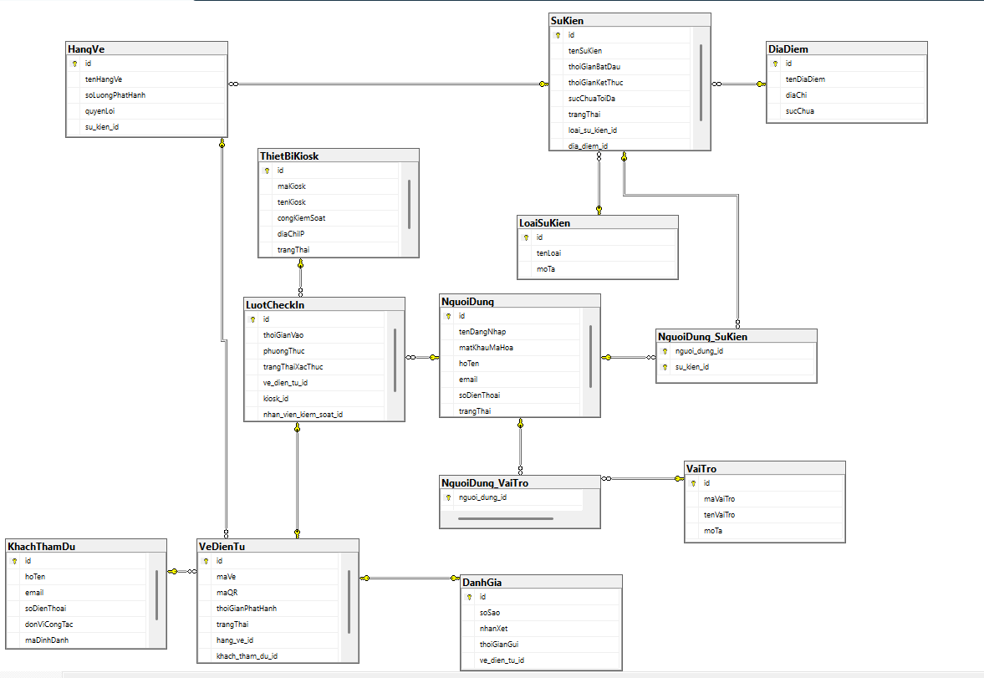6.3. Đặc tả bảng

6.3.1. Bảng users
Bảng 6.2.1: Đặc tả users
Cột | Kiểu MySQL | Khóa | Null | Ràng buộc và mặc định | Ý nghĩa
id | BIGINT | PK | Không | PRIMARY KEY AUTO_INCREMENT | Định danh kỹ thuật.
username | VARCHAR(32) | UQ | Không | NOT NULL; UNIQUE KEY uq_users_username (username) | Tên đăng nhập không trùng.
display_name | VARCHAR(80) | – | Không | NOT NULL | Tên hiển thị.
email | VARCHAR(190) | UQ | Không | NOT NULL; UNIQUE KEY uq_users_email (email) | Email tài khoản hoặc snapshot người đăng ký.
email_verified | BOOLEAN | – | Không | NOT NULL DEFAULT FALSE | Email được đánh dấu xác minh.
password_hash | VARCHAR(255) | – | Không | NOT NULL | Giá trị băm BCrypt.
active | BOOLEAN | – | Không | NOT NULL DEFAULT TRUE | Trạng thái tài khoản/địa điểm.
created_at | DATETIME | – | Không | NOT NULL DEFAULT CURRENT_TIMESTAMP | Thời điểm tạo.

6.3.2. Bảng mail_settings
Bảng 6.2.2: Đặc tả mail_settings
Cột | Kiểu MySQL | Khóa | Null | Ràng buộc và mặc định | Ý nghĩa
id | BIGINT | PK | Không | PRIMARY KEY | Định danh kỹ thuật.
enabled | BOOLEAN | – | Không | NOT NULL DEFAULT FALSE | Bật/tắt SMTP.
host | VARCHAR(255) | – | Không | NOT NULL | Tên máy chủ SMTP.
port | INT | – | Không | NOT NULL | Cổng SMTP 1–65535.
username | VARCHAR(190) | – | Không | NOT NULL | Tên tài khoản xác thực SMTP.
from_address | VARCHAR(190) | – | Không | NOT NULL | Địa chỉ gửi thư.
encrypted_password | VARCHAR(1000) | – | Có | NULL; không mặc định riêng. | Ciphertext mật khẩu SMTP.
updated_at | DATETIME | – | Không | NOT NULL | Thời điểm cập nhật.

Ràng buộc bảng: CHECK (port BETWEEN 1 AND 65535).

6.3.3. Bảng account_tokens
Bảng 6.2.3: Đặc tả account_tokens
Cột | Kiểu MySQL | Khóa | Null | Ràng buộc và mặc định | Ý nghĩa
id | BIGINT | PK | Không | PRIMARY KEY AUTO_INCREMENT | Định danh kỹ thuật.
user_id | BIGINT | FK | Không | NOT NULL; REFERENCES users(id) | Tài khoản liên quan hoặc chủ vé.
email_address | VARCHAR(190) | – | Không | NOT NULL | Email tại lúc cấp token.
token_hash | CHAR(64) | UQ | Không | NOT NULL; UNIQUE KEY uq_account_tokens_hash (token_hash) | SHA-256 của raw token.
purpose | VARCHAR(20) | – | Không | NOT NULL | Loại tác vụ một lần.
expires_at | DATETIME | – | Không | NOT NULL | Thời điểm hết hạn.
used_at | DATETIME | – | Có | NULL | Thời điểm dùng token; null khi chưa dùng.
created_at | DATETIME | – | Không | NOT NULL | Thời điểm tạo.

Ràng buộc bảng: CHECK (purpose IN ('VERIFY_EMAIL', 'RESET_PASSWORD')).

6.3.4. Bảng pending_email_actions
Bảng 6.2.4: Đặc tả pending_email_actions
Cột | Kiểu MySQL | Khóa | Null | Ràng buộc và mặc định | Ý nghĩa
request_id | VARCHAR(36) | PK | Không | PRIMARY KEY | UUID yêu cầu xác minh.
purpose | VARCHAR(20) | – | Không | NOT NULL | Loại tác vụ một lần.
user_id | BIGINT | FK | Có | NULL; REFERENCES users(id) | Tài khoản liên quan hoặc chủ vé.
previous_email | VARCHAR(190) | – | Có | NULL | Email cũ để kiểm tra yêu cầu đổi.
username | VARCHAR(32) | – | Có | NULL | Tên đăng nhập không trùng.
display_name | VARCHAR(80) | – | Có | NULL | Tên hiển thị.
email | VARCHAR(190) | – | Không | NOT NULL | Email tài khoản hoặc snapshot người đăng ký.
password_hash | VARCHAR(255) | – | Có | NULL | Giá trị băm BCrypt.
code_hash | CHAR(64) | – | Không | NOT NULL | SHA-256 của requestId và mã xác minh.
attempts | INT | – | Không | NOT NULL DEFAULT 0 | Số lần nhập sai.
created_at | DATETIME | – | Không | NOT NULL | Thời điểm tạo.
expires_at | DATETIME | – | Không | NOT NULL | Thời điểm hết hạn.
last_sent_at | DATETIME | – | Không | NOT NULL | Thời điểm gửi mã gần nhất.

Ràng buộc bảng: CHECK (purpose IN ('SIGNUP', 'CHANGE_EMAIL')).

6.3.5. Bảng roles
Bảng 6.2.5: Đặc tả roles
Cột | Kiểu MySQL | Khóa | Null | Ràng buộc và mặc định | Ý nghĩa
id | BIGINT | PK | Không | PRIMARY KEY AUTO_INCREMENT | Định danh kỹ thuật.
name | VARCHAR(20) | UQ | Không | NOT NULL; UNIQUE KEY uq_roles_name (name) | Tên vai trò/địa điểm/hạng vé/diễn giả.

6.3.6. Bảng user_roles
Bảng 6.2.6: Đặc tả user_roles
Cột | Kiểu MySQL | Khóa | Null | Ràng buộc và mặc định | Ý nghĩa
user_id | BIGINT | PK, FK | Không | NOT NULL; REFERENCES users(id) | Tài khoản liên quan hoặc chủ vé.
role_id | BIGINT | PK, FK | Không | NOT NULL; REFERENCES roles(id) | Vai trò được gán.

Ràng buộc bảng: PRIMARY KEY (user_id, role_id).

6.3.7. Bảng venues
Bảng 6.2.7: Đặc tả venues
Cột | Kiểu MySQL | Khóa | Null | Ràng buộc và mặc định | Ý nghĩa
id | BIGINT | PK | Không | PRIMARY KEY AUTO_INCREMENT | Định danh kỹ thuật.
organizer_id | BIGINT | FK | Không | NOT NULL; REFERENCES users(id) | Tài khoản Organizer sở hữu.
name | VARCHAR(160) | – | Không | NOT NULL | Tên vai trò/địa điểm/hạng vé/diễn giả.
address | VARCHAR(255) | – | Không | NOT NULL | Địa chỉ địa điểm.
capacity | INT | – | Không | NOT NULL | Sức chứa/chỉ tiêu dương.
active | BOOLEAN | – | Không | NOT NULL DEFAULT TRUE | Trạng thái tài khoản/địa điểm.

Ràng buộc bảng: CHECK (capacity > 0).

6.3.8. Bảng events
Bảng 6.2.8: Đặc tả events
Cột | Kiểu MySQL | Khóa | Null | Ràng buộc và mặc định | Ý nghĩa
id | BIGINT | PK | Không | PRIMARY KEY AUTO_INCREMENT | Định danh kỹ thuật.
venue_id | BIGINT | FK | Có | NULL; REFERENCES venues(id) | Địa điểm; null khi trực tuyến.
organizer_id | BIGINT | FK | Không | NOT NULL; REFERENCES users(id) | Tài khoản Organizer sở hữu.
title | VARCHAR(180) | – | Không | NOT NULL | Tên sự kiện hoặc mục chương trình.
description | TEXT | – | Có | NULL; không mặc định riêng. | Mô tả chi tiết.
banner_url | VARCHAR(500) | – | Có | NULL; không mặc định riêng. | URL banner.
category | VARCHAR(30) | – | Không | NOT NULL DEFAULT 'OTHER' | Loại sự kiện cố định.
online_url | VARCHAR(500) | – | Có | NULL; không mặc định riêng. | Liên kết trực tuyến.
approval_status | VARCHAR(20) | – | Không | NOT NULL DEFAULT 'DRAFT' | Trạng thái duyệt.
review_note | VARCHAR(500) | – | Có | NULL; không mặc định riêng. | Ghi chú xét duyệt.
lifecycle_status | VARCHAR(20) | – | Không | NOT NULL DEFAULT 'SCHEDULED' | Trạng thái tổ chức.
cancel_reason | VARCHAR(500) | – | Có | NULL; không mặc định riêng. | Lý do hủy.
cancelled_at | DATETIME | – | Có | NULL | Thời điểm hủy.
cancelled_by_id | BIGINT | FK | Có | NULL; REFERENCES users(id) | Tài khoản hủy sự kiện.
deleted_at | DATETIME | – | Có | NULL | Dấu xóa mềm.
starts_at | DATETIME | – | Không | NOT NULL | Thời gian bắt đầu.
ends_at | DATETIME | – | Không | NOT NULL | Thời gian kết thúc.
capacity | INT | – | Không | NOT NULL | Sức chứa/chỉ tiêu dương.
status | VARCHAR(20) | – | Không | NOT NULL DEFAULT 'OPEN' | Trạng thái nghiệp vụ của bản ghi.
created_at | DATETIME | – | Không | NOT NULL DEFAULT CURRENT_TIMESTAMP | Thời điểm tạo.

Ràng buộc bảng: CHECK (capacity > 0); CHECK (ends_at >= DATE_ADD(starts_at, INTERVAL 30 MINUTE)); CHECK (status IN ('OPEN', 'CLOSED')); CHECK (approval_status IN ('DRAFT', 'PENDING', 'APPROVED', 'REJECTED')); CHECK (lifecycle_status IN ('SCHEDULED', 'CANCELLED')); CHECK (category IN ('TECHNOLOGY', 'ENTERTAINMENT', 'EDUCATION', 'OTHER')); CHECK (venue_id IS NOT NULL OR online_url IS NOT NULL).

6.3.9. Bảng event_reviews
Bảng 6.2.9: Đặc tả event_reviews
Cột | Kiểu MySQL | Khóa | Null | Ràng buộc và mặc định | Ý nghĩa
id | BIGINT | PK | Không | PRIMARY KEY AUTO_INCREMENT | Định danh kỹ thuật.
event_id | BIGINT | FK | Không | NOT NULL; REFERENCES events(id) | Sự kiện liên quan.
reviewer_id | BIGINT | FK | Không | NOT NULL; REFERENCES users(id) | Người ra quyết định.
previous_status | VARCHAR(20) | – | Không | NOT NULL | Trạng thái trước xét duyệt.
status | VARCHAR(20) | – | Không | NOT NULL | Trạng thái nghiệp vụ của bản ghi.
note | VARCHAR(500) | – | Có | NULL; không mặc định riêng. | Ghi chú quyết định.
reviewed_at | DATETIME | – | Không | NOT NULL DEFAULT CURRENT_TIMESTAMP | Thời điểm xét duyệt.

Ràng buộc bảng: CHECK (previous_status IN ('PENDING', 'APPROVED', 'REJECTED')); CHECK (status IN ('DRAFT', 'PENDING', 'APPROVED', 'REJECTED')).

6.3.10. Bảng event_staff
Bảng 6.2.10: Đặc tả event_staff
Cột | Kiểu MySQL | Khóa | Null | Ràng buộc và mặc định | Ý nghĩa
id | BIGINT | PK | Không | PRIMARY KEY AUTO_INCREMENT | Định danh kỹ thuật.
event_id | BIGINT | FK | Không | NOT NULL; REFERENCES events(id) | Sự kiện liên quan.
staff_id | BIGINT | FK | Không | NOT NULL; REFERENCES users(id) | Nhân viên được phân công.

6.3.11. Bảng agenda_items
Bảng 6.2.11: Đặc tả agenda_items
Cột | Kiểu MySQL | Khóa | Null | Ràng buộc và mặc định | Ý nghĩa
id | BIGINT | PK | Không | PRIMARY KEY AUTO_INCREMENT | Định danh kỹ thuật.
event_id | BIGINT | FK | Không | NOT NULL; REFERENCES events(id) ON DELETE CASCADE | Sự kiện liên quan.
title | VARCHAR(180) | – | Không | NOT NULL | Tên sự kiện hoặc mục chương trình.
starts_at | DATETIME | – | Không | NOT NULL | Thời gian bắt đầu.
ends_at | DATETIME | – | Không | NOT NULL | Thời gian kết thúc.
room_name | VARCHAR(160) | – | Có | NULL; không mặc định riêng. | Phòng/không gian phiên.
sort_order | INT | – | Không | NOT NULL DEFAULT 0 | Thứ tự trong lịch trình.

Ràng buộc bảng: CHECK (ends_at > starts_at).

6.3.12. Bảng speakers
Bảng 6.2.12: Đặc tả speakers
Cột | Kiểu MySQL | Khóa | Null | Ràng buộc và mặc định | Ý nghĩa
id | BIGINT | PK | Không | PRIMARY KEY AUTO_INCREMENT | Định danh kỹ thuật.
event_id | BIGINT | FK | Không | NOT NULL; REFERENCES events(id) ON DELETE CASCADE | Sự kiện liên quan.
name | VARCHAR(120) | – | Không | NOT NULL | Tên vai trò/địa điểm/hạng vé/diễn giả.
biography | VARCHAR(500) | – | Có | NULL; không mặc định riêng. | Tiểu sử diễn giả.
topic | VARCHAR(180) | – | Có | NULL; không mặc định riêng. | Chủ đề trình bày.
image_url | VARCHAR(500) | – | Có | NULL; không mặc định riêng. | URL ảnh diễn giả.
is_vip | BOOLEAN | – | Không | NOT NULL DEFAULT FALSE | Nhãn khách mời VIP.

6.3.13. Bảng attendees
Bảng 6.2.13: Đặc tả attendees
Cột | Kiểu MySQL | Khóa | Null | Ràng buộc và mặc định | Ý nghĩa
id | BIGINT | PK | Không | PRIMARY KEY AUTO_INCREMENT | Định danh kỹ thuật.
full_name | VARCHAR(120) | – | Không | NOT NULL | Họ tên tại lần đăng ký.
email | VARCHAR(190) | – | Không | NOT NULL | Email tài khoản hoặc snapshot người đăng ký.
phone | VARCHAR(20) | – | Không | NOT NULL | Điện thoại đã chuẩn hóa.
organization | VARCHAR(160) | – | Có | NULL | Đơn vị.
position_title | VARCHAR(120) | – | Có | NULL | Chức vụ/vai trò bổ sung.
created_at | DATETIME | – | Không | NOT NULL DEFAULT CURRENT_TIMESTAMP | Thời điểm tạo.

6.3.14. Bảng ticket_types
Bảng 6.2.14: Đặc tả ticket_types
Cột | Kiểu MySQL | Khóa | Null | Ràng buộc và mặc định | Ý nghĩa
id | BIGINT | PK | Không | PRIMARY KEY AUTO_INCREMENT | Định danh kỹ thuật.
event_id | BIGINT | FK, UQ | Không | NOT NULL; REFERENCES events(id); UNIQUE KEY uq_ticket_types_event (event_id) | Sự kiện liên quan.
name | VARCHAR(80) | – | Không | NOT NULL DEFAULT 'Ve mien phi' | Tên vai trò/địa điểm/hạng vé/diễn giả.
quota | INT | – | Không | NOT NULL | Chỉ tiêu hạng vé bằng capacity.
price | DECIMAL(12,2) | – | Không | NOT NULL DEFAULT 0 | Giá vé; bắt buộc bằng 0.

Ràng buộc bảng: CHECK (quota > 0); CHECK (price = 0).

6.3.15. Bảng tickets
Bảng 6.2.15: Đặc tả tickets
Cột | Kiểu MySQL | Khóa | Null | Ràng buộc và mặc định | Ý nghĩa
id | BIGINT | PK | Không | PRIMARY KEY AUTO_INCREMENT | Định danh kỹ thuật.
event_id | BIGINT | FK | Không | NOT NULL; REFERENCES events(id) | Sự kiện liên quan.
ticket_type_id | BIGINT | FK | Không | NOT NULL; REFERENCES ticket_types(id) | Hạng vé của sự kiện.
attendee_id | BIGINT | FK | Không | NOT NULL; REFERENCES attendees(id) | Snapshot thông tin khách.
user_id | BIGINT | FK | Không | NOT NULL; REFERENCES users(id) | Tài khoản liên quan hoặc chủ vé.
code | VARCHAR(64) | UQ | Không | NOT NULL; UNIQUE KEY uq_tickets_code (code) | UUID tra cứu duy nhất.
qr_token | VARCHAR(700) | – | Không | NOT NULL | Token phiên bản, ciphertext và MAC.
email_key | VARCHAR(190) | – | Không | NOT NULL | Email snapshot cho khóa đăng ký.
phone_key | VARCHAR(20) | – | Không | NOT NULL | Điện thoại snapshot cho khóa đăng ký.
status | VARCHAR(20) | – | Không | NOT NULL DEFAULT 'ISSUED' | Trạng thái nghiệp vụ của bản ghi.
issued_at | DATETIME | – | Không | NOT NULL DEFAULT CURRENT_TIMESTAMP | Thời điểm cấp vé.
checked_in_at | DATETIME | – | Có | NULL | Thời điểm check-in thành công.
cancelled_at | DATETIME | – | Có | NULL | Thời điểm hủy.
active_user_id | BIGINT | – | Có | GENERATED ALWAYS AS (CASE WHEN status = 'CANCELLED' THEN NULL ELSE user_id END) STORED | user_id khi chưa hủy; null khi CANCELLED.
active_email_key | VARCHAR(190) | – | Có | GENERATED ALWAYS AS (CASE WHEN status = 'CANCELLED' THEN NULL ELSE email_key END) STORED | email_key khi chưa hủy; null khi CANCELLED.
active_phone_key | VARCHAR(20) | – | Có | GENERATED ALWAYS AS (CASE WHEN status = 'CANCELLED' THEN NULL ELSE phone_key END) STORED | phone_key khi chưa hủy; null khi CANCELLED.

Ràng buộc bảng: CHECK (status IN ('ISSUED', 'CHECKED_IN', 'CANCELLED')).

6.3.16. Bảng checkin_logs
Bảng 6.2.16: Đặc tả checkin_logs
Cột | Kiểu MySQL | Khóa | Null | Ràng buộc và mặc định | Ý nghĩa
id | BIGINT | PK | Không | PRIMARY KEY AUTO_INCREMENT | Định danh kỹ thuật.
ticket_id | BIGINT | FK, UQ | Không | NOT NULL; REFERENCES tickets(id); UNIQUE KEY uq_checkin_ticket (ticket_id) | Vé liên quan.
event_id | BIGINT | FK | Không | NOT NULL; REFERENCES events(id) | Sự kiện liên quan.
method | VARCHAR(12) | – | Không | NOT NULL | QR hoặc MANUAL.
operator_name | VARCHAR(80) | – | Không | NOT NULL | Tên Staff snapshot.
checked_in_at | DATETIME | – | Không | NOT NULL DEFAULT CURRENT_TIMESTAMP | Thời điểm check-in thành công.

Ràng buộc bảng: CHECK (method IN ('QR', 'MANUAL')).

6.3.17. Bảng feedback
Bảng 6.2.17: Đặc tả feedback
Cột | Kiểu MySQL | Khóa | Null | Ràng buộc và mặc định | Ý nghĩa
id | BIGINT | PK | Không | PRIMARY KEY AUTO_INCREMENT | Định danh kỹ thuật.
ticket_id | BIGINT | FK, UQ | Không | NOT NULL; REFERENCES tickets(id); UNIQUE KEY uq_feedback_ticket (ticket_id) | Vé liên quan.
event_id | BIGINT | FK | Không | NOT NULL; REFERENCES events(id) | Sự kiện liên quan.
rating | INT | – | Không | NOT NULL | Điểm nguyên 1–5.
comment_text | VARCHAR(1000) | – | Có | NULL; không mặc định riêng. | Nhận xét tối đa 1.000 ký tự.
created_at | DATETIME | – | Không | NOT NULL DEFAULT CURRENT_TIMESTAMP | Thời điểm tạo.

Ràng buộc bảng: CHECK (rating BETWEEN 1 AND 5).

6.4. Ràng buộc toàn vẹn và quy tắc nghiệp vụ
Bảng 6.3: Hiện thực quy tắc nghiệp vụ
Mã BR | Quy tắc | Ở CSDL | Ở Backend
BR01 | Thời lượng sự kiện ≥30 phút | CHECK ends_at >= DATE_ADD(starts_at, INTERVAL 30 MINUTE) | EventService.validate; kiểm tra agenda nằm trong sự kiện.
BR02 | Chỉ tiêu dương; không vượt sức chứa địa điểm trực tiếp | CHECK capacity>0, FK venue/organizer | EventService.validate kiểm tra chủ và sức chứa; TicketService khóa Event khi cấp.
BR03 | Một vé chưa hủy theo user/email/phone trong sự kiện | Generated active_* và 3 UNIQUE ghép event_id | TicketService.register kiểm tra exists; hủy giữ lịch sử và trả khóa hoạt động về null.
BR04 | Đủ điều kiện và còn chỗ mới đăng ký | Miền status/approval/lifecycle qua CHECK; không có trigger đổi CLOSED | TicketService.register khóa Event, count vé chưa hủy và kiểm tra cutoff.
BR05 | QR có bảo mật, đúng bản phát hành | qr_token NOT NULL, VARCHAR(700); không unique/hash index QR | TicketTokenService.issue/verify; CheckinService so token và eventId.
BR06 | Một lượt check-in thành công/vé | UNIQUE checkin_logs.ticket_id; FK | Khóa Event/Ticket; status phải ISSUED; ghi Ticket/log cùng transaction.
BR07 | Khung check-in theo sự kiện | Không CHECK liên bảng theo thời điểm hiện tại | CheckinService dùng giờ UTC+7, nhận đầu khoảng và loại cuối khoảng.
BR08 | Vàng từ85%, đỏ từ95% lấp đầy | Không lưu tỷ lệ dẫn xuất | DashboardService.get tính từ Ticket/capacity.
BR09 | Chủ vé đã check-in đánh giá một lần | UNIQUE feedback.ticket_id, FK | TicketService.requireOwned; khóa Ticket; kiểm tra CHECKED_IN và exists.
BR10 | Điểm1–5; nhận xét≤1000 | CHECK rating BETWEEN1AND5; VARCHAR(1000) | @Min/@Max/@Size trên FeedbackInput; trim tại Service.
BR11 | Attendee và emailVerified trước cấp vé | FK user; trạng thái email ở users | SecurityConfig + TicketService; mã xác minh do EmailConfirmationService xử lý.
BR12 | Sở hữu dữ liệu và phân công | FK organizer/staff, UNIQUE event_staff | requireManager/requireOwned/requireAssigned và SecurityConfig.
BR13 | Luồng xét duyệt và lịch sử | Miền trạng thái và FK event_reviews | EventService.submit/review/reconsider, kiểm tra trạng thái/địa điểm.
BR14 | Hủy vé trước giờ bắt đầu khi còn ISSUED | Miền trạng thái; generated keys cập nhật theo status | TicketService.cancel khóa Event/Ticket; cancelled_at; không chuyển nhượng.
BR15 | Hủy sự kiện theo điều kiện, giữ vé | events lưu lý do/thời điểm/người hủy | EventService.cancel kiểm tra trước startsAt/chưa check-in; đóng đăng ký; mail sau commit.
BR16 | Một hạng miễn phí; hạn chế sửa sự kiện | UNIQUE ticket_types.event_id; CHECK price=0/quota>0 | EventService.create/update; khi có vé chưa hủy chỉ đổi OPEN/CLOSED.

Các CHECK/FK/UNIQUE không thay cho khóa và kiểm tra Service. Số chỗ là quy tắc liên nhiều dòng; code dùng khóa Event để tuần tự hóa cấp vé cùng sự kiện. Không khẳng định tính tương tranh MySQL chỉ từ kiểm thử H2; phải kiểm tra cả transaction, constraint và tình huống chờ khóa/deadlock khi nghiệm thu.

6.5. Chuẩn hóa và phi chuẩn hóa có chủ đích
Bảng 6.4: Các dữ liệu lặp có chủ đích
Bảng.cột | Nguồn | Lý do giữ
attendees.full_name/email/phone/organization/position_title | Thông tin người dùng tại lần đăng ký | Snapshot vé; hồ sơ tài khoản thay đổi không tự ghi đè thông tin khách đã đăng ký.
tickets.email_key/phone_key | Snapshot Attendee | Khóa kiểm tra trùng hoạt động theo sự kiện; dùng generated columns cho vé chưa hủy.
tickets.active_* | users/email_key/phone_key và status | Cột STORED do DB sinh; không nhập từ client/Entity, cho phép nhiều NULL ở UNIQUE.
checkin_logs.operator_name | Tên tài khoản Staff tại lúc check-in | Lưu dấu vết tên; không phụ thuộc FK hay việc đổi tên sau đó.
checkin_logs.event_id; feedback.event_id | ticket.event_id | Truy vấn theo sự kiện; Service phải giữ cùng eventId với Ticket vì FK riêng lẻ không bảo đảm điều này.
tickets.checked_in_at và checkin_logs.checked_in_at | Cùng thao tác check-in | Vé phục vụ trạng thái/biểu đồ, log phục vụ lịch sử/xuất danh sách; cập nhật cùng giao dịch.

Các dữ liệu lõi được tách theo thực thể, bảng nối giải quyết n–n. Không tuyên bố toàn bộ lược đồ đạt 3NF tuyệt đối khi có snapshot và cột dẫn xuất lưu có chủ đích; các ngoại lệ trên được kiểm soát bằng luồng ghi thống nhất.

6.6. Chỉ mục
Bảng 6.5: Danh mục chỉ mục khai báo trong DDL
Bảng | Tên và cột chỉ mục | Vai trò
users | UNIQUE KEY uq_users_username (username) | Chống trùng hoặc truy vấn gắn khóa như mô tả dưới.
users | UNIQUE KEY uq_users_email (email) | Chống trùng hoặc truy vấn gắn khóa như mô tả dưới.
account_tokens | UNIQUE KEY uq_account_tokens_hash (token_hash) | Chống trùng hoặc truy vấn gắn khóa như mô tả dưới.
account_tokens | INDEX idx_account_tokens_user (user_id, purpose, created_at) | Chống trùng hoặc truy vấn gắn khóa như mô tả dưới.
pending_email_actions | INDEX idx_pending_email_created (email, created_at) | Chống trùng hoặc truy vấn gắn khóa như mô tả dưới.
roles | UNIQUE KEY uq_roles_name (name) | Chống trùng hoặc truy vấn gắn khóa như mô tả dưới.
venues | INDEX idx_venues_organizer (organizer_id, name) | Chống trùng hoặc truy vấn gắn khóa như mô tả dưới.
events | INDEX idx_events_organizer (organizer_id, approval_status) | Chống trùng hoặc truy vấn gắn khóa như mô tả dưới.
events | INDEX idx_events_time (starts_at, ends_at) | Chống trùng hoặc truy vấn gắn khóa như mô tả dưới.
event_reviews | INDEX idx_event_reviews_event (event_id, reviewed_at) | Chống trùng hoặc truy vấn gắn khóa như mô tả dưới.
event_staff | UNIQUE KEY uq_event_staff (event_id, staff_id) | Chống trùng hoặc truy vấn gắn khóa như mô tả dưới.
event_staff | INDEX idx_event_staff_staff (staff_id, event_id) | Chống trùng hoặc truy vấn gắn khóa như mô tả dưới.
agenda_items | INDEX idx_agenda_event (event_id, sort_order) | Chống trùng hoặc truy vấn gắn khóa như mô tả dưới.
speakers | INDEX idx_speakers_event (event_id) | Chống trùng hoặc truy vấn gắn khóa như mô tả dưới.
attendees | INDEX idx_attendees_email (email) | Chống trùng hoặc truy vấn gắn khóa như mô tả dưới.
attendees | INDEX idx_attendees_phone (phone) | Chống trùng hoặc truy vấn gắn khóa như mô tả dưới.
ticket_types | UNIQUE KEY uq_ticket_types_event (event_id) | Chống trùng hoặc truy vấn gắn khóa như mô tả dưới.
tickets | UNIQUE KEY uq_tickets_code (code) | Chống trùng hoặc truy vấn gắn khóa như mô tả dưới.
tickets | UNIQUE KEY uq_tickets_event_user (event_id, active_user_id) | Chống trùng hoặc truy vấn gắn khóa như mô tả dưới.
tickets | UNIQUE KEY uq_tickets_event_email (event_id, active_email_key) | Chống trùng hoặc truy vấn gắn khóa như mô tả dưới.
tickets | UNIQUE KEY uq_tickets_event_phone (event_id, active_phone_key) | Chống trùng hoặc truy vấn gắn khóa như mô tả dưới.
tickets | INDEX idx_tickets_event_status (event_id, status) | Chống trùng hoặc truy vấn gắn khóa như mô tả dưới.
checkin_logs | UNIQUE KEY uq_checkin_ticket (ticket_id) | Chống trùng hoặc truy vấn gắn khóa như mô tả dưới.
checkin_logs | INDEX idx_checkin_event_time (event_id, checked_in_at) | Chống trùng hoặc truy vấn gắn khóa như mô tả dưới.
feedback | UNIQUE KEY uq_feedback_ticket (ticket_id) | Chống trùng hoặc truy vấn gắn khóa như mô tả dưới.
feedback | INDEX idx_feedback_event (event_id) | Chống trùng hoặc truy vấn gắn khóa như mô tả dưới.

Bảng 6.6: Đối chiếu chỉ mục với truy vấn
Chỉ mục hoặc khóa | Truy vấn phục vụ | Nguồn
PK tickets.id; uq_tickets_code | Token cung cấp ticketId để khóa; nhập mã tra code | UC29/31; NFR01
uq_tickets_event_user/email/phone | Bảo vệ khóa đăng ký khi status chưa CANCELLED | UC20; NFR02
idx_tickets_event_status | COUNT theo eventId và status; danh sách vé | UC20/35
uq_checkin_ticket; idx_checkin_event_time | Một lượt/vé và xuất nhật ký theo eventId/time | UC29/31; báo cáo
uq_feedback_ticket; idx_feedback_event | Một phản hồi/vé; tổng hợp cơ cấu sao | UC42/44
uq_event_staff; idx_event_staff_staff | Kiểm tra assignment và danh sách sự kiện của Staff | UC29/31; NFR04
idx_events_organizer; idx_events_time | Danh sách theo chủ/trạng thái và kiểm tra thời gian | UC13; quản lý sự kiện
idx_attendees_email/phone | Tra cứu thông tin đăng ký; không bảo đảm tăng tốc LIKE %term% | UC31
uq_users_username/email; token_hash UNIQUE | Đăng nhập, email và token một lần | NFR04
idx_pending_email_created; idx_account_tokens_user | Giới hạn gửi mã và truy vấn theo tài khoản/mục đích/thời gian | NFR04

MySQL tạo index cần thiết cho FK nếu chưa có index phù hợp; Phụ lục A giữ nguyên các index khai báo. Không có chỉ mục UNIQUE/HASH trên qr_token: check-in giải mã lấy ticketId rồi tra PK và so chuỗi. Tìm tên/email dùng LIKE %term% và tổng hợp xu hướng có thể tăng chi phí khi dữ liệu lớn; đánh giá EXPLAIN và tải trước khi thêm index hoặc cơ chế tìm kiếm khác.

6.7. Dữ liệu khởi tạo và chuyển đổi
Khởi tạo lược đồ và bốn vai trò ADMIN, ORGANIZER, STAFF, ATTENDEE. Cấu hình SMTP sử dụng một dòng id=1; TICKET_SECRET và MAIL_CONFIG_KEY được cấp theo môi trường, giữ ổn định và không ghi giá trị bí mật vào script. Loại sự kiện là miền giá trị cố định, không có bảng danh mục. Tài khoản quản trị ban đầu phải được cấp bằng quy trình vận hành, không sao chép mật khẩu mẫu sang môi trường sử dụng.
Phụ lục A cung cấp DDL tạo mới, không chứa lệnh DROP DATABASE hoặc dữ liệu cá nhân mẫu. Với CSDL đã có dữ liệu, lập migration có phiên bản, sao lưu, kiểm tra dữ liệu vi phạm trước khi thêm constraint và kiểm tra khôi phục. Hibernate ddl-auto=validate xác nhận ánh xạ; không tự sửa lược đồ hoặc quản lý lịch sử migration.

7. THIẾT KẾ GIAO DIỆN

7.1. Người dùng nhiệm vụ và bối cảnh
Bảng 7.1: Người dùng và hệ quả thiết kế
Người dùng | Nhiệm vụ | Bối cảnh | Hệ quả thiết kế
Organizer | Tạo/quản lý sự kiện, xem đăng ký và phản hồi | Máy tính hoặc máy tính bảng; nhiều sự kiện | Biểu mẫu có nhóm thời gian/địa điểm; phân biệt nháp/duyệt; lọc và xuất báo cáo.
Staff | Quét QR, tra cứu tên/email, nhập mã vé | Máy tính/điện thoại có camera; đang đón khách | Chọn rõ sự kiện, hiển thị khung giờ, thẻ xanh/đỏ có chữ; cờ busy/chặn quét lặp; thủ công cùng trang.
Attendee | Đăng ký, xem vé, hủy hợp lệ và đánh giá | Điện thoại hoặc máy tính; có tài khoản | Email tài khoản hiển thị rõ; vé nằm trong menu; chỉ đưa vé đủ điều kiện vào đánh giá.
Admin | Xét duyệt, phân công Staff, cấu hình SMTP, giám sát | Máy tính quản trị | Menu theo vai trò; thao tác có lý do, phản hồi rõ; bảo vệ dữ liệu nhạy cảm.

7.2. Luồng màn hình
Mỗi ô mô tả màn hình hoặc trạng thái của màn hình hiện có; không mặc nhiên là một URL mới. Các lỗi 401 chuyển về đăng nhập, lỗi nghiệp vụ hiển thị trong khối status và giữ dữ liệu phù hợp để sửa. Đường tải QR/báo cáo vẫn phải qua kiểm tra quyền máy chủ.
Hình 7.1: Luồng màn hình UC13
Mã PlantUML dưới đây dùng để tạo hình tương ứng.
@startuml
skinparam shadowing false
skinparam defaultFontName Arial

rectangle "Sự kiện\n/pages/events.html" as List
rectangle "Biểu mẫu Tạo sự kiện\ncùng trang" as Form
rectangle "Địa điểm của tôi\n/pages/venues.html" as Venue
rectangle "Lỗi dữ liệu hoặc trùng lịch\nstatus trên biểu mẫu" as Error
rectangle "Sự kiện DRAFT trong danh sách" as Draft
List --> Form : Tạo sự kiện
Form --> Venue : Quản lý địa điểm
Venue --> Form : Trở lại và chọn địa điểm
Form --> Error : POST 400 / 404 / 409
Error --> Form : Sửa thông tin, giữ dữ liệu
Form --> Draft : POST 201
Draft --> List : Tải lại danh sách
note bottom of Draft : Gửi duyệt là thao tác riêng của UC15.
@enduml

Hình 7.2: Luồng màn hình UC20
Mã PlantUML dưới đây dùng để tạo hình tương ứng.
@startuml
skinparam shadowing false
skinparam defaultFontName Arial

rectangle "Chi tiết sự kiện\n/event.html?id=..." as Event
rectangle "Đăng nhập\n/login.html?next=..." as Login
rectangle "Đăng ký vé\n/pages/register.html?event=..." as Form
rectangle "Thông tin tài khoản / xác minh email" as Verify
rectangle "Không thể đăng ký\nđóng / hết vé / tới hạn" as Closed
rectangle "Lỗi nhập hoặc đã đăng ký" as Error
rectangle "Vé của tôi\n/pages/ticket.html?code=..." as Ticket
Event --> Login : Đăng ký khi chưa đăng nhập
Login --> Form : Đăng nhập hợp lệ
Event --> Form : Có phiên Attendee
Form --> Verify : emailVerified=false
Form --> Closed : Sự kiện không còn nhận đăng ký
Form --> Error : 400 / 409
Error --> Form : Sửa và gửi lại
Form --> Ticket : POST 201 / nhận code
@enduml

Hình 7.3: Luồng màn hình UC23
Mã PlantUML dưới đây dùng để tạo hình tương ứng.
@startuml
skinparam shadowing false
skinparam defaultFontName Arial

rectangle "Đăng ký vé\nUC20" as Register
rectangle "Trang vé\n/pages/ticket.html?code=..." as Ticket
rectangle "Ảnh QR\nGET /tickets/{code}/qr" as QR
rectangle "Hộp thư người đăng ký" as Mail
rectangle "Đăng nhập" as Login
rectangle "Thông báo vé hoặc sự kiện đã hủy" as Cancelled
Register --> Ticket : Cấp vé thành công
Ticket --> QR : Xem / tải QR, HTTP 200
Ticket --> Cancelled : QR trả 409
Register ..> Mail : Sau commit, SMTP bật
Mail --> Login : Mở liên kết khi chưa có phiên
Login --> Ticket : Đăng nhập chủ vé
Mail --> Ticket : Mở liên kết khi có phiên
note bottom of Ticket
SMTP tắt hoặc gửi lỗi: vé vẫn ở tài khoản.
UC23 không có một trang phát hành riêng.
end note
@enduml

Hình 7.4: Luồng màn hình UC29
Mã PlantUML dưới đây dùng để tạo hình tương ứng.
@startuml
skinparam shadowing false
skinparam defaultFontName Arial

rectangle "Chọn sự kiện được phân công\n/pages/checkin.html" as Select
rectangle "Camera đang tắt" as Off
rectangle "Camera đang quét" as Scan
rectangle "Lỗi quyền camera / HTTPS / thiết bị" as CameraError
rectangle "Thành công\nthẻ xanh + tên/code/giờ" as Success
rectangle "Vé lỗi / trùng / sai sự kiện / ngoài giờ\nthẻ đỏ + thông báo" as Error
rectangle "Xác nhận thủ công UC31" as Manual
Select --> Off : Chọn sự kiện
Off --> Scan : Bật camera và cấp quyền
Off --> CameraError : Không mở được camera
CameraError --> Off : Khắc phục và thử lại
CameraError --> Manual : Nhập mã / tìm khách
Scan --> Success : POST 200
Scan --> Error : POST 400 / 403 / 409
Success --> Scan : Tiếp tục quét
Error --> Scan : Quét vé khác / kiểm tra lại
Scan --> Off : Tắt camera
@enduml

Hình 7.5: Luồng màn hình UC31
Mã PlantUML dưới đây dùng để tạo hình tương ứng.
@startuml
skinparam shadowing false
skinparam defaultFontName Arial

rectangle "Xác nhận thủ công\n/pages/checkin.html" as Form
rectangle "Kết quả tìm tên/email\n20 mục/trang" as Results
rectangle "Không có kết quả / từ khóa sai" as Empty
rectangle "Mã vé đã điền" as Code
rectangle "Thành công / lỗi xác nhận\ntrên cùng trang" as Result
Form --> Results : Tìm khách, GET 200
Form --> Empty : Không có dữ liệu / 400
Empty --> Form : Nhập lại
Results --> Results : Trang trước / sau
Results --> Code : Chọn vé chưa check-in
Form --> Code : Nhập mã trực tiếp
Code --> Result : Xác nhận POST MANUAL
Result --> Form : Thành công: xóa mã và kết quả
Result --> Code : Lỗi: kiểm tra thông tin
note bottom of Results : Vé đã check-in không có nút chọn khả dụng.
@enduml

Hình 7.6: Luồng màn hình UC35
Mã PlantUML dưới đây dùng để tạo hình tương ứng.
@startuml
skinparam shadowing false
skinparam defaultFontName Arial

rectangle "Dashboard\n/pages/dashboard.html" as Page
rectangle "Số liệu + biểu đồ + danh sách đăng ký" as Data
rectangle "Đang kết nối lại\nHTTP mỗi 5 giây" as Fallback
rectangle "Lỗi tải dữ liệu" as Error
rectangle "CSV đăng ký / check-in" as Export
Page --> Data : Chọn sự kiện, tải API thành công
Data --> Data : WebSocket báo thay đổi -> refresh
Data --> Fallback : WebSocket đóng
Fallback --> Data : Nối WS thành công
Fallback --> Error : HTTP cũng thất bại
Error --> Data : Kết nối lại / tải lại
Data --> Data : Lọc khách đã đến/chưa đến, tìm kiếm
Data --> Export : Tải báo cáo
Data --> Page : Chọn sự kiện khác
@enduml

Hình 7.7: Luồng màn hình UC42
Mã PlantUML dưới đây dùng để tạo hình tương ứng.
@startuml
skinparam shadowing false
skinparam defaultFontName Arial

rectangle "Vé của tôi / trang vé" as Tickets
rectangle "Đánh giá\n/pages/feedback.html" as Page
rectangle "Vé đủ điều kiện + biểu mẫu" as Form
rectangle "Không có vé có thể đánh giá\nnút Gửi bị khóa" as Empty
rectangle "Lỗi gửi phản hồi" as Error
rectangle "Cảm ơn + lịch sử đánh giá" as Done
Tickets --> Page : Chọn Đánh giá
Page --> Form : Vé của mình CHECKED_IN, chưa đánh giá
Page --> Empty : Không có vé phù hợp
Form --> Error : POST 400 / 404 / 409
Error --> Form : Kiểm tra và sửa thông tin
Form --> Done : POST 201
Done --> Page : Tải lại vé đủ điều kiện và lịch sử
@enduml

Hình 7.8: Luồng màn hình UC44
Mã PlantUML dưới đây dùng để tạo hình tương ứng.
@startuml
skinparam shadowing false
skinparam defaultFontName Arial

rectangle "Chọn sự kiện\n/pages/feedback.html (Admin/Organizer)" as Select
rectangle "Tổng hợp + phân bố sao + xu hướng\nvà nhận xét" as Summary
rectangle "Chưa có phản hồi\nchỉ số 0, biểu đồ rỗng" as Empty
rectangle "Trang nhận xét theo bộ lọc" as Items
rectangle "Lỗi quyền hoặc tải dữ liệu" as Error
rectangle "Tải Excel / CSV" as Export
Select --> Summary : GET tổng hợp 200, có dữ liệu
Select --> Empty : GET 200, count=0
Select --> Error : 401 / 404 / lỗi mạng
Summary --> Items : Tên/nội dung, số sao, phân trang
Items --> Items : Đổi bộ lọc / trang
Summary --> Export : Yêu cầu tải báo cáo toàn sự kiện
Items --> Select : Chọn sự kiện khác
@enduml

7.3. Bộ mockup giao diện theo vai trò

7.3.1Người tham dự (13 màn hình)
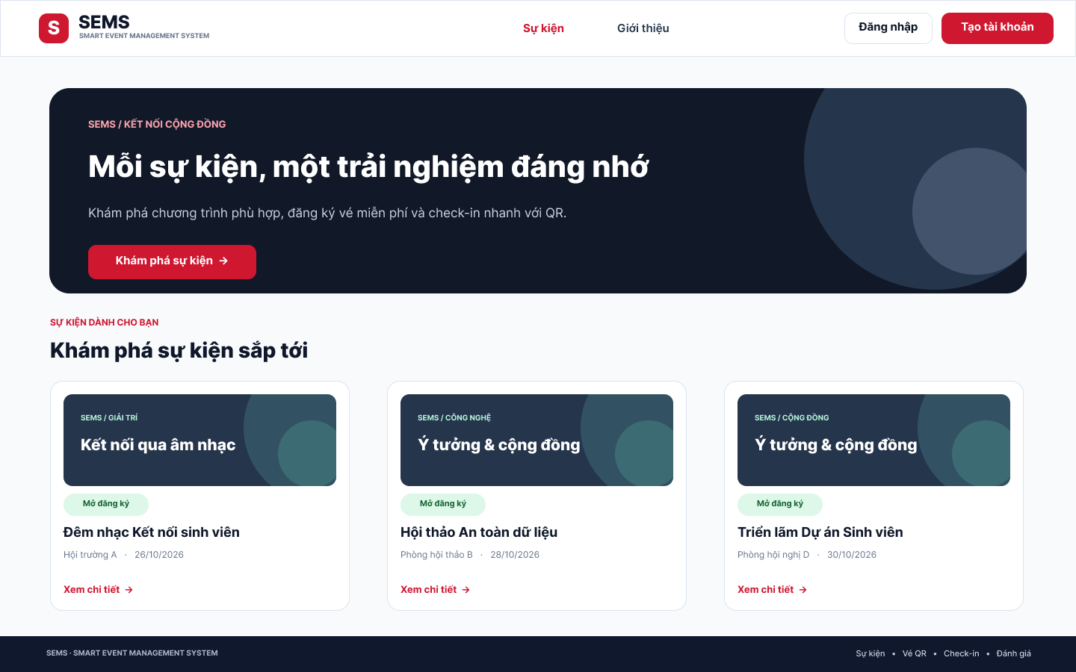
Hình 6.1. Người tham dự – Trang chủ
Trang chủ giới thiệu các sự kiện nổi bật và dẫn người xem tới trang chi tiết, đăng nhập hoặc tạo tài khoản.
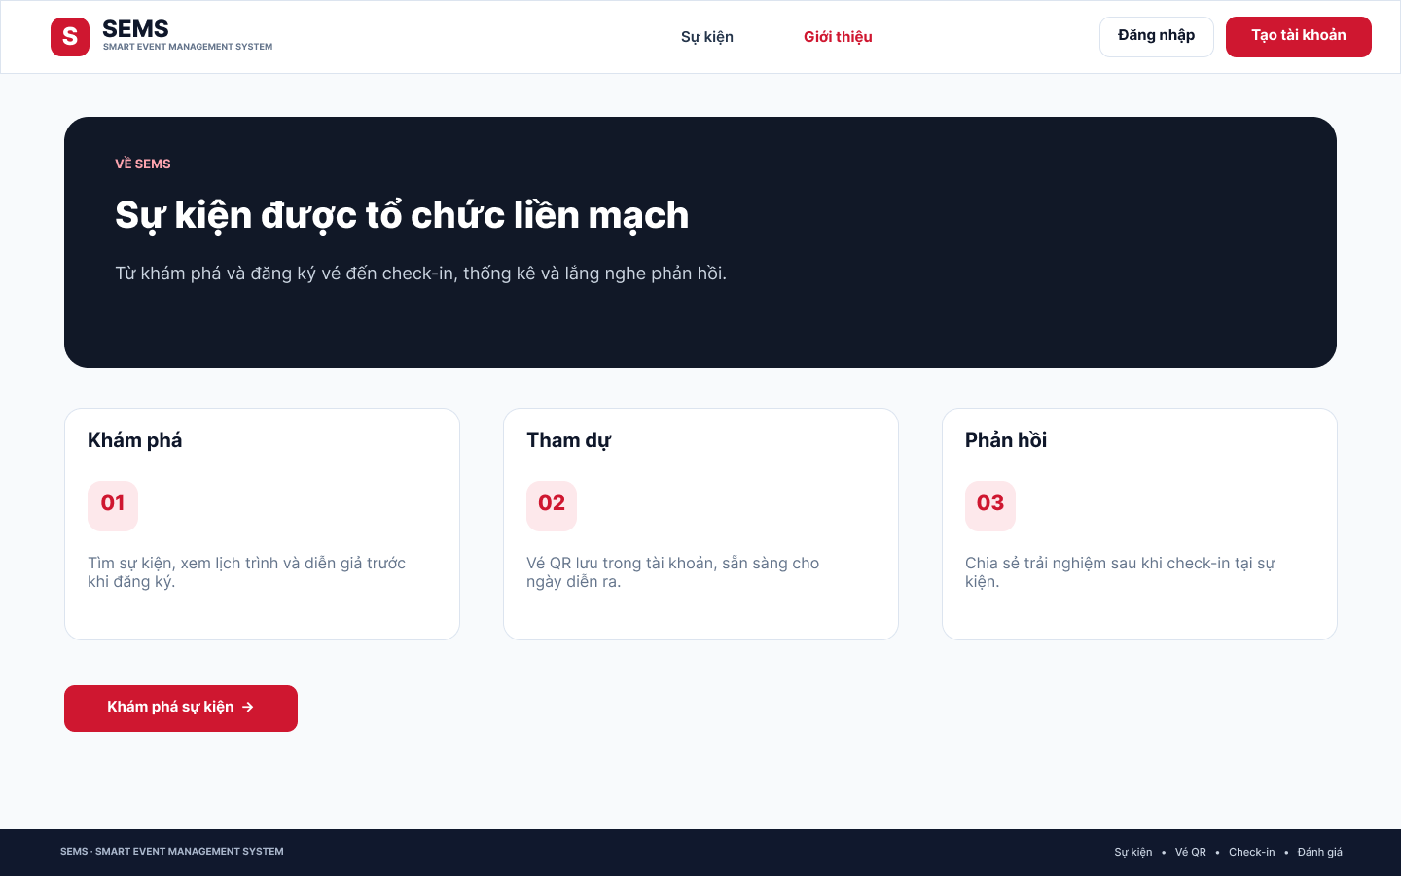
Hình 6.2. Người tham dự – Giới thiệu
Trang giới thiệu tóm tắt hành trình khám phá sự kiện, nhận vé và gửi phản hồi sau khi tham dự.
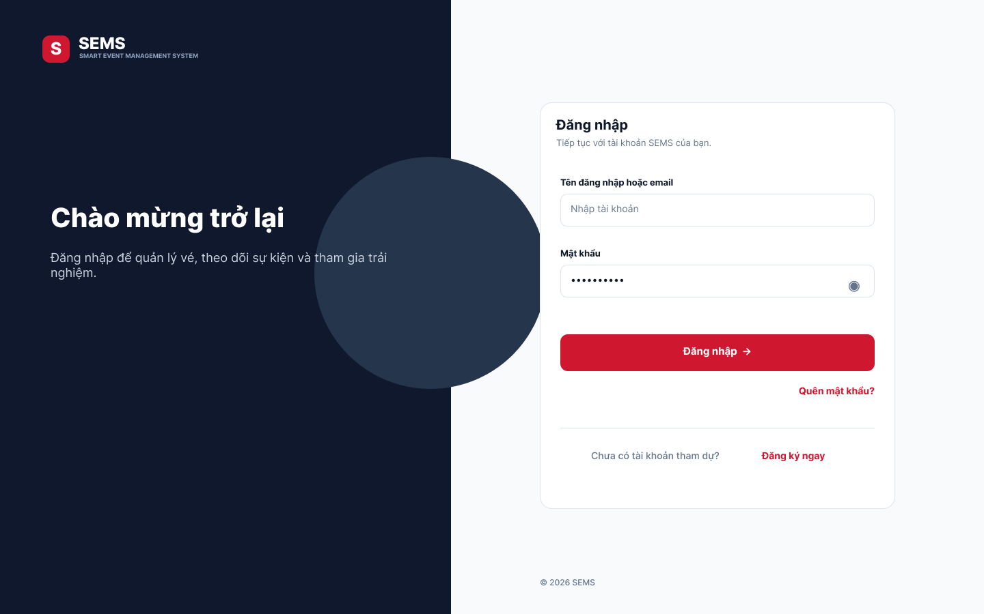
Hình 6.3. Người tham dự – Đăng nhập
Màn hình đăng nhập nhận tên tài khoản hoặc email và mật khẩu; người dùng có thể chuyển sang khôi phục mật khẩu.
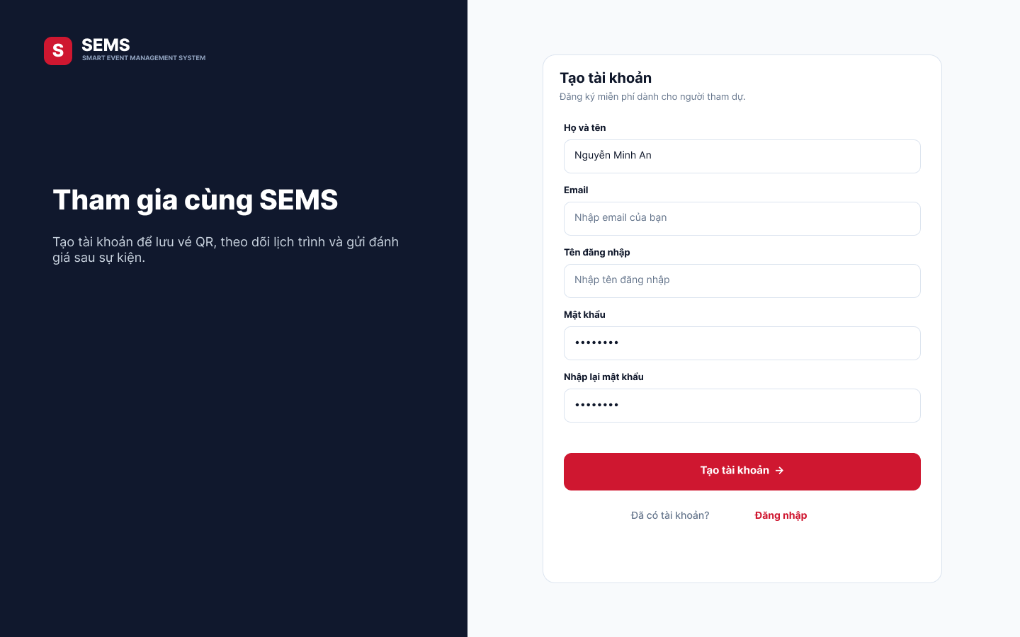
Hình 6.4. Người tham dự – Tạo tài khoản
Biểu mẫu tạo tài khoản thu thập họ tên, email, tên đăng nhập và mật khẩu của người tham dự.
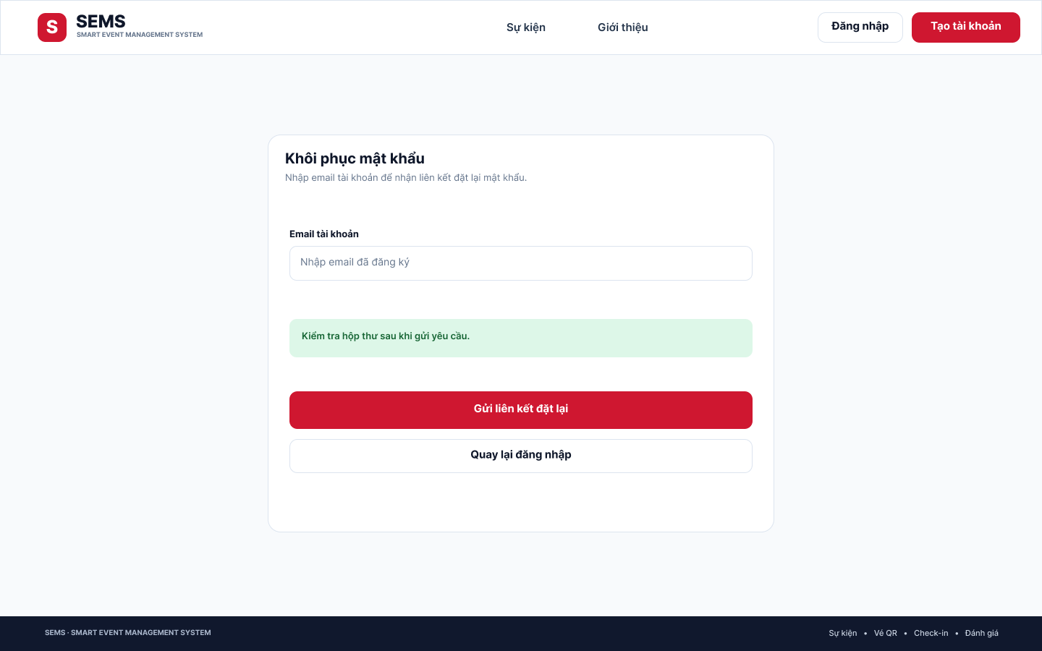
Hình 6.5. Người tham dự – Quên mật khẩu
Người dùng nhập email tài khoản để yêu cầu liên kết khôi phục mật khẩu khi không thể đăng nhập.
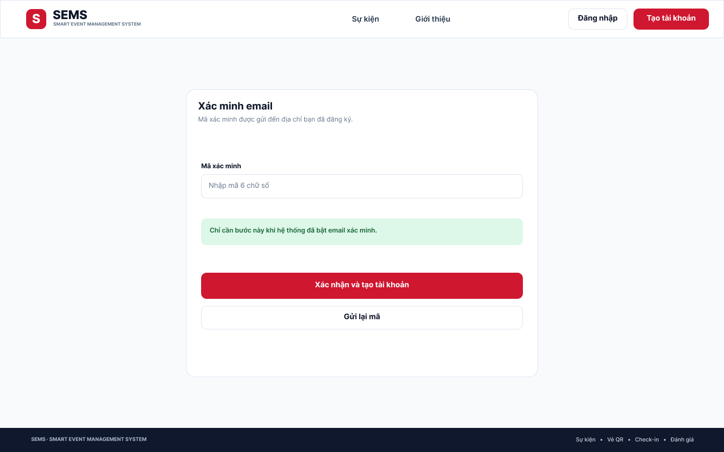
Hình 6.6. Người tham dự – Xác minh email
Màn hình xác minh email tiếp nhận mã được gửi tới hộp thư trước khi hoàn tất thao tác cần xác nhận.
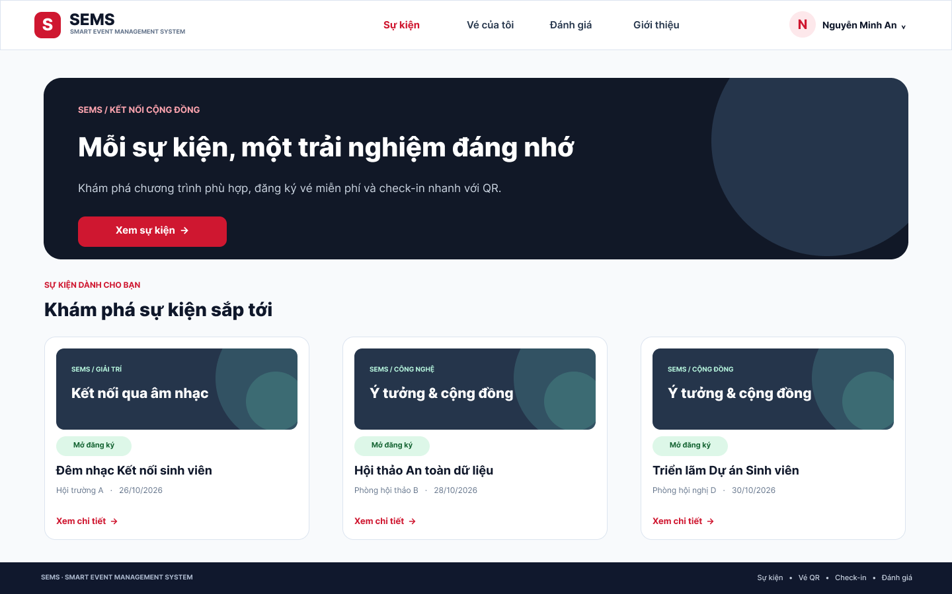
Hình 6.7. Người tham dự – Trang chủ đã đăng nhập
Sau khi đăng nhập, trang chủ giữ danh sách sự kiện và hiển thị tên người dùng cùng lối vào hồ sơ, vé và đánh giá.
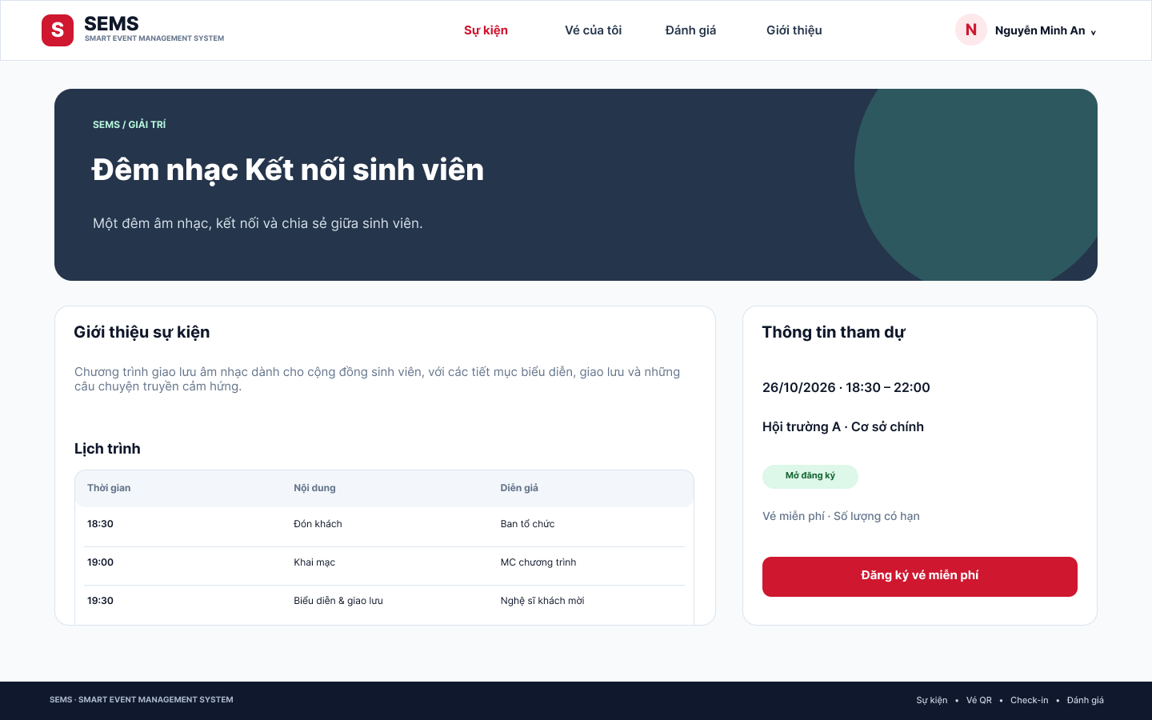
Hình 6.8. Người tham dự – Chi tiết sự kiện
Trang chi tiết trình bày mô tả, lịch trình, thời gian, địa điểm và trạng thái đăng ký của một sự kiện.
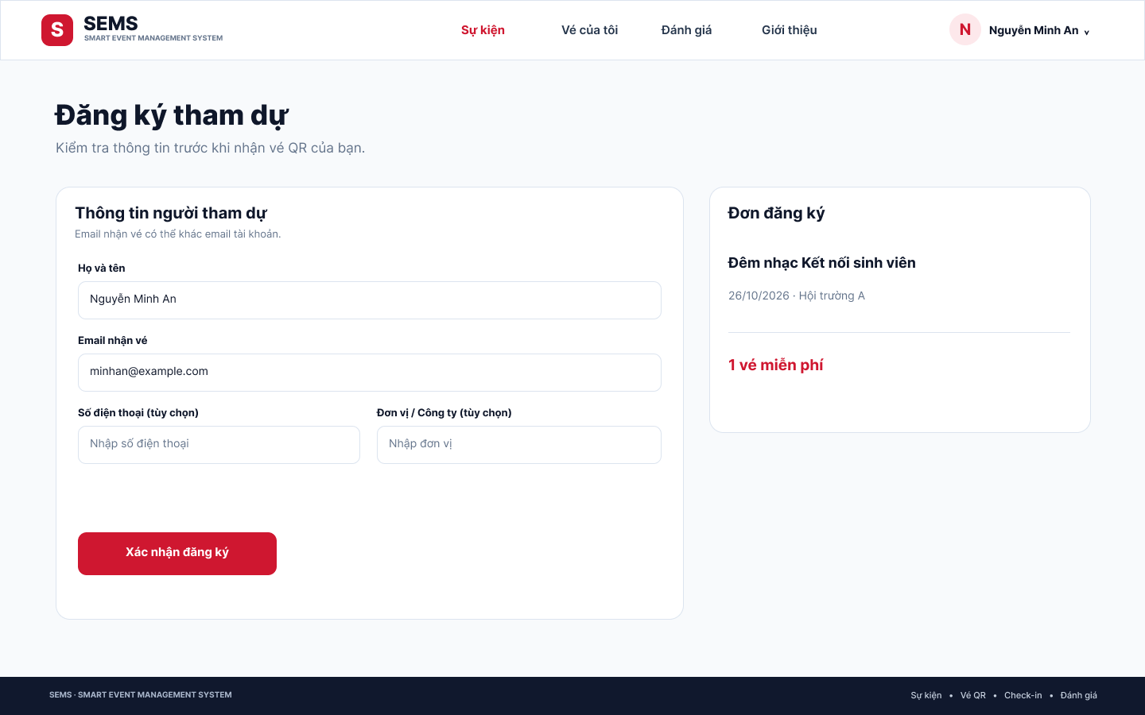
Hình 6.9. Người tham dự – Đăng ký vé
Người tham dự xác nhận thông tin liên hệ và có thể bổ sung đơn vị, chức vụ trước khi đăng ký vé miễn phí.
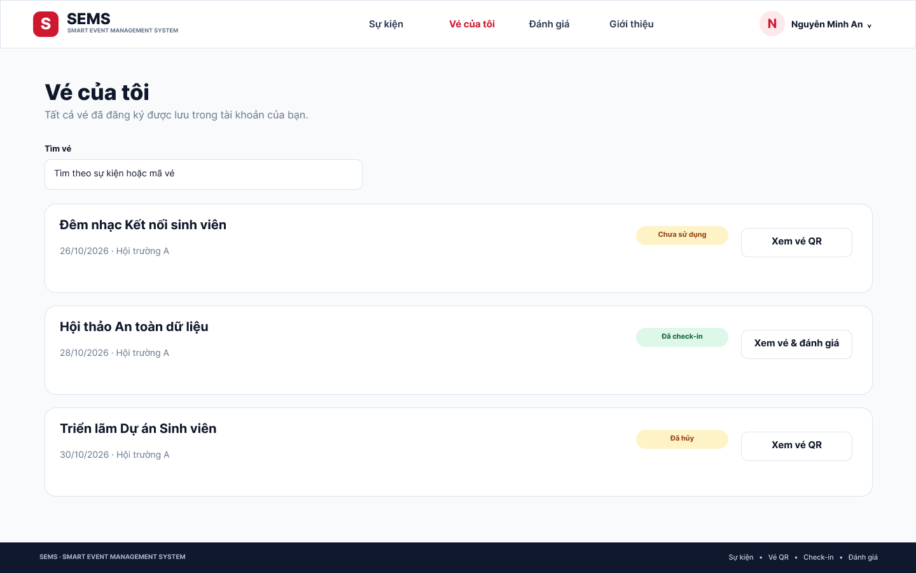
Hình 6.10. Người tham dự – Vé của tôi
Trang Vé của tôi lưu danh sách vé theo tài khoản để khách mở lại vé và theo dõi trạng thái tham dự.
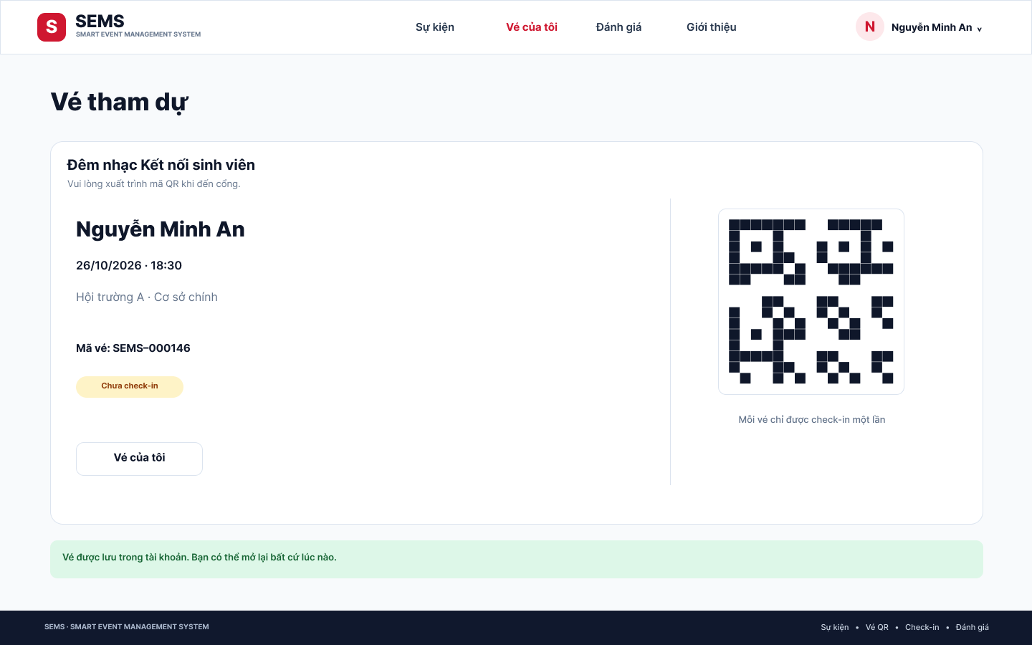
Hình 6.11. Người tham dự – Vé QR
Vé điện tử hiển thị thông tin sự kiện, mã vé và QR dùng để nhân viên xác thực tại cổng.
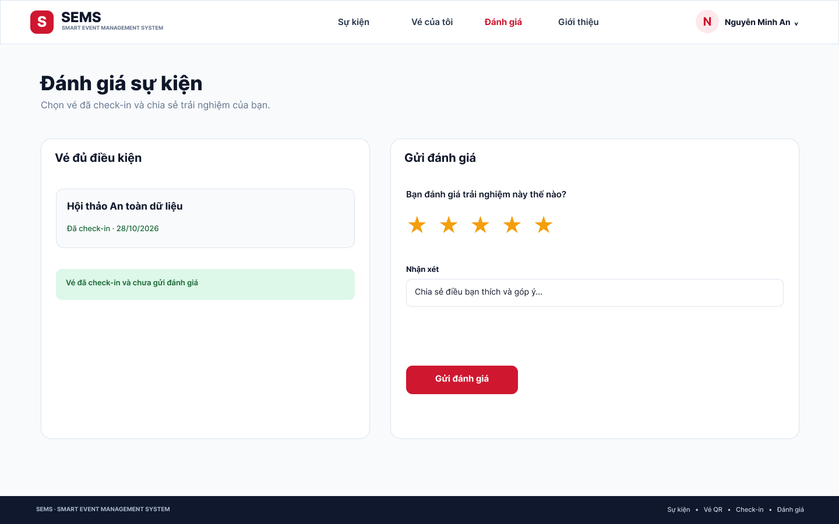
Hình 6.12. Người tham dự – Đánh giá của tôi
Người đã check-in chọn vé hợp lệ, chấm từ một đến năm sao và viết nhận xét về sự kiện.
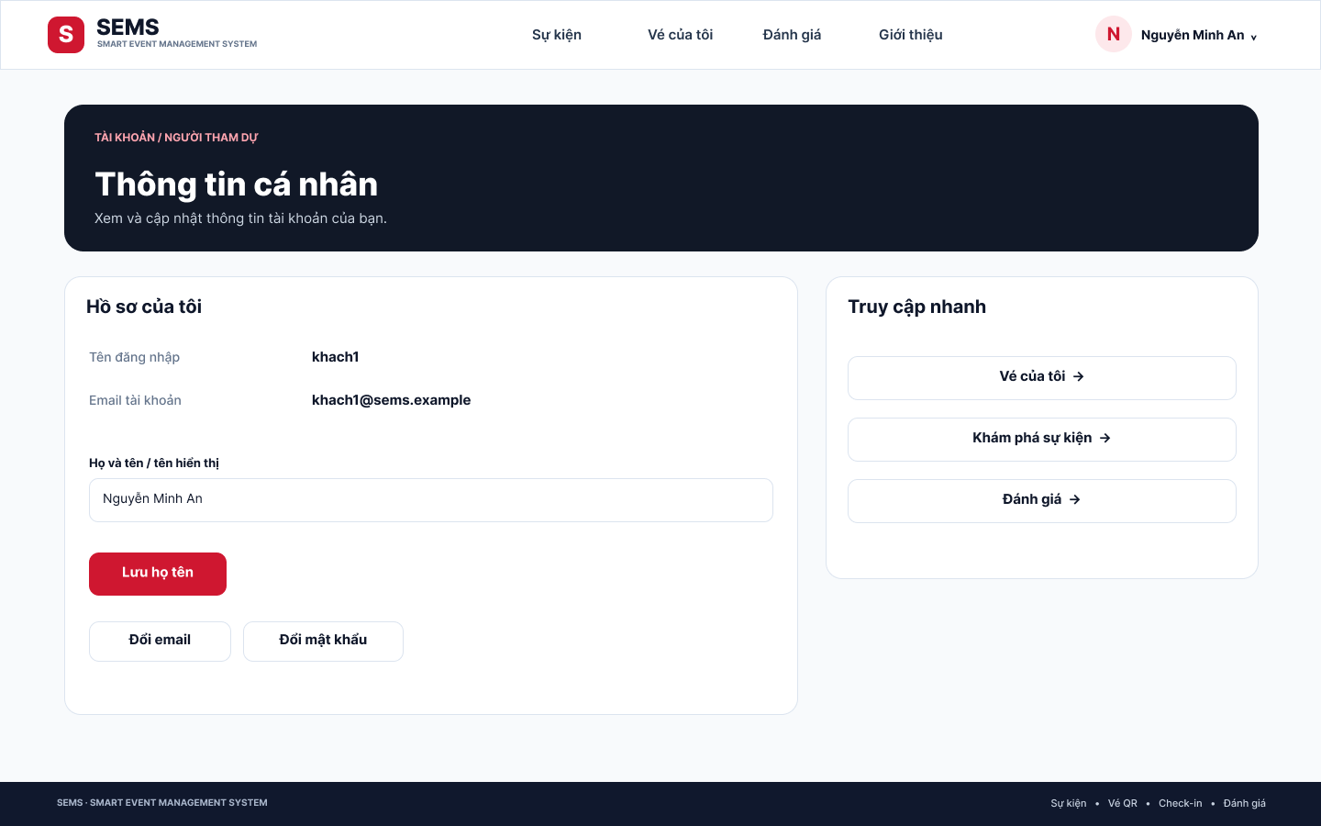
Hình 6.13. Người tham dự – Hồ sơ cá nhân
Hồ sơ cá nhân cho phép xem thông tin tài khoản và thực hiện các thao tác cập nhật cần thiết.

7.3.2 Ban tổ chức (7 màn hình)
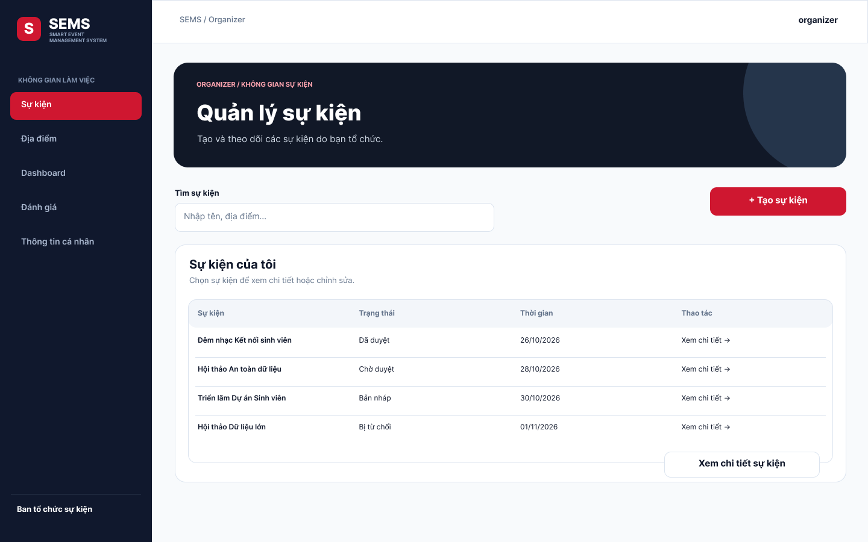
Hình 6.14. Ban tổ chức – Danh sách sự kiện
Ban tổ chức xem các sự kiện của mình, trạng thái xét duyệt và đường dẫn tạo hoặc quản lý sự kiện.
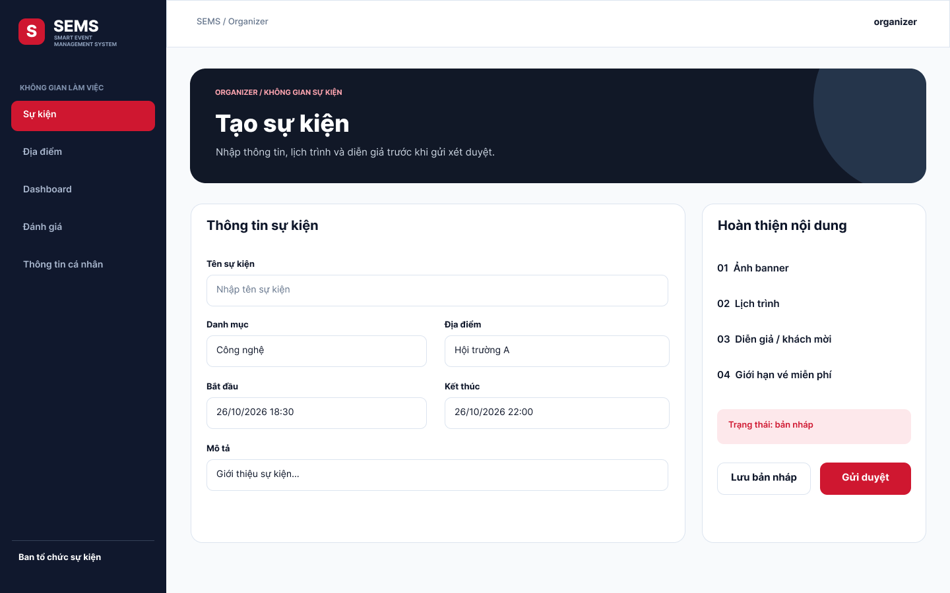
Hình 6.15. Ban tổ chức – Tạo sự kiện
Biểu mẫu tạo sự kiện nhập thông tin cơ bản, thời gian, sức chứa và địa điểm trước khi gửi xét duyệt.
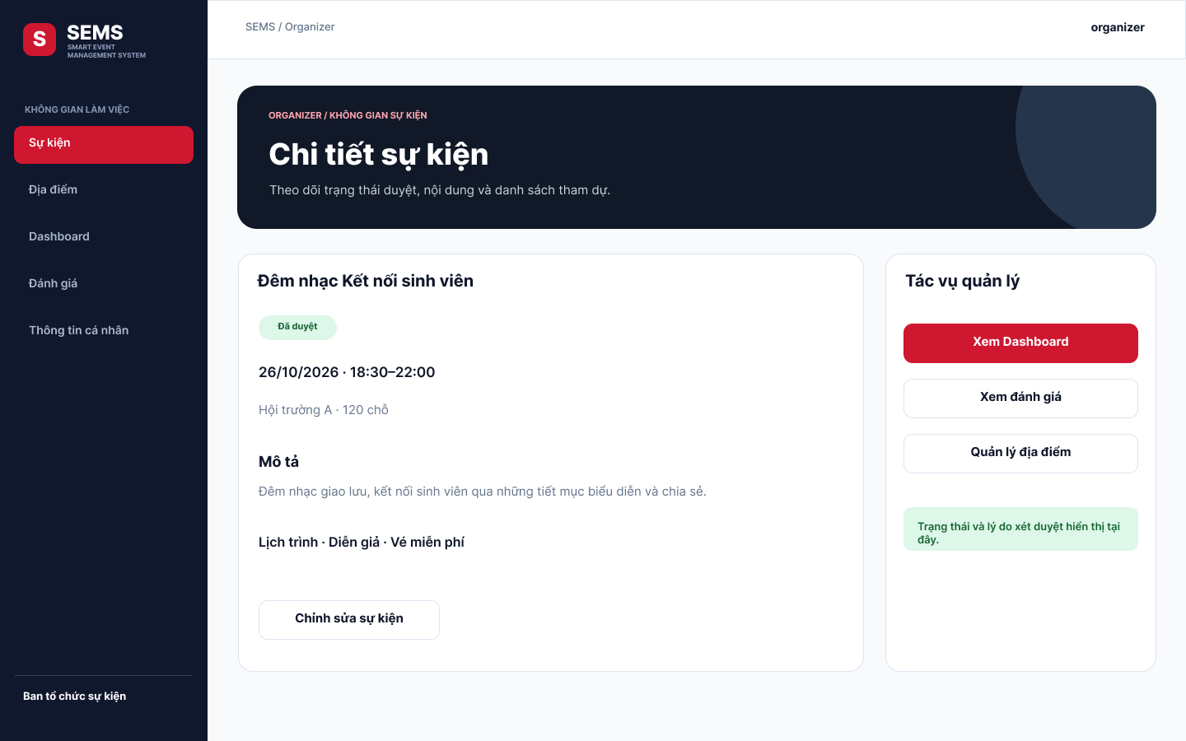
Hình 6.16. Ban tổ chức – Chi tiết quản lý
Trang quản lý chi tiết tập hợp thông tin, trạng thái và các thao tác vận hành của một sự kiện.
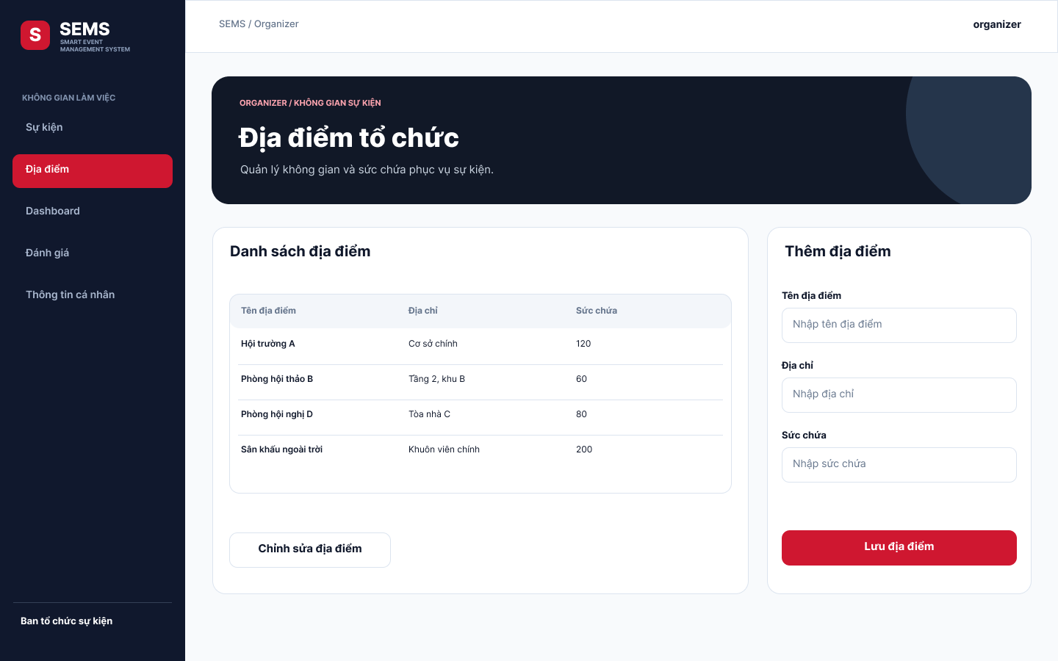
Hình 6.17. Ban tổ chức – Địa điểm
Ban tổ chức quản lý danh sách địa điểm và sức chứa để chọn khi lập sự kiện trực tiếp.
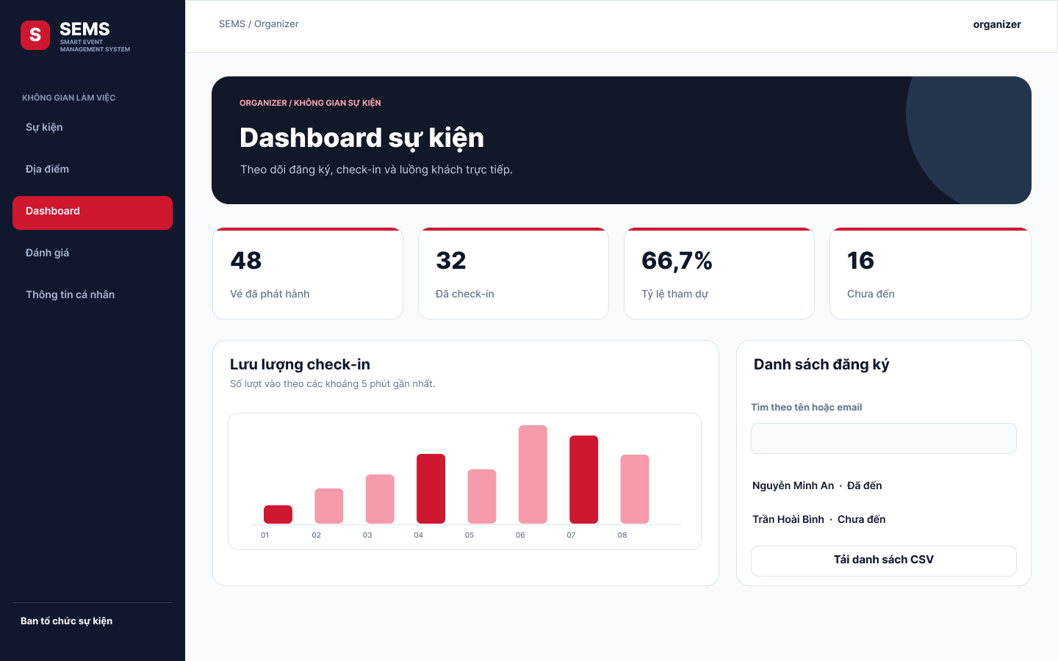
Hình 6.18. Ban tổ chức – Dashboard
Dashboard hiển thị số vé đăng ký, số khách đã check-in, tỷ lệ tham dự và biểu đồ lưu lượng.
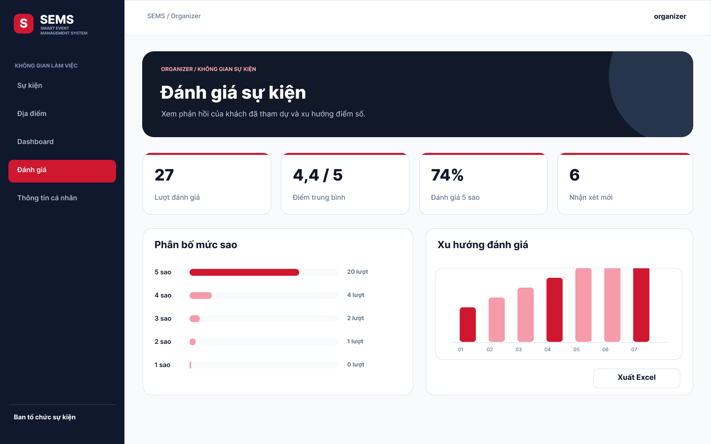
Hình 6.19. Ban tổ chức – Thống kê đánh giá
Trang thống kê đánh giá tổng hợp điểm trung bình, phân bố mức sao, xu hướng và các phản hồi của khách.
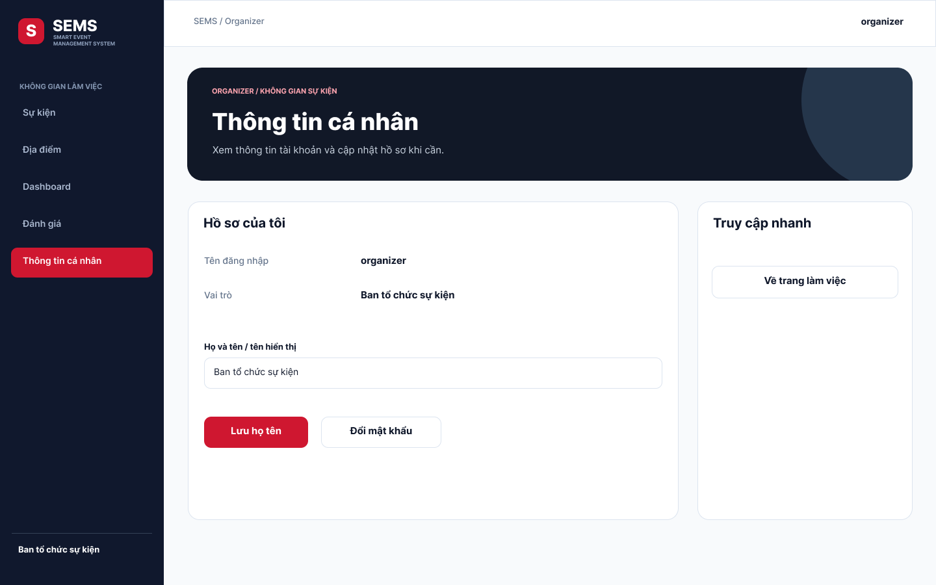
Hình 6.20. Ban tổ chức – Hồ sơ cá nhân
Hồ sơ của Ban tổ chức hiển thị thông tin tài khoản và các thao tác cập nhật cá nhân.

7.3.3 Nhân viên (3 màn hình)
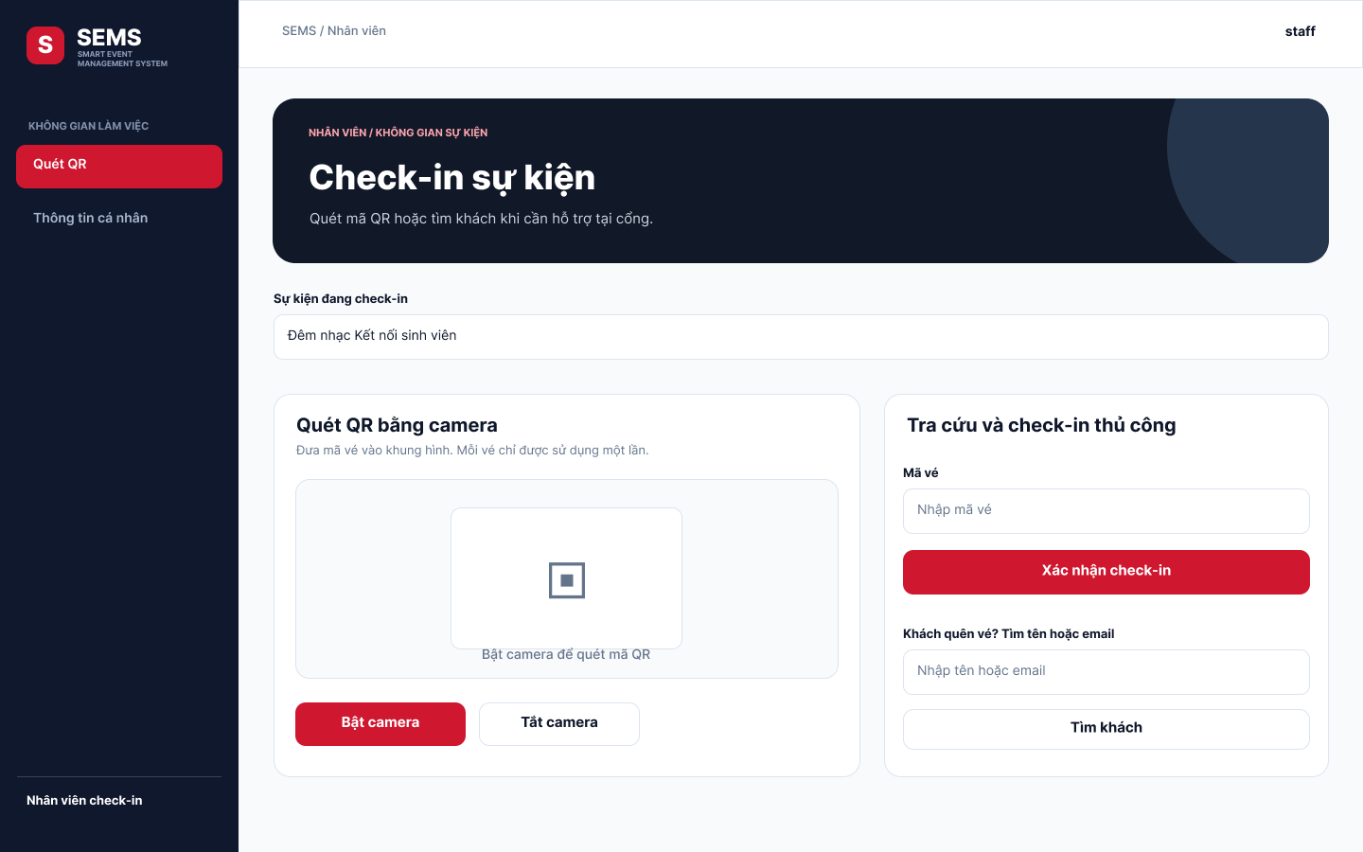
Hình 6.21. Nhân viên – Quét QR
Nhân viên chọn sự kiện được phân công, quét QR bằng camera hoặc tra cứu khách và nhập mã vé thủ công.
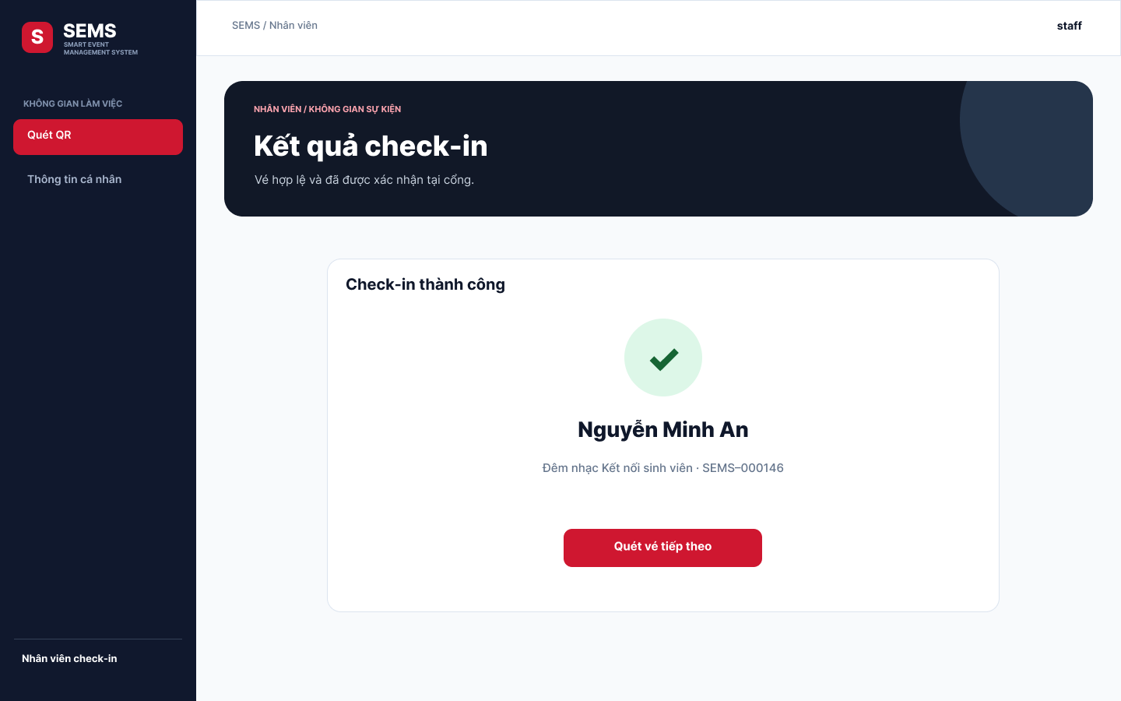
Hình 6.22. Nhân viên – Check-in thành công
Sau lượt quét hợp lệ, màn hình xác nhận khách đã check-in và cho phép tiếp tục xử lý vé tiếp theo.
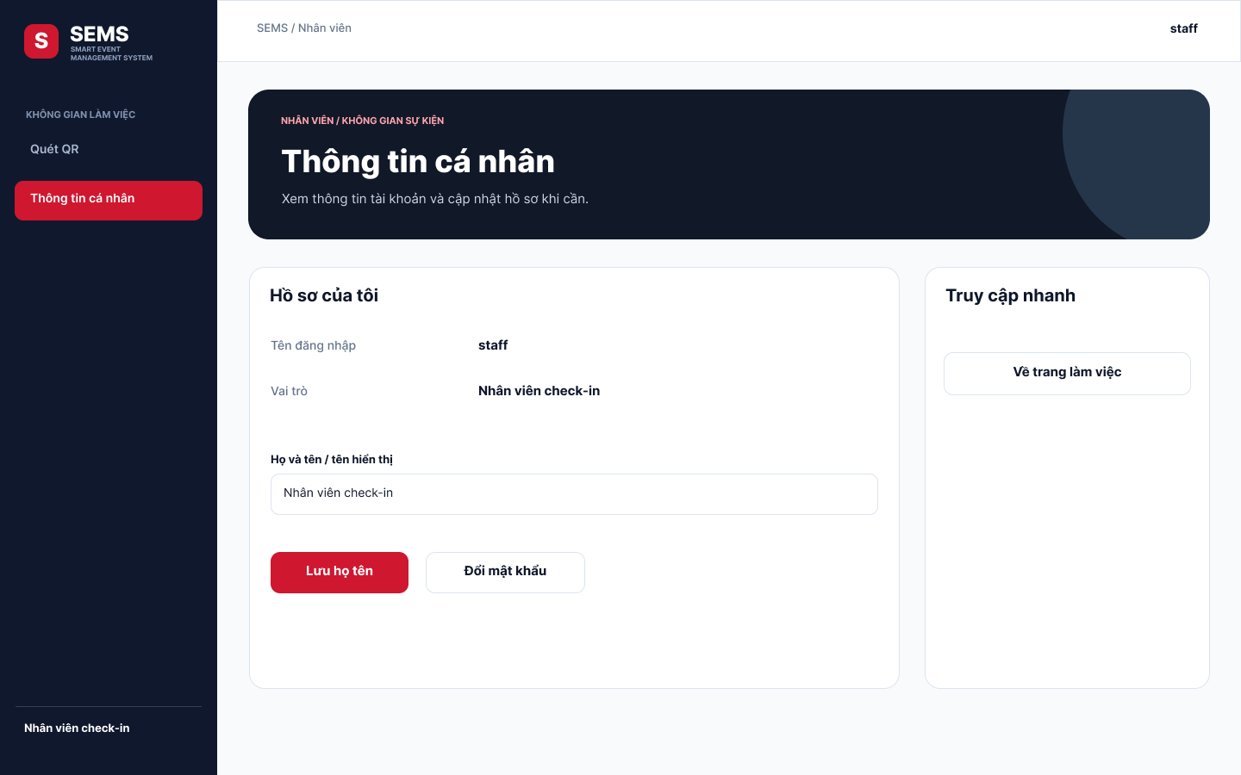
Hình 6.23. Nhân viên – Hồ sơ cá nhân
Nhân viên có thể xem và cập nhật thông tin tài khoản trong trang hồ sơ riêng của mình.

7.3.4 Quản trị viên (5 màn hình)
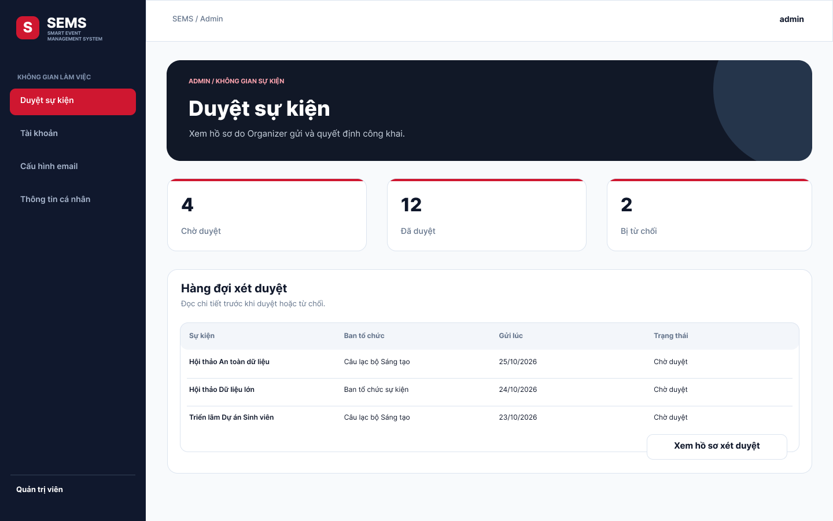
Hình 6.24. Quản trị viên – Duyệt sự kiện
Quản trị viên theo dõi các sự kiện chờ duyệt và mở hồ sơ để đưa ra quyết định xét duyệt.
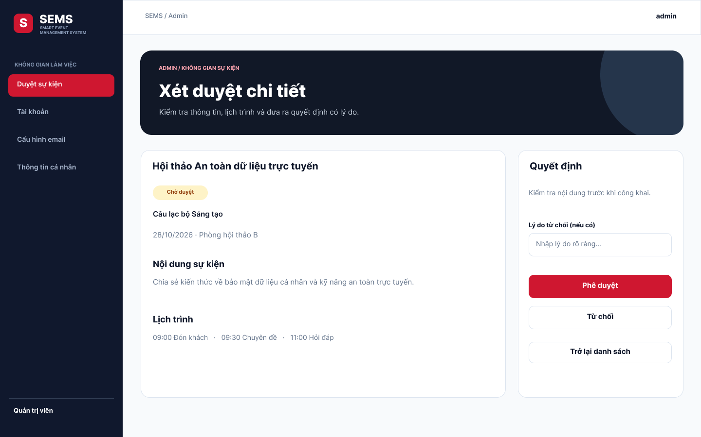
Hình 6.25. Quản trị viên – Xét duyệt chi tiết
Trang xét duyệt chi tiết cho Admin xem nội dung sự kiện, phê duyệt hoặc từ chối kèm lý do.
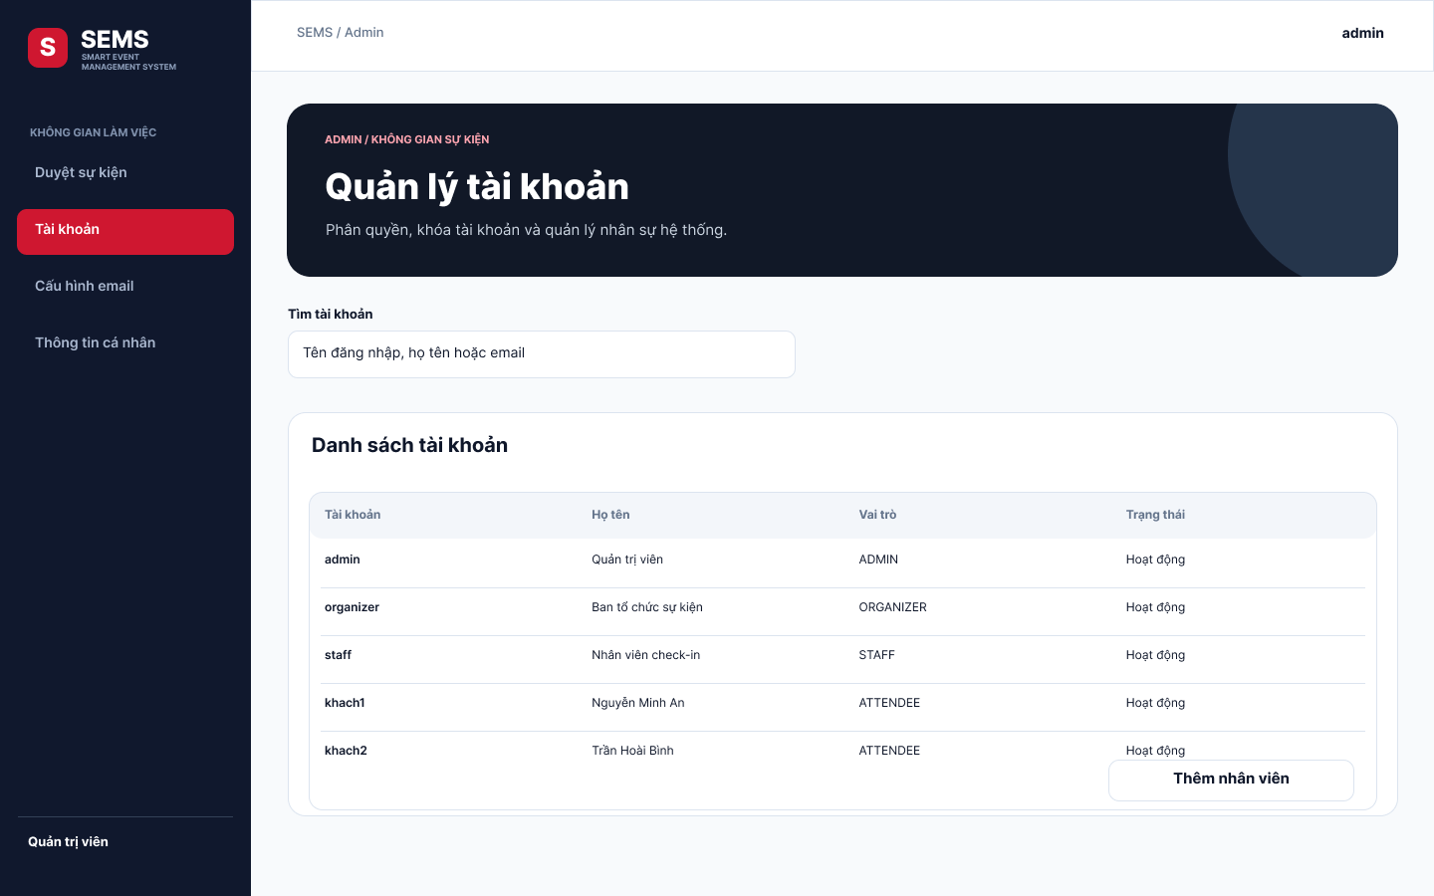
Hình 6.26. Quản trị viên – Tài khoản
Quản trị viên tra cứu tài khoản, xem vai trò, khóa hoặc mở khóa và xử lý mật khẩu khi cần.
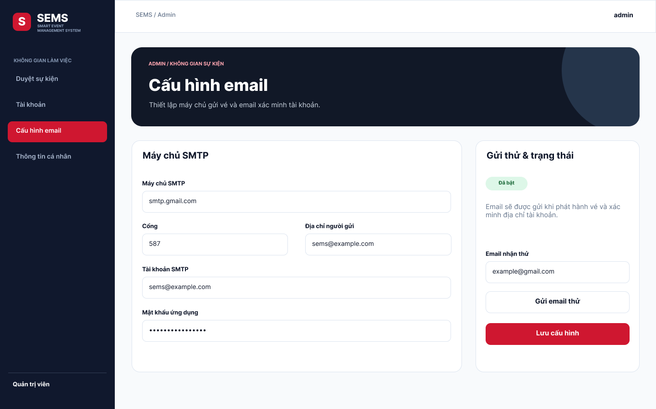
Hình 6.27. Quản trị viên – Cấu hình email
Trang cấu hình email cho Admin quản lý máy chủ SMTP, địa chỉ gửi và kiểm tra khả năng gửi thư.
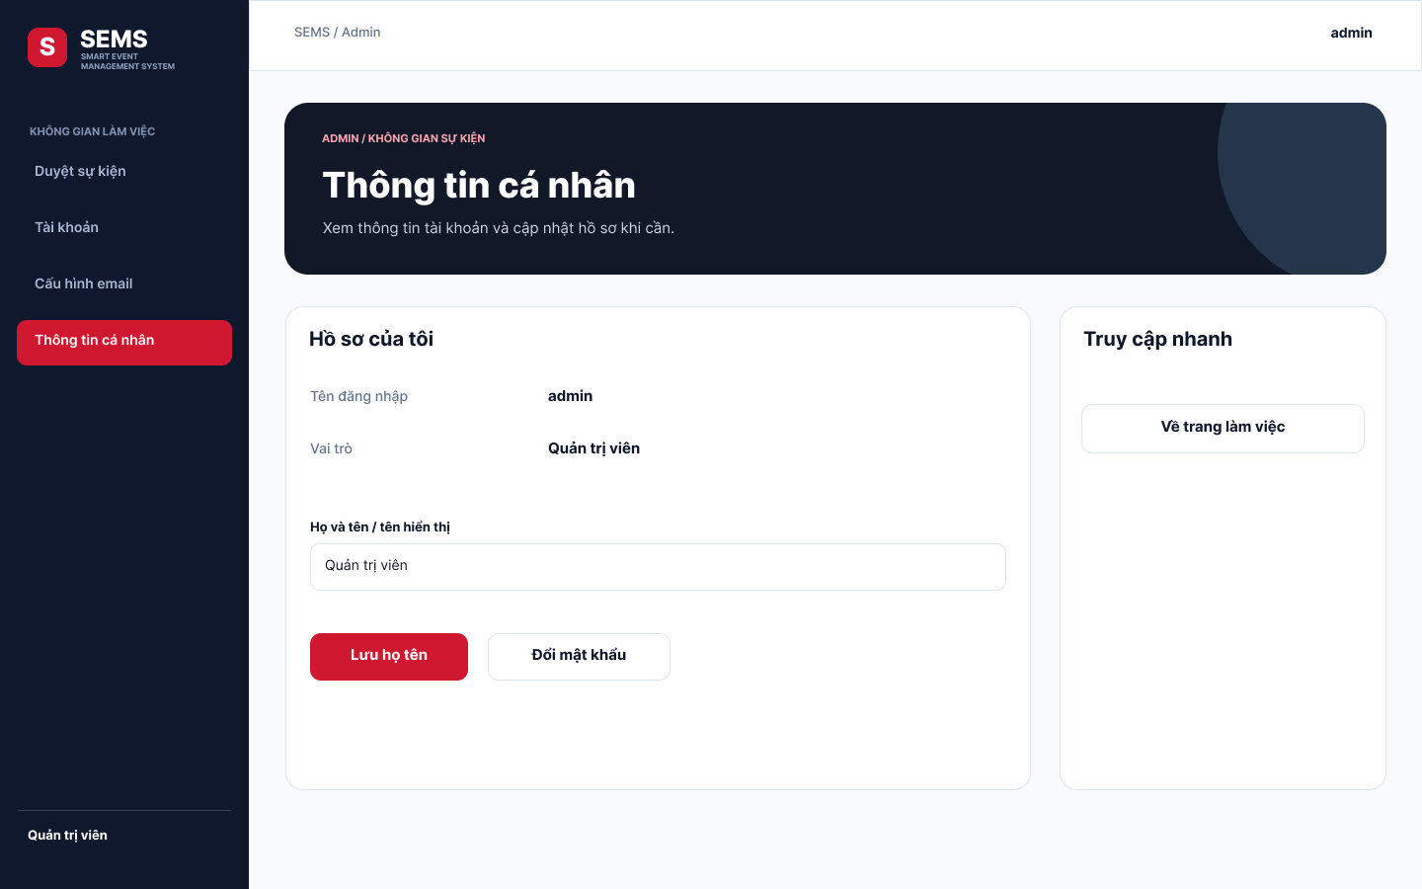
Hình 6.28. Quản trị viên – Hồ sơ cá nhân
Hồ sơ Admin cung cấp thông tin cá nhân và lối vào các thao tác bảo mật tài khoản.

7.4. Đặc tả trường dữ liệu

7.4.1. Tạo hoặc sửa sự kiện
Bảng 7.3.1: Đặc tả trường Tạo hoặc sửa sự kiện
Trường | Điều khiển | Quy tắc ràng buộc | Bắt buộc | Kiểm tra ở | DTO hoặc CSDL
Tên sự kiện | Text | Bắt buộc, không trắng, ≤180 ký tự; trim | Có | Client + Backend | EventInput.title → events.title
Mô tả | Textarea | Tùy chọn; lưu TEXT, không đặt giới hạn ký tự riêng trong DTO | Không | Backend / CSDL | description → events.description
Danh mục | Select | TECHNOLOGY / ENTERTAINMENT / EDUCATION / OTHER | Có | Client + Backend | category → events.category
URL banner | Text | ≤500; http/https hoặc tài nguyên ảnh được imageUrl cho phép | Không | Client + Backend | bannerUrl → events.banner_url
Hình thức/địa điểm | Select | Trực tiếp chọn địa điểm thuộc Organizer; capacity không vượt địa điểm | Theo hình thức | Client + Backend | venueId → events.venue_id
Liên kết trực tuyến | URL | ≤500, URL web hợp lệ; có thì không dùng venueId | Theo hình thức | Client + Backend | onlineUrl → events.online_url
Bắt đầu / kết thúc | Datetime-local | Giờ UTC+7; kết thúc ≥ bắt đầu+30 phút | Có | Client + Backend + DB | startsAt/endsAt
Số vé tối đa | Number | Số nguyên ≥1; không nhỏ hơn số vé chưa hủy khi sửa | Có | Client + Backend + DB | capacity
Đóng/mở đăng ký | Select | OPEN/CLOSED; không thay trạng thái duyệt | Có | Client + Backend + DB | status
Mục lịch trình | Danh sách con | ≤30 mục; title≤180, roomName≤160; thời gian nằm trong sự kiện và end>start | Không | Client + Backend + DB | agenda[] → agenda_items
Diễn giả | Danh sách con | ≤30 người; name≤120, biography≤500, topic≤180, imageUrl≤500; vip boolean | Không | Client + Backend | speakers[] → speakers

7.4.2. Đăng ký vé
Bảng 7.3.2: Đặc tả trường Đăng ký vé
Trường | Điều khiển | Quy tắc ràng buộc | Bắt buộc | Kiểm tra ở | DTO hoặc CSDL
Email nhận vé | Text hiển thị | Lấy từ tài khoản hiện tại; không có trường email trong RegistrationInput | Tài khoản có | Backend | users.email → attendees.email/tickets.email_key
Họ tên | Text | Không trắng, ≤120; không cấm tên tiếng Việt hoặc dấu hợp lệ | Có | Client + Backend | RegistrationInput.fullName → full_name
Điện thoại | Tel/Text | DTO≤20; bỏ khoảng trắng/dấu .()- rồi khớp +?[0-9]{9,15} | Có | Client + Backend | phone → attendees.phone / tickets.phone_key
Đơn vị | Text | Tùy chọn ≤160, blank thành null | Không | Client + Backend | organization
Chức vụ | Text | Tùy chọn ≤120, blank thành null | Không | Client + Backend | positionTitle

7.4.3. Check-in QR và thủ công
Bảng 7.3.3: Đặc tả trường Check-in QR và thủ công
Trường | Điều khiển | Quy tắc ràng buộc | Bắt buộc | Kiểm tra ở | DTO hoặc CSDL
Sự kiện | Select | Chỉ sự kiện được phân công; máy chủ kiểm tra lại assignment | Có | Client + Backend | eventId trong path
QR token | Camera | Chuỗi decoded giữ nguyên; verify phiên bản/MAC/GCM, tối đa700 ở máy chủ | Nhánh QR | Backend | CheckinInput.qrToken → đối chiếu tickets.qr_token
Mã vé | Text | Không trắng khi method=MANUAL; mã phát hành là UUID | Nhánh MANUAL | Client + Backend | ticketCode → tickets.code
Phương thức | Giá trị do UI đặt | QR hoặc MANUAL, máy chủ chuẩn hóa chữ hoa và kiểm tra miền | Có | Backend + DB | CheckinInput.method → checkin_logs.method
Nhân viên | Không nhập | Lấy Authentication.getName; không lấy từ body | Có từ phiên | Backend | operator_name

7.4.4. Tra cứu khách và lọc Dashboard
Bảng 7.3.4: Đặc tả trường Tra cứu khách và lọc Dashboard
Trường | Điều khiển | Quy tắc ràng buộc | Bắt buộc | Kiểm tra ở | DTO hoặc CSDL
Tìm khách check-in | Search | Tên/email 2–190 ký tự, query trim; không tìm SĐT/mã SV | Khi tìm | Client + Backend | query → searchForCheckin
Trang tra cứu | Nút phân trang | page 0–10000; 20 mục/trang | Mặc định0 | Backend | PageRequest
Tìm đăng ký Dashboard | Search | Lọc danh sách đã tải ở client theo tên/email | Không | Client | TicketView / allTickets
Trạng thái Dashboard | Select | Tất cả / đã đến / chưa đến; không ghi trạng thái vé mới | Không | Client | TicketView.status

7.4.5. Gửi đánh giá
Bảng 7.3.5: Đặc tả trường Gửi đánh giá
Trường | Điều khiển | Quy tắc ràng buộc | Bắt buộc | Kiểm tra ở | DTO hoặc CSDL
Vé đánh giá | Select | Vé của tài khoản CHECKED_IN và chưa feedback; kiểm tra lại server | Có | Client + Backend | code trong path → feedback.ticket_id
Số sao | Select/Number | Số nguyên1–5 | Có | Client + Backend + DB | FeedbackInput.rating
Nhận xét | Textarea | Tùy chọn ≤1000; trim trước lưu | Không | Client + Backend + DB | comment → feedback.comment_text

7.4.6. Thống kê và lọc nhận xét
Bảng 7.3.6: Đặc tả trường Thống kê và lọc nhận xét
Trường | Điều khiển | Quy tắc ràng buộc | Bắt buộc | Kiểm tra ở | DTO hoặc CSDL
Sự kiện | Select | Admin hoặc Organizer sở hữu | Có | Client + Backend | eventId path
Tên/nội dung | Search | query trim≤190; UI debounce300ms | Không | Client + Backend | query → FeedbackRepository.search
Số sao lọc | Select | rating0 nghĩa tất cả; còn lại1–5 | Mặc định0 | Client + Backend | rating query
Trang | Nút phân trang | page0–10000, 20 mục; đổi bộ lọc đặt lại trang0 | Mặc định0 | Client + Backend | page query
Xuất báo cáo | Button | CSV hoặc XLSX; xuất toàn bộ sự kiện, không chỉ trang hiện tại | Theo yêu cầu | Backend | /reports/feedback hoặc feedback.xlsx

Các trường tài khoản hỗ trợ: username khớp [A-Za-z0-9_.-]{3,32}; displayName không trắng tối đa80; email hợp lệ tối đa190; mật khẩu12–128 ký tự. Mã xác minh email gồm6 chữ số, hạn10 phút, tối đa5 lần sai và gửi lại sau60 giây. Không áp chính sách này thành khóa đăng nhập vì đó là hai cơ chế khác nhau.

7.5. Danh mục thông báo
Bảng 7.4: Danh mục thông báo
Mã | Thông báo | Điều kiện | Loại | HTTP
TB-01 | Dữ liệu không hợp lệ ở trường {field}. | @Valid thất bại | Lỗi | 400
TB-02 | Không tìm thấy sự kiện. | ID không tồn tại hoặc không thuộc quyền | Lỗi | 404
TB-03 | Địa điểm đã có sự kiện khác trong khoảng thời gian này. | Trùng lịch | Lỗi | 409
TB-04 | Cần đăng nhập. / Bạn không có quyền thực hiện thao tác này. | Session hoặc role/CSRF không hợp lệ | Lỗi | 401/403
TB-05 | Hãy xác minh email tài khoản trước khi đăng ký vé. | emailVerified=false | Hướng dẫn | 409
TB-06 | Số điện thoại không hợp lệ. | Định dạng sau chuẩn hóa sai | Lỗi | 400
TB-07 | Tài khoản này đã đăng ký sự kiện. / Email hoặc số điện thoại đã đăng ký sự kiện này. | Có vé chưa hủy | Lỗi | 409
TB-08 | Sự kiện đã đóng đăng ký. / Sự kiện đã hết vé. | Trạng thái/hạn/chỉ tiêu | Trạng thái | 409
TB-09 | Dữ liệu đã tồn tại hoặc vi phạm ràng buộc. | DataIntegrityViolationException | Lỗi | 409
TB-10 | Không tìm thấy vé. | Mã không tồn tại hoặc không phải chủ | Lỗi | 404
TB-11 | Vé đã hủy, mã QR không còn hiệu lực. / Sự kiện đã hủy, mã QR không còn hiệu lực. | Tải QR bị vô hiệu | Lỗi | 409
TB-12 | Mã QR không hợp lệ hoặc đã bị sửa đổi. / Vé không thuộc sự kiện này. | Verify hoặc eventId sai | Đỏ + chữ | 400
TB-13 | Bạn chưa được phân công check-in sự kiện này. | Không có assignment | Lỗi | 403
TB-14 | Hiện không nằm trong khung giờ check-in của sự kiện. | Ngoài khung giờ | Đỏ + chữ | 409
TB-15 | Vé đã check-in lúc {HH:mm dd/MM/yyyy}. | Quét/xác nhận lại | Đỏ + chữ | 409
TB-16 | Không mở được camera. Hãy cấp quyền camera, đóng ứng dụng đang dùng camera hoặc nhập mã vé bên cạnh. | Camera lỗi | Hướng dẫn | Client
TB-17 | Nhập từ 2 đến 190 ký tự để tìm khách. | Từ khóa sai | Lỗi | 400
TB-18 | Không kết nối được máy chủ. Hãy kiểm tra kết nối rồi thử lại. | Fetch thất bại | Lỗi | Client
TB-19 | Chỉ khách đã check-in mới được đánh giá. | Vé chưa CHECKED_IN | Lỗi | 409
TB-20 | Vé này đã gửi đánh giá. | Phản hồi trùng | Lỗi | 409
TB-21 | Số sao lọc phải từ 1 đến 5. / Số trang không hợp lệ. | Bộ lọc sai; 0 được dùng cho tất cả sao | Lỗi | 400
TB-22 | Check-in thành công! {Tên khách} | Ghi thành công | Xanh + chữ | 200
TB-23 | Cảm ơn bạn đã đánh giá sự kiện. | Gửi phản hồi thành công | Thành công | 201 từ API
TB-24 | Phiên đăng nhập đã hết hiệu lực. Vui lòng đăng nhập lại. | Tài khoản khóa/đổi mật khẩu | Hướng dẫn | 401

Mã TB dùng để truy vết trong tài liệu, không phải trường code trong JSON hiện tại. Phần biến trong ngoặc nhọn được thay bằng dữ liệu thực tế. Không hiển thị tên bảng, stack trace hoặc khóa bí mật. Lỗi QR/sự kiện có thêm các thông báo cụ thể theo nhánh ở CheckinService.

7.6. Thiết kế báo cáo
Bảng 7.6: Báo cáo và dữ liệu kết xuất
Báo cáo | Định dạng | Nội dung | Quyền và phạm vi
Danh sách đăng ký | CSV UTF-8 có BOM | Sự kiện, tên/email, đơn vị/chức vụ, mã vé, status, ngày cấp/check-in/hủy | Admin/Organizer chủ; gồm cả lịch sử vé hủy.
Nhật ký check-in | CSV UTF-8 có BOM | Sự kiện, khách/email, mã vé, phương thức, nhân viên, giờ | Admin/Organizer chủ; chỉ lượt thành công.
Phản hồi | CSV UTF-8 có BOM | Dữ liệu đánh giá toàn sự kiện | Admin/Organizer chủ; không giới hạn bởi bộ lọc UI.
Phản hồi Excel | XLSX | Sheet Tổng quan: tên sự kiện, số lượt, trung bình, cơ cấu sao; Sheet Chi tiết: thời điểm, người, sao, nhận xét | Admin/Organizer chủ; header, định dạng ngày, freeze/filter sheet chi tiết.

CSV được trích dẫn/escape ô và phòng ngừa ô bắt đầu bằng ký tự công thức theo ReportService. Không có báo cáo PDF trong hợp đồng API này.

7.7. Đánh giá heuristic
Bảng sau là rà soát thiết kế và cơ chế hiện có trong mã giao diện theo nguyên tắc Nielsen, chưa thay thế khảo sát sử dụng hoặc kiểm thử thiết bị. Mức 0–4 thể hiện độ nghiêm trọng nếu thiếu cơ chế nêu ở cột cuối.
Bảng 7.5: Rà soát heuristic
Màn hình | Vấn đề cần kiểm soát | Nguyên tắc | Mức | Cơ chế trong thiết kế và kiểm tra tiếp
Check-in | Không biết máy đã nhận vé hoặc tiếp tục gửi lặp | 1,5 | 3 | Thẻ xanh/đỏ và chữ; busy; chặn token lặp5s. Kiểm tra độ tương phản và camera thật.
Check-in | Camera bị chặn khiến quy trình dừng | 3,9 | 3 | Thông báo hướng dẫn và xác nhận thủ công cùng trang.
Đăng ký | Người dùng nhập email khác email tài khoản | 2,5 | 2 | Email chỉ hiển thị; backend lấy từ UserAccount.
Sự kiện | Nhầm lưu bản nháp với đã công khai | 1,2 | 2 | Phân biệt DRAFT/PENDING/APPROVED; gửi duyệt riêng.
Dashboard | Mất WS nhưng người xem tưởng số liệu vẫn mới | 1,9 | 3 | Hiện kết nối lại và HTTP fallback; báo lỗi khi HTTP thất bại.
Đánh giá | Gửi cho vé chưa dự hoặc gửi nhiều lần | 5,6 | 3 | Select vé đủ điều kiện; kiểm tra owner/status/unique máy chủ.
Thống kê | Bộ lọc chậm trả về ghi đè dữ liệu sự kiện mới | 1,5 | 2 | summaryVersion/listVersion và eventId bảo vệ phản hồi cũ; cần thử mạng chậm.
Tất cả | Lỗi chỉ thể hiện bằng màu hoặc lộ HTML người dùng | 1,9 | 3 | Thông báo có chữ, role status/alert; esc/textContent. Cần kiểm thử bàn phím và trình đọc màn hình.

8. KIỂM SOÁT NHẤT QUÁN THIẾT KẾ VÀ HƯỚNG DẪN BÀN GIAO

8.1. Checklist nhất quán thiết kế
Bảng 8.1: Checklist nhất quán thiết kế
# | Nội dung kiểm tra | Đối chiếu | Kết quả rà soát | Minh chứng
1 | Mỗi UC chính có tương tác và luồng giao diện | Danh sách UC ↔ Chương5/7 | Đã mô tả | Tám tương tác5.1–5.8, tám luồng màn hình7.1–7.8.
2 | Lớp phân tích có ánh xạ sang thiết kế | Bảng4.1 ↔ phân tích | Đã ánh xạ | Boundary → HTML/JS/Controller; Control → Service; Entity → ORM/DDL.
3 | Lifeline là lớp/module có thật trong thiết kế | Chương5 ↔4.2 | Đã đối chiếu | Controller/Service/Repository và module JS trong code.
4 | Thông điệp khớp phương thức hoặc API | Bảng5.x.1 ↔4.2/5.9 | Đã đối chiếu chữ ký chính | Methods khai báo trong source; CRUD kế thừa JpaRepository; getter/setter Lombok.
5 | Thuộc tính lưu trữ khớp cột và kiểu | 4.2.18 ↔6.3 | Đã đối chiếu | 16 Entity và17 bảng; generated active_* chỉ ở DB.
6 | Quan hệ có FK hoặc bảng nối | 6.1 ↔6.2/Phụ lụcA | Đã đối chiếu | user_roles, event_staff; unique ticket_type/checkin/feedback.
7 | Trường và nút tương ứng DTO/API | 7.4 ↔5.9/6.3 | Đã mô tả | Email đăng ký từ tài khoản, method QR/MANUAL, feedback theo code.
8 | Màn hình có trang/module tương ứng | 7.2 ↔2.3 | Đã đối chiếu | Không phát sinh trang riêng cho UC23; dùng các trang static hiện có.
9 | Luồng tầng và phụ thuộc không bị mô tả sai | 2.2–2.3 ↔source | Có điểm cần tái cấu trúc | UI không truy cập DB; config↔service tồn tại qua bootstrap/WS, đã ghi tại2.3.
10 | Mọi quyền theo dữ liệu được kiểm tra máy chủ | 3.2 ↔3.3/Chương5 | Đã xác định điểm kiểm tra | requireManager, requireOwned, requireAssigned; kiểm tra WS riêng.
11 | NFR không bị coi là kết quả đo | 2.1 ↔kiểm thử | Cần kiểm chứng | Độ trễ, tải, camera, SMTP thật, tương tranh MySQL và uptime cần kế hoạch đo.
12 | Mã PlantUML phản ánh nghiệp vụ và thiết kế | Các khối mã ↔bảng tương tác | Đã rà soát nội dung | Chưa biên dịch/dựng hình; mã được cung cấp dạng văn bản để hiệu chỉnh và tạo ảnh.

8.2. Ma trận truy vết yêu cầu phân tích và thiết kế
Bảng 8.2: Truy vết xuyên suốt
NC / NFR | Tính năng / UC | Lớp phân tích | Controller và Service | Client | Repository | Bảng
NC01 | F03 / UC13 | DieuKhienTaoSuKien; SuKien, DiaDiem, HangVe | EventController; EventService | events.html / events.js | Event, Venue, TicketType Repository | events, venues, ticket_types, agenda_items, speakers
NC02 | F04 / UC20 | DieuKhienDangKyVe; KhachThamDu, VeDienTu | TicketController; TicketService | register.html / register.js | UserAccount, Event, TicketType, Attendee, Ticket Repository | users, events, attendees, tickets, ticket_types
NC02 / NFR03 | F04 / UC23 | DieuKhienPhatHanhQR; TienIchMaHoaToken | TicketService; TicketTokenService; TicketMailService | ticket.html / ticket.js | Ticket; MailSettings Repository | tickets.qr_token; mail_settings
NC03 | F05 / UC29 | DieuKhienQuetQR; VeDienTu, LuotCheckIn | CheckinController; CheckinService; EventStaffService | checkin.html / checkin.js | Event, Ticket, CheckinLog, EventStaff Repository | events, tickets, checkin_logs, event_staff
NC03 | F05 / UC31 | DieuKhienCheckInThuCong | CheckinController; CheckinService | checkin.html / checkin.js | Ticket, CheckinLog, EventStaff Repository | tickets, attendees, checkin_logs, event_staff
NC04, NC05 | F06 / UC35 | DieuKhienGiamSat; DichVuWebSocket | DashboardController; DashboardService; DashboardSocketHandler | dashboard.html / dashboard.js | Event, Ticket Repository | events, tickets
NC06 | F07 / UC42 | DieuKhienDanhGia; DanhGia | FeedbackController; FeedbackService; TicketService | feedback.html / feedback.js | Feedback, Ticket Repository | feedback, tickets, users
NC07 | F07 / UC44 | DieuKhienThongKeCSAT | FeedbackController; FeedbackService; ReportController/Service | feedback.html / feedback.js | Feedback, Event Repository | feedback, events; join tickets/attendees
NC10 / NFR04 | F01 / tài khoản và quyền | NguoiDung, VaiTro, PhanCongNhanVien | SecurityConfig; AccountSessionFilter; EventStaffService | login.html; api.js; event-detail.html | UserAccount, Role, EventStaff Repository | users, roles, user_roles, event_staff
NFR01,02,06 | F04–F07 | Giao dịch và tính nhất quán | Các Service @Transactional; afterCommit | api.js; WS fallback | Khóa ghi và UNIQUE | events, tickets, checkin_logs, feedback

Tên Repository viết rút gọn theo thực thể trong ma trận; ví dụ “Ticket Repository” là TicketRepository. Chỉ số NFR theo bộ mã thống nhất của phần yêu cầu:01 phản hồi,02 tính đúng khi đồng thời,03 QR,04 tài khoản/quyền,05 giao diện,06 khôi phục,07 camera/trình duyệt,08 dữ liệu cá nhân.

8.3. Hướng dẫn bàn giao cho lập trình và kiểm thử
Thứ tự triển khai và tích hợp: (1) khởi tạo CSDL/constraints; (2) Entity và Repository; (3) tài khoản, session và CSRF; (4) tạo/duyệt sự kiện, địa điểm và phân công; (5) đăng ký/cấp QR; (6) check-in và Dashboard; (7) đánh giá và báo cáo; (8) tích hợp giao diện và kiểm thử xuyên suốt. UC23 được tích hợp trong UC20; không triển khai một API phát hành vé công khai tách rời.
Bảng 8.3: Cấu hình bàn giao
Tên cấu hình | Mục đích | Quy tắc sử dụng
DB_URL / DB_USER / DB_PASSWORD | Kết nối MySQL | Chỉ dùng tài khoản và lược đồ của môi trường tương ứng; không ghi password vào tài liệu.
SERVER_ADDRESS / SERVER_PORT | Địa chỉ và cổng ứng dụng | Mặc định127.0.0.1:8080; khi đi qua proxy giữ cổng nội bộ phù hợp.
TICKET_SECRET | Khóa gốc token QR | Ít nhất32 ký tự; giữ ổn định và cấp qua môi trường; thay đổi làm QR cũ không xác minh được.
MAIL_CONFIG_KEY | Khóa mã hóa mật khẩu SMTP | Giữ ổn định; tách khỏi khóa QR khi vận hành; sao lưu theo quy trình bảo vệ bí mật.
PUBLIC_BASE_URL | Liên kết gửi qua email | Đặt đúng origin HTTPS công khai của hệ thống; không để localhost trong thư gửi cho người dùng ngoài máy chủ.
Cấu hình SMTP ở Admin | Host, port, username, fromAddress, password, enabled | Gửi thử tới hộp thư được quản lý trước khi bật nghiệp vụ mail.
TLS và cookie khi triển khai | HTTPS/WSS; Secure cho cookie phiên | Cấu hình proxy/chứng thư và chuyển tiếp WS; xác nhận hành vi session/CSRF trên môi trường thật.
Hibernate ddl-auto=validate | Đối chiếu Entity với schema | Chạy DDL/migration trước khi khởi động; validate không thay thế quản lý migration.

Điểm dễ sai: luôn lấy người dùng từ session; không nhận operator/userId/email làm bằng chứng quyền. Giữ thứ tự khóa Event trước Ticket ở luồng check-in/hủy vé; đánh giá khóa Ticket. Ràng buộc generated UNIQUE phải giữ nguyên khi triển khai MySQL. Không gọi SMTP trước commit cấp vé; không tự cộng1 trên client khi nhận mọi bản tin WS. Không đưa JWT, STOMP/Socket.io hoặc IndexedDB offline vào tài liệu/mã nếu chưa có thay đổi kiến trúc được chấp thuận.
Bảng 8.4: Đầu vào và kịch bản kiểm thử
Nhóm | Kịch bản bắt buộc | Nguồn
Quyền truy cập | Mỗi role; truy cập chéo sự kiện/vé; Staff chưa được phân công; tải QR/report trực tiếp; WS owner | 3.2–3.3;5.9
Đăng ký | Còn/hết chỗ, đóng/chưa duyệt/hủy, đúng cutoff; trùng user/email/phone; hủy rồi đăng ký lại; đồng thời | 5.2;6.4
QR và check-in | Token hợp lệ/sửa/MAC sai/sai sự kiện/token không khớp; đúng đầu/cuối khung giờ; lặp QR/MANUAL; hai máy cùng vé | 5.3–5.5;7.5
Email và phục hồi | SMTP bật/tắt/lỗi; mã sai/hết hạn/dùng lại; đổi khóa cấu hình; vé vẫn trong tài khoản khi mail vé lỗi | 3.1;5.3;8.3
Dashboard | Tính tỷ lệ0/vàng/đỏ; đăng ký/hủy/check-in; WS đóng/HTTP mất; chọn nhanh sự kiện, phản hồi cũ | 5.6;7.2
Đánh giá và báo cáo | Sai chủ vé/chưa check-in/trùng, điểm biên, comment1000/1001; lọc/trang; tổng hợp0; XLSX/CSV và ô công thức | 5.7–5.8;7.4–7.6
Tương thích và hiệu năng | Camera/HTTPS/điện thoại/trình duyệt; độ trễ; tải đăng ký và chờ khóa/deadlock MySQL; uptime | 2.1;7.7

Bộ kiểm thử backend hiện có ghi nhận22/22 kiểm thử đạt trong lần chạy ngày29/10/2026: tài khoản2, khôi phục3, khởi tạo QR1, luồng sự kiện/vé/check-in/đánh giá13, địa điểm3. Kết quả này xác nhận các kịch bản đã viết, không chứng minh tải500 yêu cầu/giây, camera thực tế, SMTP thật, WebSocket trên mạng hoặc độ sẵn sàng. Khi bàn giao cần chạy lại kiểm thử ở cấu hình mục tiêu và lưu báo cáo.
Các quyết định còn phụ thuộc môi trường: chứng thư/proxy TLS, chính sách timeout phiên và lưu dữ liệu/log, tài khoản DB/SMTP, quản lý khóa và phương án mở rộng nhiều instance. Công nghệ ứng dụng đã chốt Java/Spring Boot và MySQL; không để mở lựa chọn Node.js hoặc React như các phương án cùng đang được triển khai.

PHỤ LỤC A SCRIPT TẠO CƠ SỞ DỮ LIỆU
Script sau tạo mới lược đồ và đầy đủ17 bảng, ràng buộc và chỉ mục như Chương6. Script dành cho CSDL mới, không chứa thao tác xóa database hoặc mật khẩu/tài khoản mẫu. Với hệ thống đang có dữ liệu, chuyển từng thay đổi thành migration và kiểm tra trước khi thực thi.
CREATE DATABASE IF NOT EXISTS smart_event_management
CHARACTER SET utf8mb4 COLLATE utf8mb4_unicode_ci;
USE smart_event_management;
SET NAMES utf8mb4;
SET time_zone = '+07:00';

CREATE TABLE users (
id BIGINT PRIMARY KEY AUTO_INCREMENT,
username VARCHAR(32) NOT NULL,
display_name VARCHAR(80) NOT NULL,
email VARCHAR(190) NOT NULL,
email_verified BOOLEAN NOT NULL DEFAULT FALSE,
password_hash VARCHAR(255) NOT NULL,
active BOOLEAN NOT NULL DEFAULT TRUE,
created_at DATETIME NOT NULL DEFAULT CURRENT_TIMESTAMP,
UNIQUE KEY uq_users_username (username),
UNIQUE KEY uq_users_email (email)
) ENGINE=InnoDB;

CREATE TABLE mail_settings (
id BIGINT PRIMARY KEY,
enabled BOOLEAN NOT NULL DEFAULT FALSE,
host VARCHAR(255) NOT NULL,
port INT NOT NULL,
username VARCHAR(190) NOT NULL,
from_address VARCHAR(190) NOT NULL,
encrypted_password VARCHAR(1000),
updated_at DATETIME NOT NULL,
CHECK (port BETWEEN 1 AND 65535)
) ENGINE=InnoDB;

CREATE TABLE account_tokens (
id BIGINT PRIMARY KEY AUTO_INCREMENT,
user_id BIGINT NOT NULL,
email_address VARCHAR(190) NOT NULL,
token_hash CHAR(64) NOT NULL,
purpose VARCHAR(20) NOT NULL,
expires_at DATETIME NOT NULL,
used_at DATETIME NULL,
created_at DATETIME NOT NULL,
FOREIGN KEY (user_id) REFERENCES users(id),
UNIQUE KEY uq_account_tokens_hash (token_hash),
INDEX idx_account_tokens_user (user_id, purpose, created_at),
CHECK (purpose IN ('VERIFY_EMAIL', 'RESET_PASSWORD'))
) ENGINE=InnoDB;

CREATE TABLE pending_email_actions (
request_id VARCHAR(36) PRIMARY KEY,
purpose VARCHAR(20) NOT NULL,
user_id BIGINT NULL,
previous_email VARCHAR(190) NULL,
username VARCHAR(32) NULL,
display_name VARCHAR(80) NULL,
email VARCHAR(190) NOT NULL,
password_hash VARCHAR(255) NULL,
code_hash CHAR(64) NOT NULL,
attempts INT NOT NULL DEFAULT 0,
created_at DATETIME NOT NULL,
expires_at DATETIME NOT NULL,
last_sent_at DATETIME NOT NULL,
FOREIGN KEY (user_id) REFERENCES users(id),
INDEX idx_pending_email_created (email, created_at),
CHECK (purpose IN ('SIGNUP', 'CHANGE_EMAIL'))
) ENGINE=InnoDB;

CREATE TABLE roles (
id BIGINT PRIMARY KEY AUTO_INCREMENT,
name VARCHAR(20) NOT NULL,
UNIQUE KEY uq_roles_name (name)
) ENGINE=InnoDB;

CREATE TABLE user_roles (
user_id BIGINT NOT NULL,
role_id BIGINT NOT NULL,
PRIMARY KEY (user_id, role_id),
FOREIGN KEY (user_id) REFERENCES users(id),
FOREIGN KEY (role_id) REFERENCES roles(id)
) ENGINE=InnoDB;

CREATE TABLE venues (
id BIGINT PRIMARY KEY AUTO_INCREMENT,
organizer_id BIGINT NOT NULL,
name VARCHAR(160) NOT NULL,
address VARCHAR(255) NOT NULL,
capacity INT NOT NULL,
active BOOLEAN NOT NULL DEFAULT TRUE,
FOREIGN KEY (organizer_id) REFERENCES users(id),
CHECK (capacity > 0),
INDEX idx_venues_organizer (organizer_id, name)
) ENGINE=InnoDB;

CREATE TABLE events (
id BIGINT PRIMARY KEY AUTO_INCREMENT,
venue_id BIGINT NULL,
organizer_id BIGINT NOT NULL,
title VARCHAR(180) NOT NULL,
description TEXT,
banner_url VARCHAR(500),
category VARCHAR(30) NOT NULL DEFAULT 'OTHER',
online_url VARCHAR(500),
approval_status VARCHAR(20) NOT NULL DEFAULT 'DRAFT',
review_note VARCHAR(500),
lifecycle_status VARCHAR(20) NOT NULL DEFAULT 'SCHEDULED',
cancel_reason VARCHAR(500),
cancelled_at DATETIME NULL,
cancelled_by_id BIGINT NULL,
deleted_at DATETIME NULL,
starts_at DATETIME NOT NULL,
ends_at DATETIME NOT NULL,
capacity INT NOT NULL,
status VARCHAR(20) NOT NULL DEFAULT 'OPEN',
created_at DATETIME NOT NULL DEFAULT CURRENT_TIMESTAMP,
FOREIGN KEY (venue_id) REFERENCES venues(id),
FOREIGN KEY (organizer_id) REFERENCES users(id),
FOREIGN KEY (cancelled_by_id) REFERENCES users(id),
CHECK (capacity > 0),
CHECK (ends_at >= DATE_ADD(starts_at, INTERVAL 30 MINUTE)),
CHECK (status IN ('OPEN', 'CLOSED')),
CHECK (approval_status IN ('DRAFT', 'PENDING', 'APPROVED', 'REJECTED')),
CHECK (lifecycle_status IN ('SCHEDULED', 'CANCELLED')),
CHECK (category IN ('TECHNOLOGY', 'ENTERTAINMENT', 'EDUCATION', 'OTHER')),
CHECK (venue_id IS NOT NULL OR online_url IS NOT NULL),
INDEX idx_events_organizer (organizer_id, approval_status),
INDEX idx_events_time (starts_at, ends_at)
) ENGINE=InnoDB;

CREATE TABLE event_reviews (
id BIGINT PRIMARY KEY AUTO_INCREMENT,
event_id BIGINT NOT NULL,
reviewer_id BIGINT NOT NULL,
previous_status VARCHAR(20) NOT NULL,
status VARCHAR(20) NOT NULL,
note VARCHAR(500),
reviewed_at DATETIME NOT NULL DEFAULT CURRENT_TIMESTAMP,
FOREIGN KEY (event_id) REFERENCES events(id),
FOREIGN KEY (reviewer_id) REFERENCES users(id),
CHECK (previous_status IN ('PENDING', 'APPROVED', 'REJECTED')),
CHECK (status IN ('DRAFT', 'PENDING', 'APPROVED', 'REJECTED')),
INDEX idx_event_reviews_event (event_id, reviewed_at)
) ENGINE=InnoDB;

CREATE TABLE event_staff (
id BIGINT PRIMARY KEY AUTO_INCREMENT,
event_id BIGINT NOT NULL,
staff_id BIGINT NOT NULL,
FOREIGN KEY (event_id) REFERENCES events(id),
FOREIGN KEY (staff_id) REFERENCES users(id),
UNIQUE KEY uq_event_staff (event_id, staff_id),
INDEX idx_event_staff_staff (staff_id, event_id)
) ENGINE=InnoDB;

CREATE TABLE agenda_items (
id BIGINT PRIMARY KEY AUTO_INCREMENT,
event_id BIGINT NOT NULL,
title VARCHAR(180) NOT NULL,
starts_at DATETIME NOT NULL,
ends_at DATETIME NOT NULL,
room_name VARCHAR(160),
sort_order INT NOT NULL DEFAULT 0,
FOREIGN KEY (event_id) REFERENCES events(id) ON DELETE CASCADE,
CHECK (ends_at > starts_at),
INDEX idx_agenda_event (event_id, sort_order)
) ENGINE=InnoDB;

CREATE TABLE speakers (
id BIGINT PRIMARY KEY AUTO_INCREMENT,
event_id BIGINT NOT NULL,
name VARCHAR(120) NOT NULL,
biography VARCHAR(500),
topic VARCHAR(180),
image_url VARCHAR(500),
is_vip BOOLEAN NOT NULL DEFAULT FALSE,
FOREIGN KEY (event_id) REFERENCES events(id) ON DELETE CASCADE,
INDEX idx_speakers_event (event_id)
) ENGINE=InnoDB;

CREATE TABLE attendees (
id BIGINT PRIMARY KEY AUTO_INCREMENT,
full_name VARCHAR(120) NOT NULL,
email VARCHAR(190) NOT NULL,
phone VARCHAR(20) NOT NULL,
organization VARCHAR(160) NULL,
position_title VARCHAR(120) NULL,
created_at DATETIME NOT NULL DEFAULT CURRENT_TIMESTAMP,
INDEX idx_attendees_email (email),
INDEX idx_attendees_phone (phone)
) ENGINE=InnoDB;

CREATE TABLE ticket_types (
id BIGINT PRIMARY KEY AUTO_INCREMENT,
event_id BIGINT NOT NULL,
name VARCHAR(80) NOT NULL DEFAULT 'Ve mien phi',
quota INT NOT NULL,
price DECIMAL(12,2) NOT NULL DEFAULT 0,
FOREIGN KEY (event_id) REFERENCES events(id),
UNIQUE KEY uq_ticket_types_event (event_id),
CHECK (quota > 0),
CHECK (price = 0)
) ENGINE=InnoDB;

CREATE TABLE tickets (
id BIGINT PRIMARY KEY AUTO_INCREMENT,
event_id BIGINT NOT NULL,
ticket_type_id BIGINT NOT NULL,
attendee_id BIGINT NOT NULL,
user_id BIGINT NOT NULL,
code VARCHAR(64) NOT NULL,
qr_token VARCHAR(700) NOT NULL,
email_key VARCHAR(190) NOT NULL,
phone_key VARCHAR(20) NOT NULL,
status VARCHAR(20) NOT NULL DEFAULT 'ISSUED',
issued_at DATETIME NOT NULL DEFAULT CURRENT_TIMESTAMP,
checked_in_at DATETIME NULL,
cancelled_at DATETIME NULL,
-- MySQL cho phép nhiều NULL trong UNIQUE: vé hủy giữ lịch sử nhưng không giữ chỗ.
active_user_id BIGINT GENERATED ALWAYS AS
(CASE WHEN status = 'CANCELLED' THEN NULL ELSE user_id END) STORED,
active_email_key VARCHAR(190) GENERATED ALWAYS AS
(CASE WHEN status = 'CANCELLED' THEN NULL ELSE email_key END) STORED,
active_phone_key VARCHAR(20) GENERATED ALWAYS AS
(CASE WHEN status = 'CANCELLED' THEN NULL ELSE phone_key END) STORED,
FOREIGN KEY (event_id) REFERENCES events(id),
FOREIGN KEY (ticket_type_id) REFERENCES ticket_types(id),
FOREIGN KEY (attendee_id) REFERENCES attendees(id),
FOREIGN KEY (user_id) REFERENCES users(id),
UNIQUE KEY uq_tickets_code (code),
UNIQUE KEY uq_tickets_event_user (event_id, active_user_id),
UNIQUE KEY uq_tickets_event_email (event_id, active_email_key),
UNIQUE KEY uq_tickets_event_phone (event_id, active_phone_key),
CHECK (status IN ('ISSUED', 'CHECKED_IN', 'CANCELLED')),
INDEX idx_tickets_event_status (event_id, status)
) ENGINE=InnoDB;

CREATE TABLE checkin_logs (
id BIGINT PRIMARY KEY AUTO_INCREMENT,
ticket_id BIGINT NOT NULL,
event_id BIGINT NOT NULL,
method VARCHAR(12) NOT NULL,
operator_name VARCHAR(80) NOT NULL,
checked_in_at DATETIME NOT NULL DEFAULT CURRENT_TIMESTAMP,
FOREIGN KEY (ticket_id) REFERENCES tickets(id),
FOREIGN KEY (event_id) REFERENCES events(id),
UNIQUE KEY uq_checkin_ticket (ticket_id),
CHECK (method IN ('QR', 'MANUAL')),
INDEX idx_checkin_event_time (event_id, checked_in_at)
) ENGINE=InnoDB;

CREATE TABLE feedback (
id BIGINT PRIMARY KEY AUTO_INCREMENT,
ticket_id BIGINT NOT NULL,
event_id BIGINT NOT NULL,
rating INT NOT NULL,
comment_text VARCHAR(1000),
created_at DATETIME NOT NULL DEFAULT CURRENT_TIMESTAMP,
FOREIGN KEY (ticket_id) REFERENCES tickets(id),
FOREIGN KEY (event_id) REFERENCES events(id),
UNIQUE KEY uq_feedback_ticket (ticket_id),
CHECK (rating BETWEEN 1 AND 5),
INDEX idx_feedback_event (event_id)
) ENGINE=InnoDB;

INSERT INTO roles (name) VALUES
('ADMIN'), ('ORGANIZER'), ('STAFF'), ('ATTENDEE');

Kết thúc tài liệu thiết kế hệ thống SEMS.

